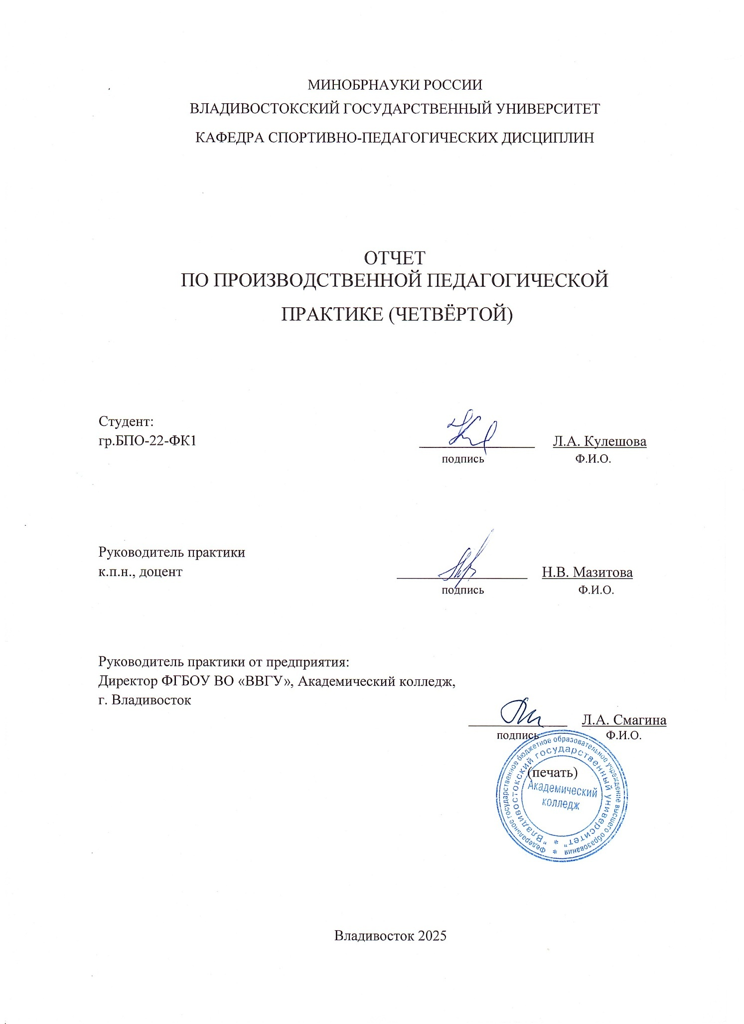
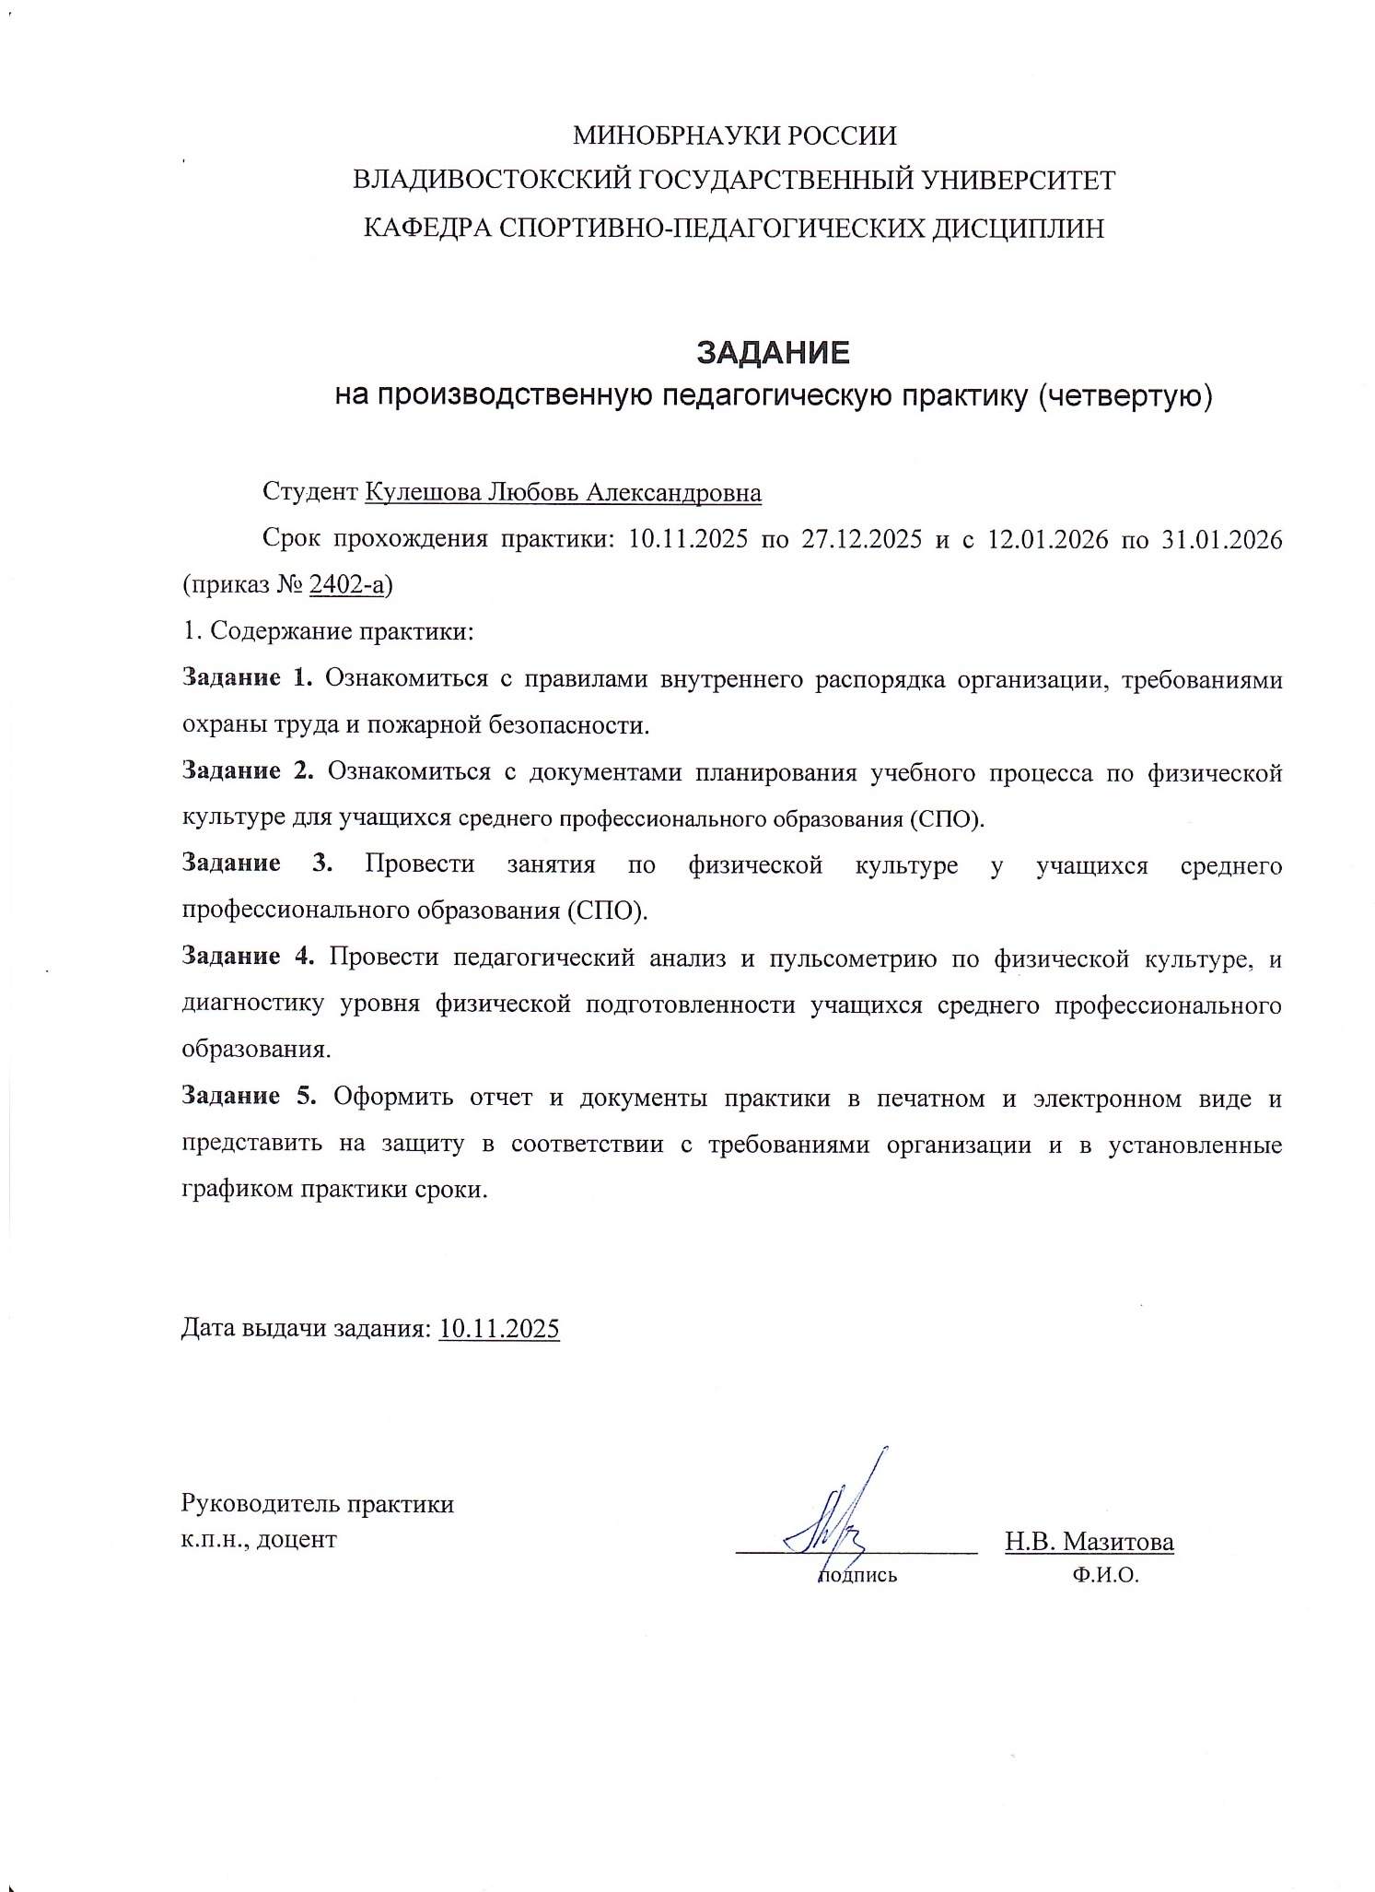

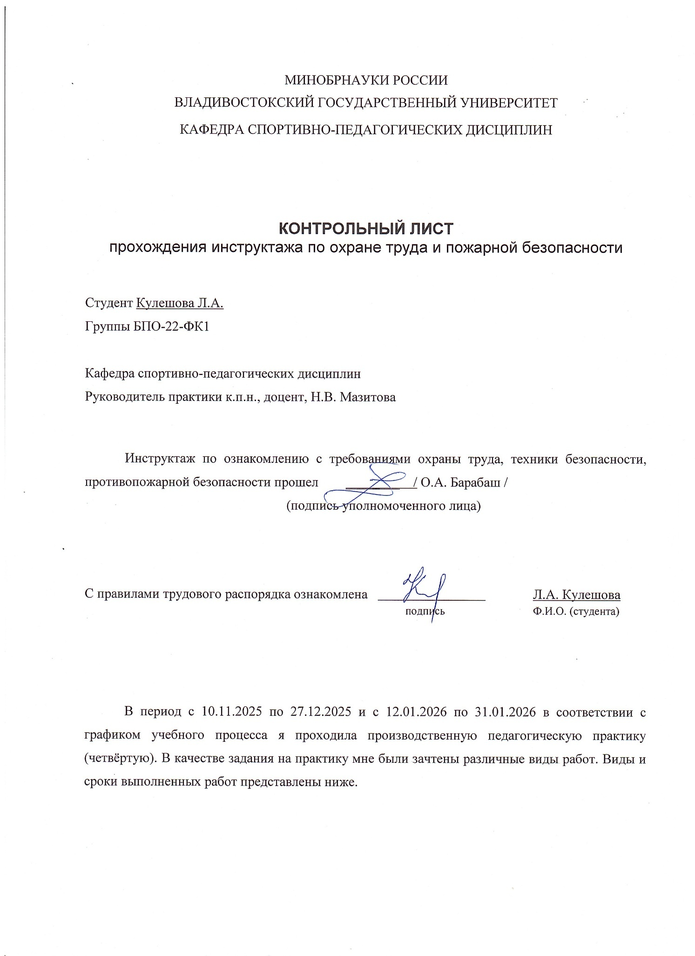

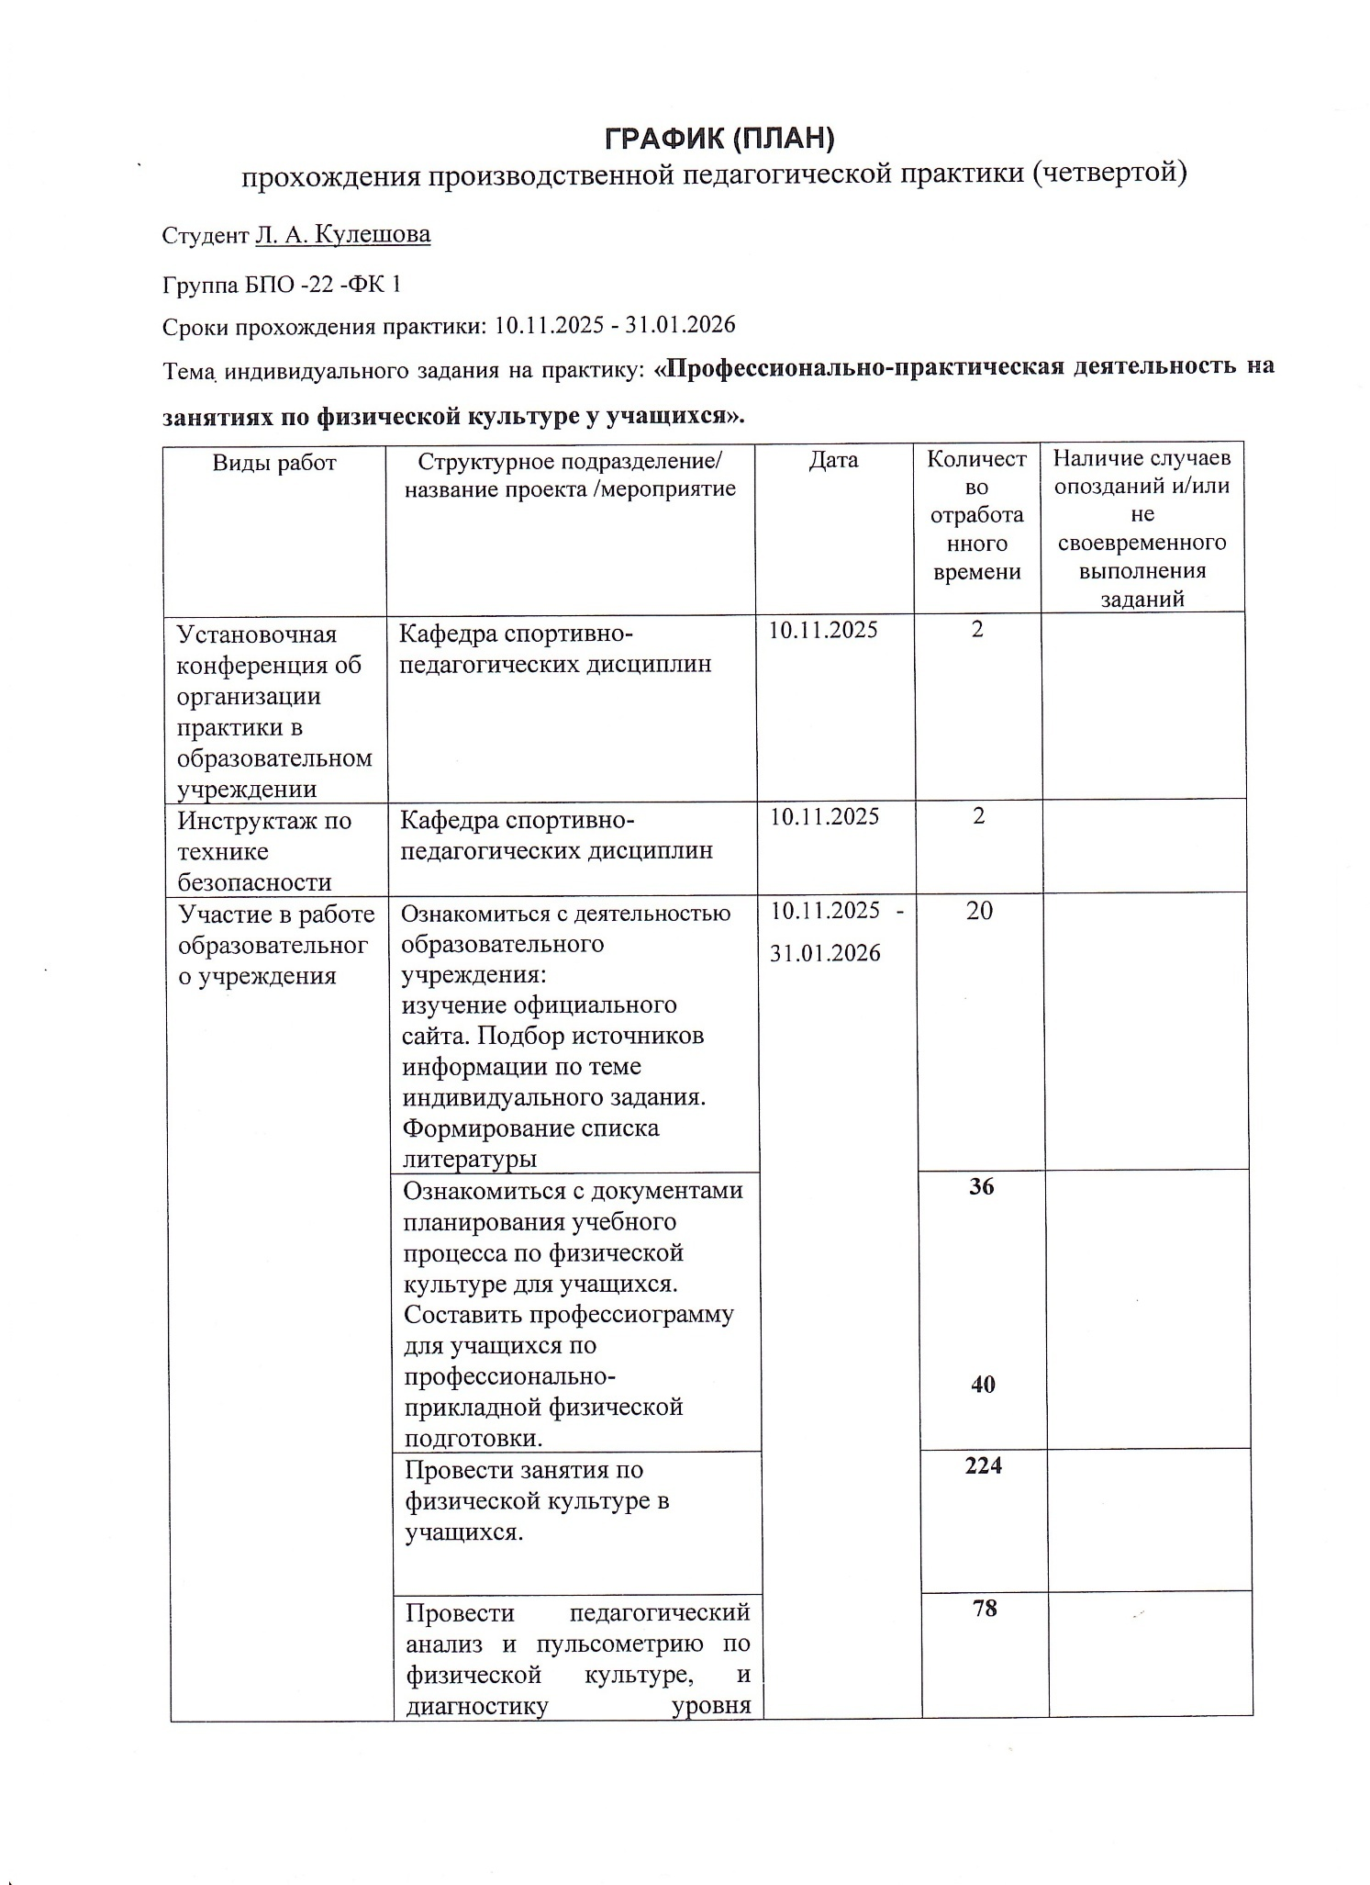

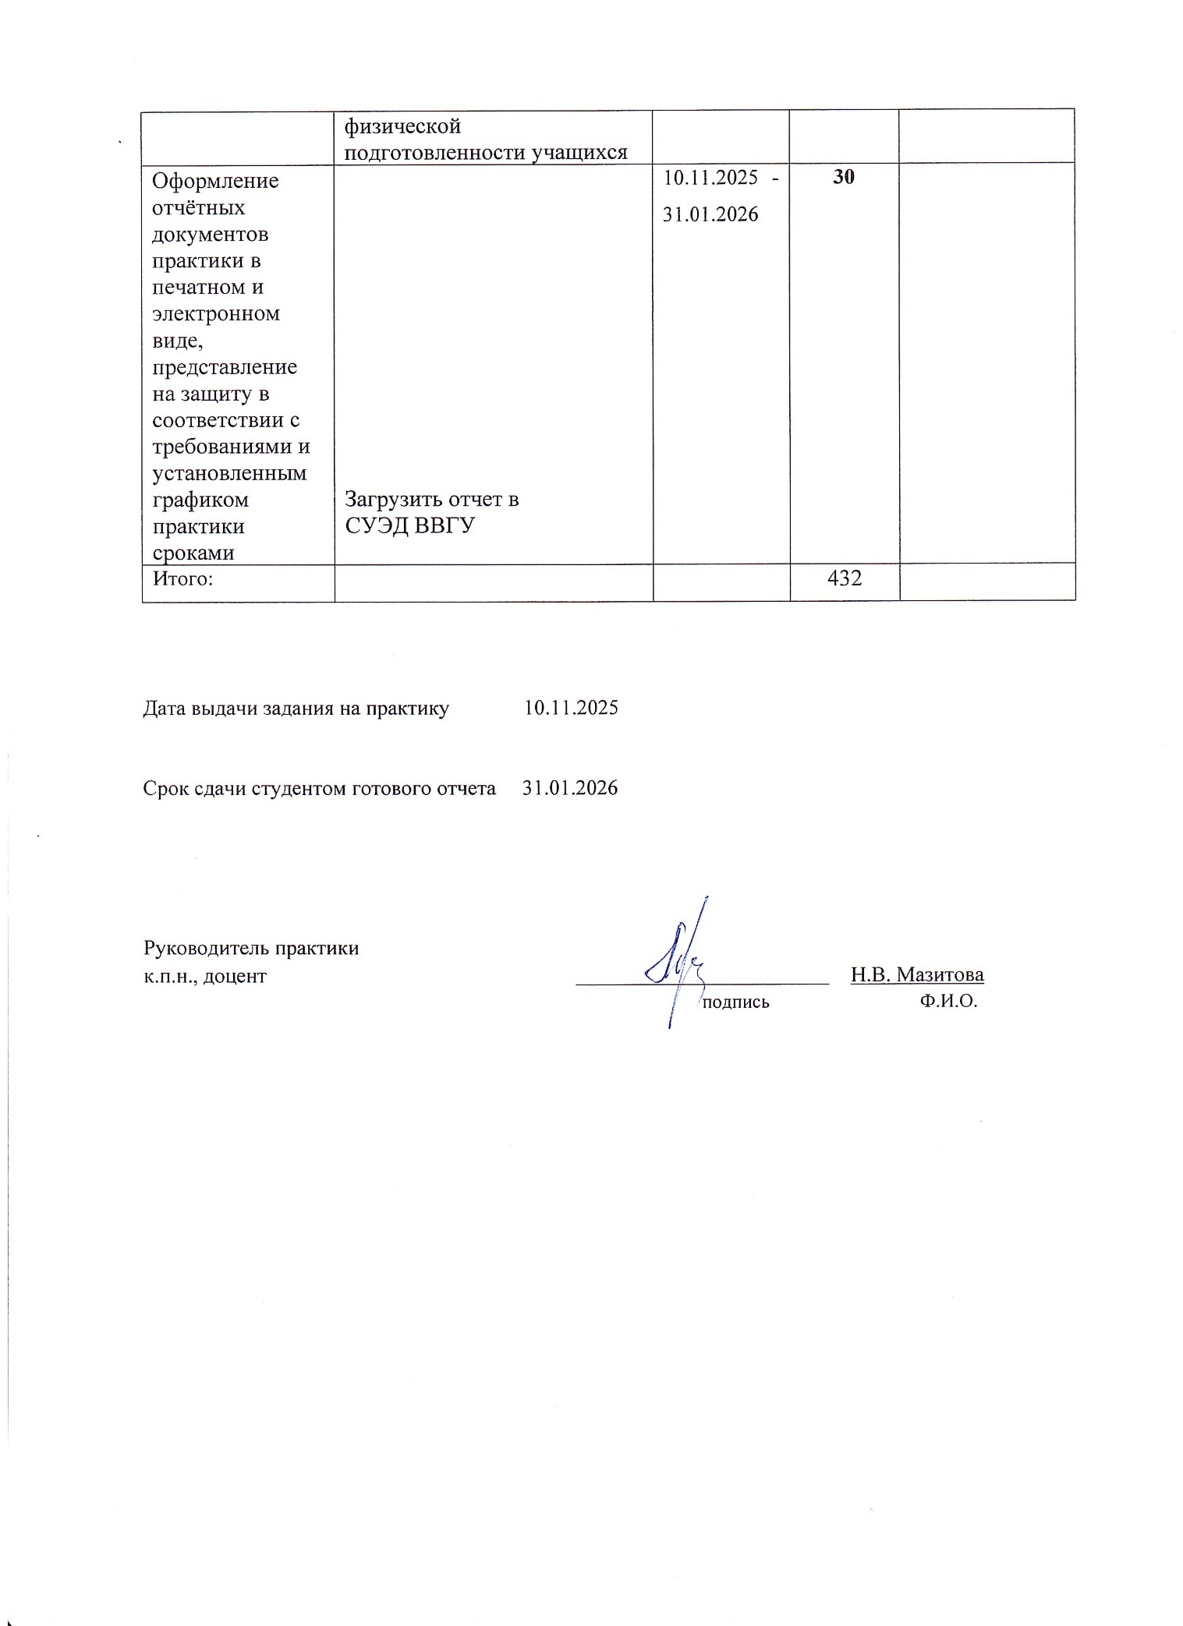

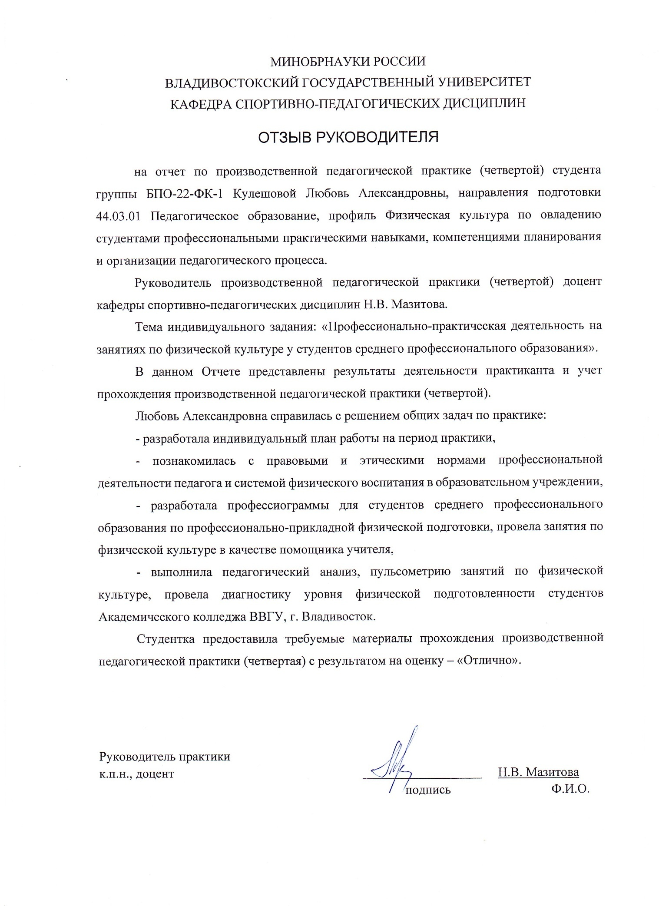
Содержание

Введение ………………………………………………………………………………… |  |  | 3
Раздел 1. |  | Характеристика структуры образовательного учреждения: ФГБОУ ВО «ВВГУ», Академический колледж, г. Владивосток………………………… | 5
Раздел 2. |  | Документы планирования учебного процесса по физической культуре………………………………………………………………………… | 7
Раздел 3.  Раздел 4. | Планы-конспекты занятий по физической культуре………………………….  Профессионально-практическая деятельность на занятиях по физической культуре ………………………………………………………………………… |  | 15  34
Выводы …………………………………………………………………………………… |  |  | 44
Список литературы ………………………………………………………………………….. |  |  | 45

Введение

Производственная педагогическая практика (четвертая) является необходимой частью подготовки бакалавров направления «Педагогическое образование» и проводится с целью овладения студентами профессиональными практическими навыками и компетенциями планирования и организации педагогического процесса путём непосредственного участия в деятельности Академического колледжа.
Производственная педагогическая практика (четвертая) проходила на базе ФГБОУ ВО «ВВГУ», Академический колледж, г. Владивосток с 10.11.2025 по 27.12.2025 и с 12.01.2026 по 31.01.2026 года. Руководитель производственной педагогической практики (четвертой) к.п.н., доцент кафедры спортивно-педагогических дисциплин Н.В. Мазитова.
Содержательно практика представляла собой участие в различных видах профессионально-практической деятельности и проведение занятий по физической культуре, выполнение индивидуального задания от руководителя практики по теме: «Профессионально-практическая деятельность на занятиях по физической культуре у учащихся среднего профессионального образования». Была изучена и дана характеристика структуры организации ФГБОУ ВО «ВВГУ», Академический колледж, г. Владивосток. Мной были проведены учебные занятия по круговой тренировке, ОФП и спортивным видам спорта.
В данном Отчете представлены результаты выполнения индивидуального задания по практике в образовательном учреждении:
- организационная деятельность: разработка индивидуального плана работы на период практики;
- ознакомительная деятельность: знакомство с образовательным учреждением ФГБОУ ВО «ВВГУ», Академический колледж, г. Владивосток образовательной и предметной средой, правовыми и этическими нормами профессиональной деятельности педагогов, системой физического воспитания в образовательном учреждении;
- профессионально-методическая деятельность: разработка базовых компонентов планирования и учета учебно-воспитательного процесса по физической культуре, составление профессиограммы для учащихся высшего профессионального образования для профессионально-прикладной физической подготовки (ППФП) ФГБОУ ВО «ВВГУ»
- профессионально-практическая деятельность: анализ и проведение занятия по физической культуре в качестве помощника учителя, педагогический анализ и пульсометрия по физической культуре диагностика уровня физической подготовленности учащихся (УФП) Учащиеся 18 лет ФГБОУ ВО «ВВГУ»
Работа осуществлялась по изучению и обзору литературных источников, ресурсов интернета. Индивидуальное задание было дано руководителем практики на установочной конференции по организации практики. В течение практики я получал обратную связь в виде оценивания и характеристики проделанной работы.
Результатом проделанной работы стало овладение профессиональными навыками по формированию компетенции:
ОПК-2: «Способен участвовать в разработке основных и дополнительных образовательных программ, разрабатывать отдельные их компоненты (в том числе с использованием информационно-коммуникационных технологий)»;
ОПК-3: «Способен организовывать совместную и индивидуальную учебную и воспитательную деятельность обучающихся, в том числе с особыми образовательными потребностями, в соответствии с требованиями федеральных государственных образовательных стандартов»;
ОПК-6: «Способен использовать психолого-педагогические технологии в профессиональной деятельности, необходимые для индивидуализации обучения, развития, воспитания, в том числе обучающихся с особыми образовательными потребностями».

Раздел 1. Характеристика структуры образовательного учреждения: ФГБОУ ВО «ВВГУ», Академический колледж, г. Владивосток

1.1 Общие сведения о базе практики
Дадим краткую характеристику образовательному учреждению в ФГБОУ ВО «ВВГУ», Академический колледж, г. Владивосток (Таблица 1)
Таблица 1 – Характеристика образовательного учреждения
1) | Адрес образовательного учреждения | 690014, ДФО, Приморский край, г. Владивосток, ул.  Гоголя, 41
2) | Название образовательного учреждения | Федеральное государственное бюджетное образовательное учреждение высшего образования «Владивостокский государственный университет» Академический колледж
3) | Руководители образовательного учреждения | Директор колледжа – Смагина Людмила Александровна;  Заместитель директора колледжа по воспитательной работе и социальной политике - Сазонова Людмила  Алексеевна;  Заместитель директора колледжа по учебной работе - Федоренко Евгения Владимировна.
4) | Количество обучающихся | 1169 – общая численность студентов
5) | Педагогический состав сотрудников по физической культуре (указать ф.и.о, квалификация педагогов) | Николаева Наталья Александровна;  Беспаленко Наталья Филипповна.
6) | Средняя наполняемость групп | В среднем в группе 15 человек
7) | Общие сведения о занятости учащихся | Учащиеся и студенты пользуются полным спектром возможностей университета (библиотеки, читальные залы, компьютерный центр, спортивные комплексы, уютные общежития и кафе, бизнес-инкубатор, театр «Андеграунд»). Ребята занимаются в оборудованных лабораториях, лингафонных кабинетах и компьютерных классах с выходом в Интернет, используют мультимедийное оборудование.  Виды учебных занятий: урок, лекция, семинар, практическое занятие, лабораторная работа, контрольная работа, курсовое проектирование, дипломное проектирование, производственная (профессиональная) практика.

Таблица 2 – Организация воспитательного процесса

1) | Перечень основных и дополнительных программ воспитательного процесса | Рабочая программа воспитания разработана в соответствии с требованиями Федерального  государственного образовательного стандарта среднего профессионального образования приказом Минобрнауки России от 05.02.2018г., № 69  ФЗ «Об образовании в Российской Федерации. Дополнительные образовательные программы, в том числе платные, реализуются в формах кружковой работы, студий, секций, спецкурсов, учебных занятий и проектов, в том числе с использованием дистанционных технологий.
2) | Содержание внеурочных форм деятельности учащихся и организация досуга | Дни здоровья, конкурсы КВН, вечера отдыха, концерты, дни самоуправления, экскурсии и лекции.

Таблица 3 – Организация учебно-воспитательного процесса по физической культуре

1) | Система физического воспитания в колледже | Ценности: личное здоровье и здоровье окружающих, развитие выносливости, здоровый и безопасный образ жизни.  Студенты участвуют в проведении Дней здоровья, спартакиадах университета, экологических эстафетах, путешествиях. В результате активной пропаганды здорового образа жизни студенты приобретают навык противостояния негативному влиянию сверстников и взрослых на формирование вредных для здоровья привычек.
2) | Основная форма физического воспитания в колледже | Учебные занятия; самостоятельные занятия физическими упражнениями, спортом; занятия в спортивных секциях; массовые оздоровительные физкультурные мероприятия, проводимые в свободное от учебы время.
3) | Перечень основных документов планирования уроков по физической культуре | Основная образовательная программа среднего профессионального образования. Календарный учебный график и учебный план.
4) | Основные формы общешкольной физкультурно-оздоровительной деятельности | Лечебная гимнастика; дозированная  ходьба; игры, спортивные игры; физические  упражнения; ходьба, бег.

Раздел 2. Документы планирования учебного процесса по физической культуре для студентов по профессии Строитель

2.1 Программа для студентов по профессии Строитель

Описать образовательную программу, применяемую в образовательном учреждении в ФГБОУ ВО «ВВГУ»
Основная образовательная программа подготовки специалистов по специальности 08.03.01. Строительство
Цель основной профессиональной образовательной программы по направлению подготовки 08.03.01 Строительство, профиль «Строительство» - воспитание гармонично развитой и социально ответственной личности, формирование у студентов компетенций в соответствии с требованиями ФГОС ВО, обеспечивающих готовность выпускников к профессиональной деятельности в области архитектуры и строительства с учетом нужд отраслей строительного комплекса, строительной индустрии и жилищно - коммунального хозяйства Дальнего Востока.
Область профессиональной деятельности (далее ПД) выпускников, освоивших программу бакалавриата, включают в себя:
Строительство и жилищно-коммунальное хозяйство (в сфере инженерных изысканий для строительства, в сфере проектирования, строительства и оснащения объектов капитального строительства и жилищно-коммунального хозяйства, в сфере технической эксплуатации, ремонта, демонтажа и реконструкции зданий, сооружений, объектов жилищно-коммунального хозяйства, в сфере производства и применения строительных материалов, изделий и конструкций).
Объекты профессиональной деятельности выпускников
Перечень основных объектов профессиональной деятельности выпускников (или областей знания):
- здания, сооружения промышленного, гражданского назначения.
Описать рабочую программу учебной дисциплины «физическая культура»
Требования к результатам освоения учебной дисциплины прикладной физической культуры и спорта
Целью освоения дисциплины прикладной физической культуры и спорта является формирование физической культуры личности и способности направленного использования разнообразных средств физической культуры и спорта для сохранения и укрепления здоровья, психофизической подготовки и самоподготовки к будущей жизни и профессиональной деятельности.
Задачи дисциплины:
- понимание социальной значимости физической культуры и спорта и их роли в развитии личности и подготовке к профессиональной деятельности;
- формирование знаний научно-биологических и практических основ физической культуры и здорового образа жизни;
- формирование мотивационно-ценностного отношения к физической культуре, понимание ее значимости в развитии личности и подготовке к профессиональной деятельности;
- овладение системой знаний, обеспечивающих сохранение и укрепление здоровья, психическое благополучие, развитие и совершенствование психофизических способностей, качеств и свойств личности, самоопределение в физической культуре и спорте;
- создание основы для творческого и методически обоснованного использования физкультурно-спортивной деятельности в жизни.
Планируемыми результатами обучения по дисциплине (модулю), являются знания, умения, навыки.
Объем учебной дисциплины и виды учебной работы
Объем дисциплины (модуля) в зачетных единицах с указанием количества академических часов, выделенных на контактную работу с обучающимися (по видам учебных занятий) и на самостоятельную работу, приведен в таблице.
Таблица 4 – Общая трудоемкость дисциплины прикладной физической культуры и спорта

Название ОПОП ВО | Форма обуче- ния | Часть УП | Семестр (ОФО)  или курс (ЗФО, ОЗФО) | Трудо- емкость | Объем контактной работы (час) |  |  |  |  |  | СРС | Форма аттес- тации
 |  |  |  | (З.Е.) | Всего | Аудиторная |  |  | Внеауди- торная |  | СРС | Форма аттес- тации
 |  |  |  |  |  | лек. | прак. | лаб. | ПА | КСР | СРС | Форма аттес- тации
08.03.01  Строительство | ОФО | Б1.Б | 1 | 2 | 19 | 18 | 0 | 0 | 1 | 0 | 53 | З

Таблица 5 – Компетенции, формируемые в результате изучения дисциплины (модуля)

Название ОПОП ВО, сокращенное | Код и формулировка компетенции | Код и формулировка индикатора достижения компетенции | Результаты обучения по дисциплине
Название ОПОП ВО, сокращенное | Код и формулировка компетенции | Код и формулировка индикатора достижения компетенции | Код результата | Формулировка результата
08.03.01  «Строительство»  (Б-СТ) | УК-7: Способен поддерживать должный уровень физической подготовленности для обеспечения полноценной социальной и профессиональной деятельности | УК-7.1 в: понимает роль и значение физической культуры в жизни человека и общества; научно-практические основы физической культуры, профилактики вредных привычек и здорового образа и стиля жизни | РД1 | Знание | методических основ физического воспитания с учетом профессиональной деятельности.
 |  | УК-7.2 в: владеет средствами и методами укрепления индивидуального здоровья для обеспечения полноценной социальной и профессиональной деятельности | РД2 | Умение | применять средства и методы физического воспитания с целью личностного и физического развития, с учетом индивидуальных особенностей и особенностей профессиональной деятельности.
 |  | УК-7.3 в: Формулирует цель и задачи физического развития, подбирает адекватные средства физической культуры в зависимости от особенностей своей физической подготовленности | РД3 | Навык | использования средств физической подготовки для эффективного выполнения социальных и профессиональных функций.

2.2 Тематический план для студентов по профессии Строитель
Разработать Тематический план на период практики для студентов по профессии Строитель в соответствии с требованиями ФГОС и Примерной основной образовательной программы ФГБОУ ВО «ВВГУ»
Таблица 6 – Примерный Тематический план для группы: БСТ-25-1
№ | Название темы | Код результата обучения | Кол-во часов, отведенное на |  |  |  | Форма  текущего контроля
№ | Название темы | Код результата обучения | Лек | Практ | Лаб | СРС | Форма  текущего контроля
1 семестр
1 | Техника безопасности на занятиях легкой атлетикой. | РД1, РД2, РД3 | 0 | 4 | 0 | 1 | Контроль техники  выполнения физических упражнений
2 | Основы техники спортивной ходьбы. | РД2 | 0 | 8 | 0 | 1 | Контроль техники выполнения физических упражнений
3 | Правила соревнования по спортивной ходьбе. | РД2 | 0 | 8 | 0 | 1 | Контроль техники выполнения физических упражнений
4 | Основы техники  легкоатлетического бега.  Бег на короткие дистанции. | РД2 | 0 | 8 | 0 | 1 | Контроль техники выполнения физических упражнений
5 | Основы техники  легкоатлетического бега. Бег на средние дистанции. | РД2 | 0 | 8 | 0 | 2 | Контроль техники выполнения физических упражнений
6 | Правила соревнования по легкоатлетическому бегу. | РД2 | 0 | 8 | 0 | 2 | Контроль техники выполнения физических упражнений
7 | ВФСК ГТО в системе физического воспитания  населения. | РД1, РД2, РД3 | 0 | 10 | 0 | 2 | Контроль физической подготовленности  обучающихся

1 семестр
Тема 1 Техника безопасности на занятиях легкой атлетикой.
Содержание темы: Основы техники безопасности на занятиях легкой атлетикой в открытых и закрытых спортивных сооружениях. Страховка и помощь при выполнении легкоатлетических упражнений. Предотвращение травматизма. Формы и методы проведения занятий по теме, применяемые образовательные технологии: Практические занятия. Виды самостоятельной подготовки студентов по теме: Выполнение физических упражнений в режиме дня.
Тема 2 Основы техники спортивной ходьбы.
Содержание темы: Особенности техники спортивной ходьбы на различные дистанции и по различному покрытию. Подводящие и подготовительные упражнения для освоения техники спортивной ходьбы. Разучивание, повторение и закрепление техники спортивной ходьбы. Форма и методы проведения занятий по теме, применяемые образовательные технологии: Практические занятия. Виды самостоятельной подготовки студентов по теме: Выполнение физических упражнений в режиме дня.
Тема 3 Правила соревнования по спортивной ходьбе.
Содержание темы: Правила проведения соревнований по спортивной ходьбе в открытых и закрытых спортивных сооружениях. Судейство соревнований по легкой атлетике. Деятельность судейской коллегии. Подготовка к соревнованиям. Моделирование соревновательной деятельности. Тренировочные и соревновательные нагрузки. Формы и методы проведения занятий по теме, применяемые образовательные технологии: Практические занятия. Виды самостоятельной подготовки студентов по теме: Выполнение физических упражнений в режиме дня.
Тема 4 Основы техники легкоатлетического бега. Бег на короткие дистанции.
Содержание темы: Особенности техники бега на короткие дистанции. Низкий старт: техника выполнения, основные команды, подводящие упражнение для освоения техники низкого старта, повторение и закрепление техники бега на короткие дистанции. Формы и методы проведения занятий по теме, применяемые образовательные технологии: Практические занятия. Виды самостоятельной подготовки студентов по теме: Выполнение физических упражнений в режиме дня.
Тема 5 Основы техники легкоатлетического бега. Бег на средние дистанции.
Содержание темы: Особенности техники бега на средние дистанции. Высокий старт: техника выполнения, основные команды. Подготовительные упражнение для освоения техники бега на средние дистанции. Разучивание, повторение и закрепление техники бега на средние дистанции. Формы и методы проведения занятий по теме, применяемые образовательные технологии: Практические занятия. Виды самостоятельной подготовки студентов по теме: Выполнение физических упражнений в режиме дня.
Тема 6 Правила соревнования по легкоатлетическому бегу.
Содержание темы: Виды легкоатлетических соревнований, правила проведения соревнований по легкой атлетике в открытых и закрытых спортивных сооружениях. Судейство соревнований по легкой атлетике. Деятельность судейской коллегии. Подготовка к соревнованиям. Моделирование соревновательной деятельности. Тренировочные и соревновательные нагрузки. Формы и методы проведения занятий по теме, применяемые образовательные технологии: Практические занятия. Виды самостоятельной подготовки студентов по теме: Выполнение физических упражнений в режиме дня.
Тема 7 ВФСК ГТО в системе физического воспитания населения.
Содержание темы: Подготовка и сдача контрольных нормативов 5 и 6 ступени комплекса ВФСК ГТО. Подготовка и сдача контрольных нормативов физической подготовленности. Формы и методы проведения занятий по теме, применяемые образовательные технологии: Практические занятия. Виды самостоятельной подготовки студентов по теме: Подготовка к сдаче норм ВФСК ГТО.
2.3 Профессиограмма для ППФП студентов по профессии Строитель.
Составить профессиограмму для студентов по профессии строитель для профессионально-прикладной физической подготовки (ППФП) включая следующие требования:
1. Дать характеристику выбранной профессии (описать ее характерные особенности, функциональные требования к психофизиологическим функциям, профессиональные заболевания типичные и производственные травмы, организацию труда).
2. Описать прикладные психофизические качества для данной профессии, которые состоят из прикладных физических и психических качеств, которые можно формировать при занятиях различными видами спорта (Прикладные физические качества — быстрота, сила, выносливость, гибкость и координационные способности и прикладные психические качества, и свойства личности, необходимые будущему специалисту, которые определяющих успешность профессиональной деятельности).
3. Выбрать и описать профессионально-прикладные виды спорта (3 вида спорта) (Для этого следует проанализировать возможные виды спорта и их элементы и (причем перечень их не должен исчерпываться только программным материалом)).
Специальность: 08.03.01. Строительство
Профессия: Строитель
I. Презентация (характеристика) профессии
Профессия строителя является одной из самых востребованных и значимых в современном обществе. Строители занимаются возведением, ремонтом и реконструкцией зданий и сооружений. Их работа включает в себя планирование, проектирование, использование строительных материалов и технологий, а также контроль за качеством выполняемых работ. Строители могут специализироваться на различных этапах строительства, таких как фундаментные работы, отделка, монтаж конструкций и т.д. Эта профессия требует высокой квалификации, знаний в области инженерии и архитектуры, а также умения работать в команде.
II. Тип и класс профессии
Профессия строителя относится к классу технических профессий. Она может быть классифицирована как рабочая профессия с высоким уровнем квалификации. Строители могут выполнять различные функции, включая проектирование, управление строительством, а также непосредственно выполнение строительных работ.
III. Требования к индивидуальным особенностям специалиста
Для успешной работы в профессии строителя необходимы следующие индивидуальные особенности:
1. Физическая выносливость: Работа строителя часто связана с физическими нагрузками.
2. Внимание к деталям: Необходимость точности в выполнении работ и соблюдении стандартов.
3. Командный дух: Умение работать в коллективе и взаимодействовать с другими специалистами.
4. Техническое мышление: Способность понимать чертежи и технические документы.
5. Ответственность: за качество выполненных работ и соблюдение сроков.
IV. Основные заболевания, с которыми могут столкнуться строители
Строители могут столкнуться с рядом профессиональных заболеваний, включая:
1. Заболевания опорно-двигательного аппарата: часто возникающие из-за постоянного подъема тяжестей и неправильной осанки.
2. Проблемы с дыхательной системой: Вдыхание пыли и химических веществ может привести к хроническим заболеваниям легких.
3. Травмы: Риск получения травм при работе с тяжелым оборудованием и на высоте.
V. Рекомендуемые физические упражнения для развития профессионально важных качеств и навыков
Для развития необходимых качеств и навыков строителям рекомендуется выполнять следующие физические упражнения:
1. Силовые тренировки: Упражнения с весами для укрепления мышц спины, ног и рук.
2. Аэробные нагрузки: Бег, плавание или велоспорт для повышения общей выносливости.
3. Упражнения на гибкость: Растяжка мышц ног, спины, плечевого пояса для улучшения подвижности суставов и предотвращения травм.
VI. Профессионально-прикладные виды спорта
1) Тяжелая атлетика: Подъем штанги на грудь и толчок, рывок, приседания со штангой, становая тяга. Эти упражнения имитируют подъемы и перемещения тяжестей, с которыми строитель сталкивается в работе.
2) Легкая атлетика: Бег по пересеченной местности? Бег по лестницам, прыжки через препятствия, прыжки через скамью. Учит преодолевать препятствия, что полезно при работе на стройплощадке.
3) Спортивное ориентирование: Определение расстояний, выбор оптимального маршрута. Все это пригодится строителю для работы с чертежами, планирования работы, быстрого перемещения по строительной площадке.

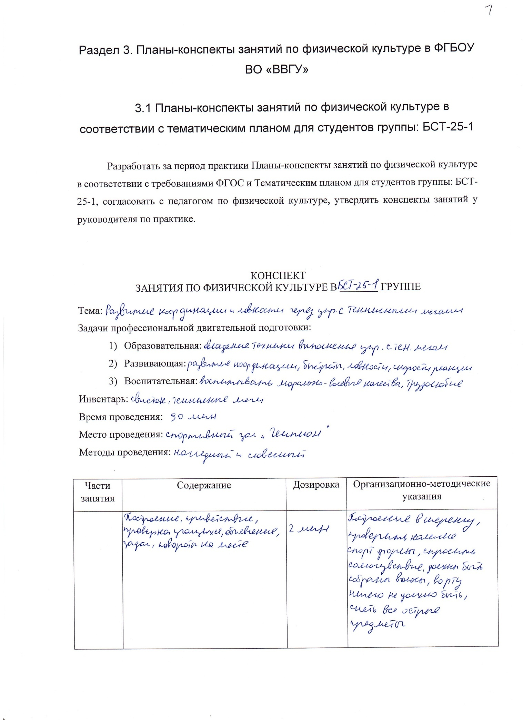
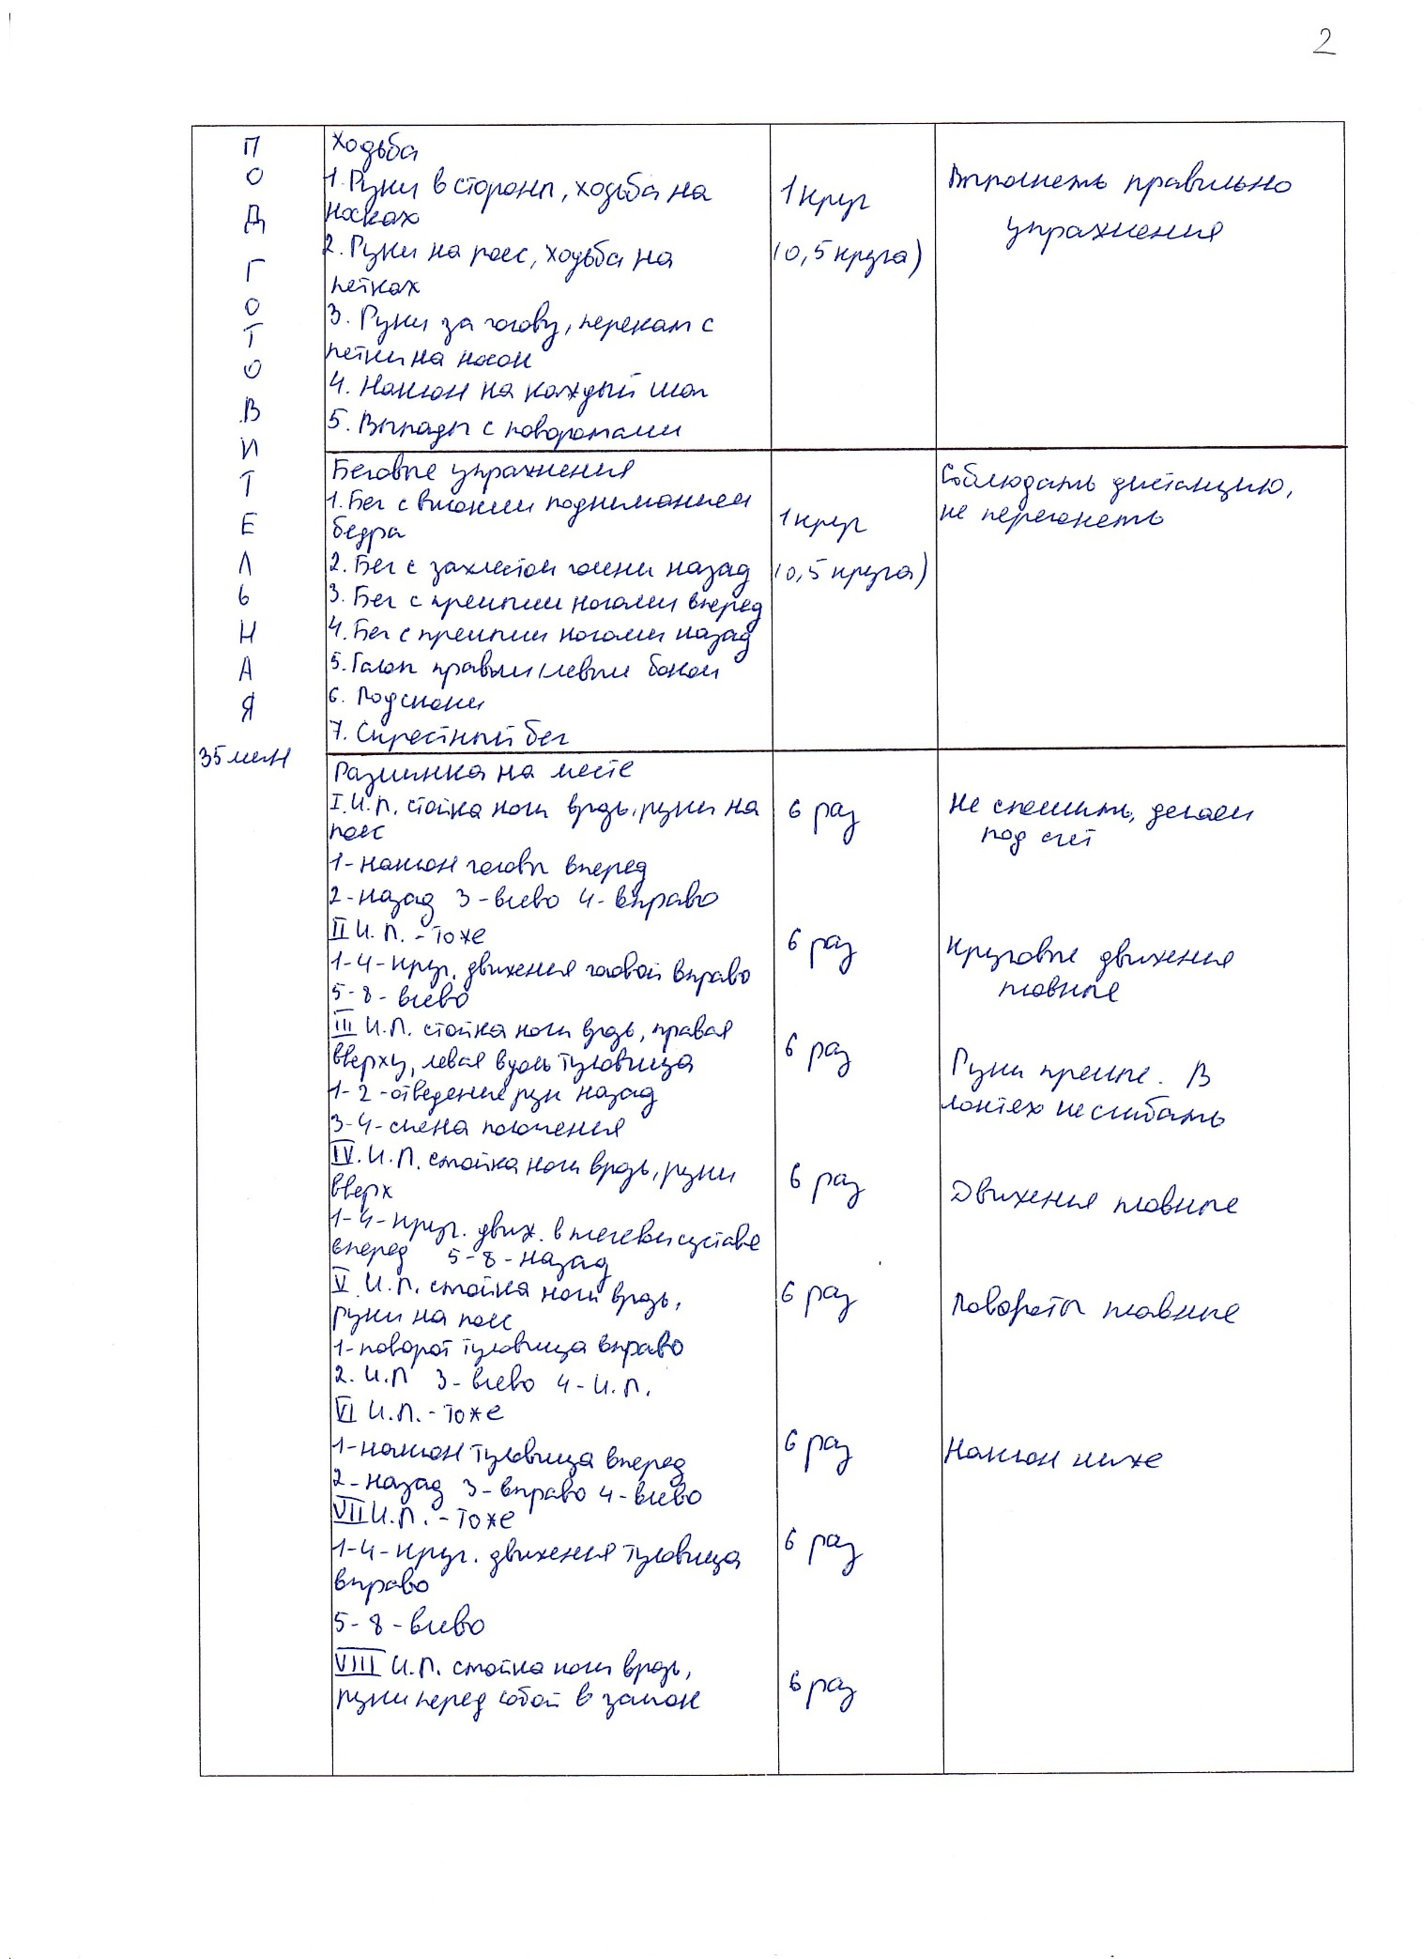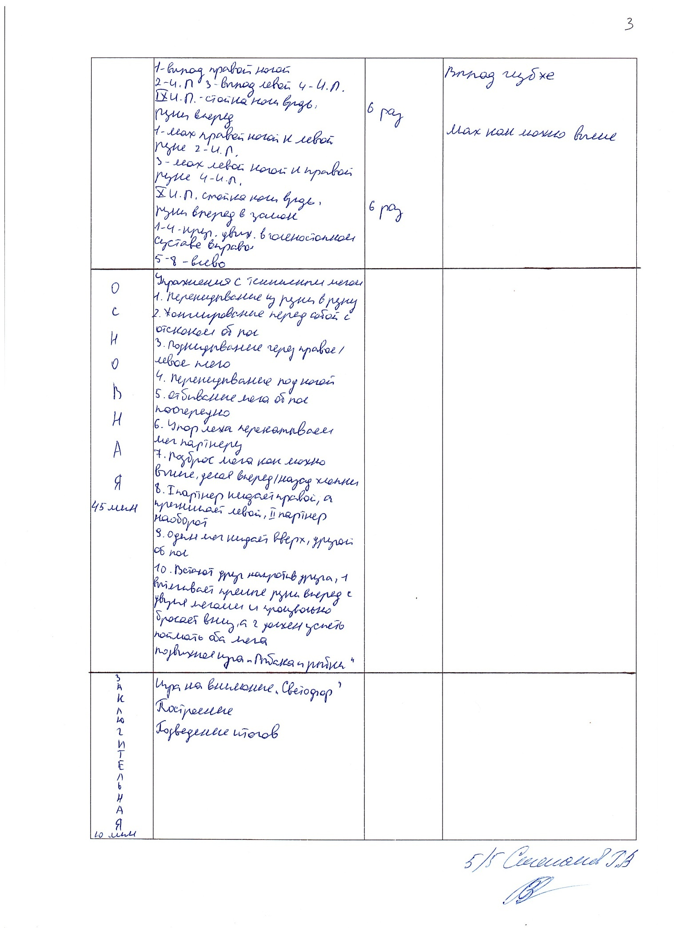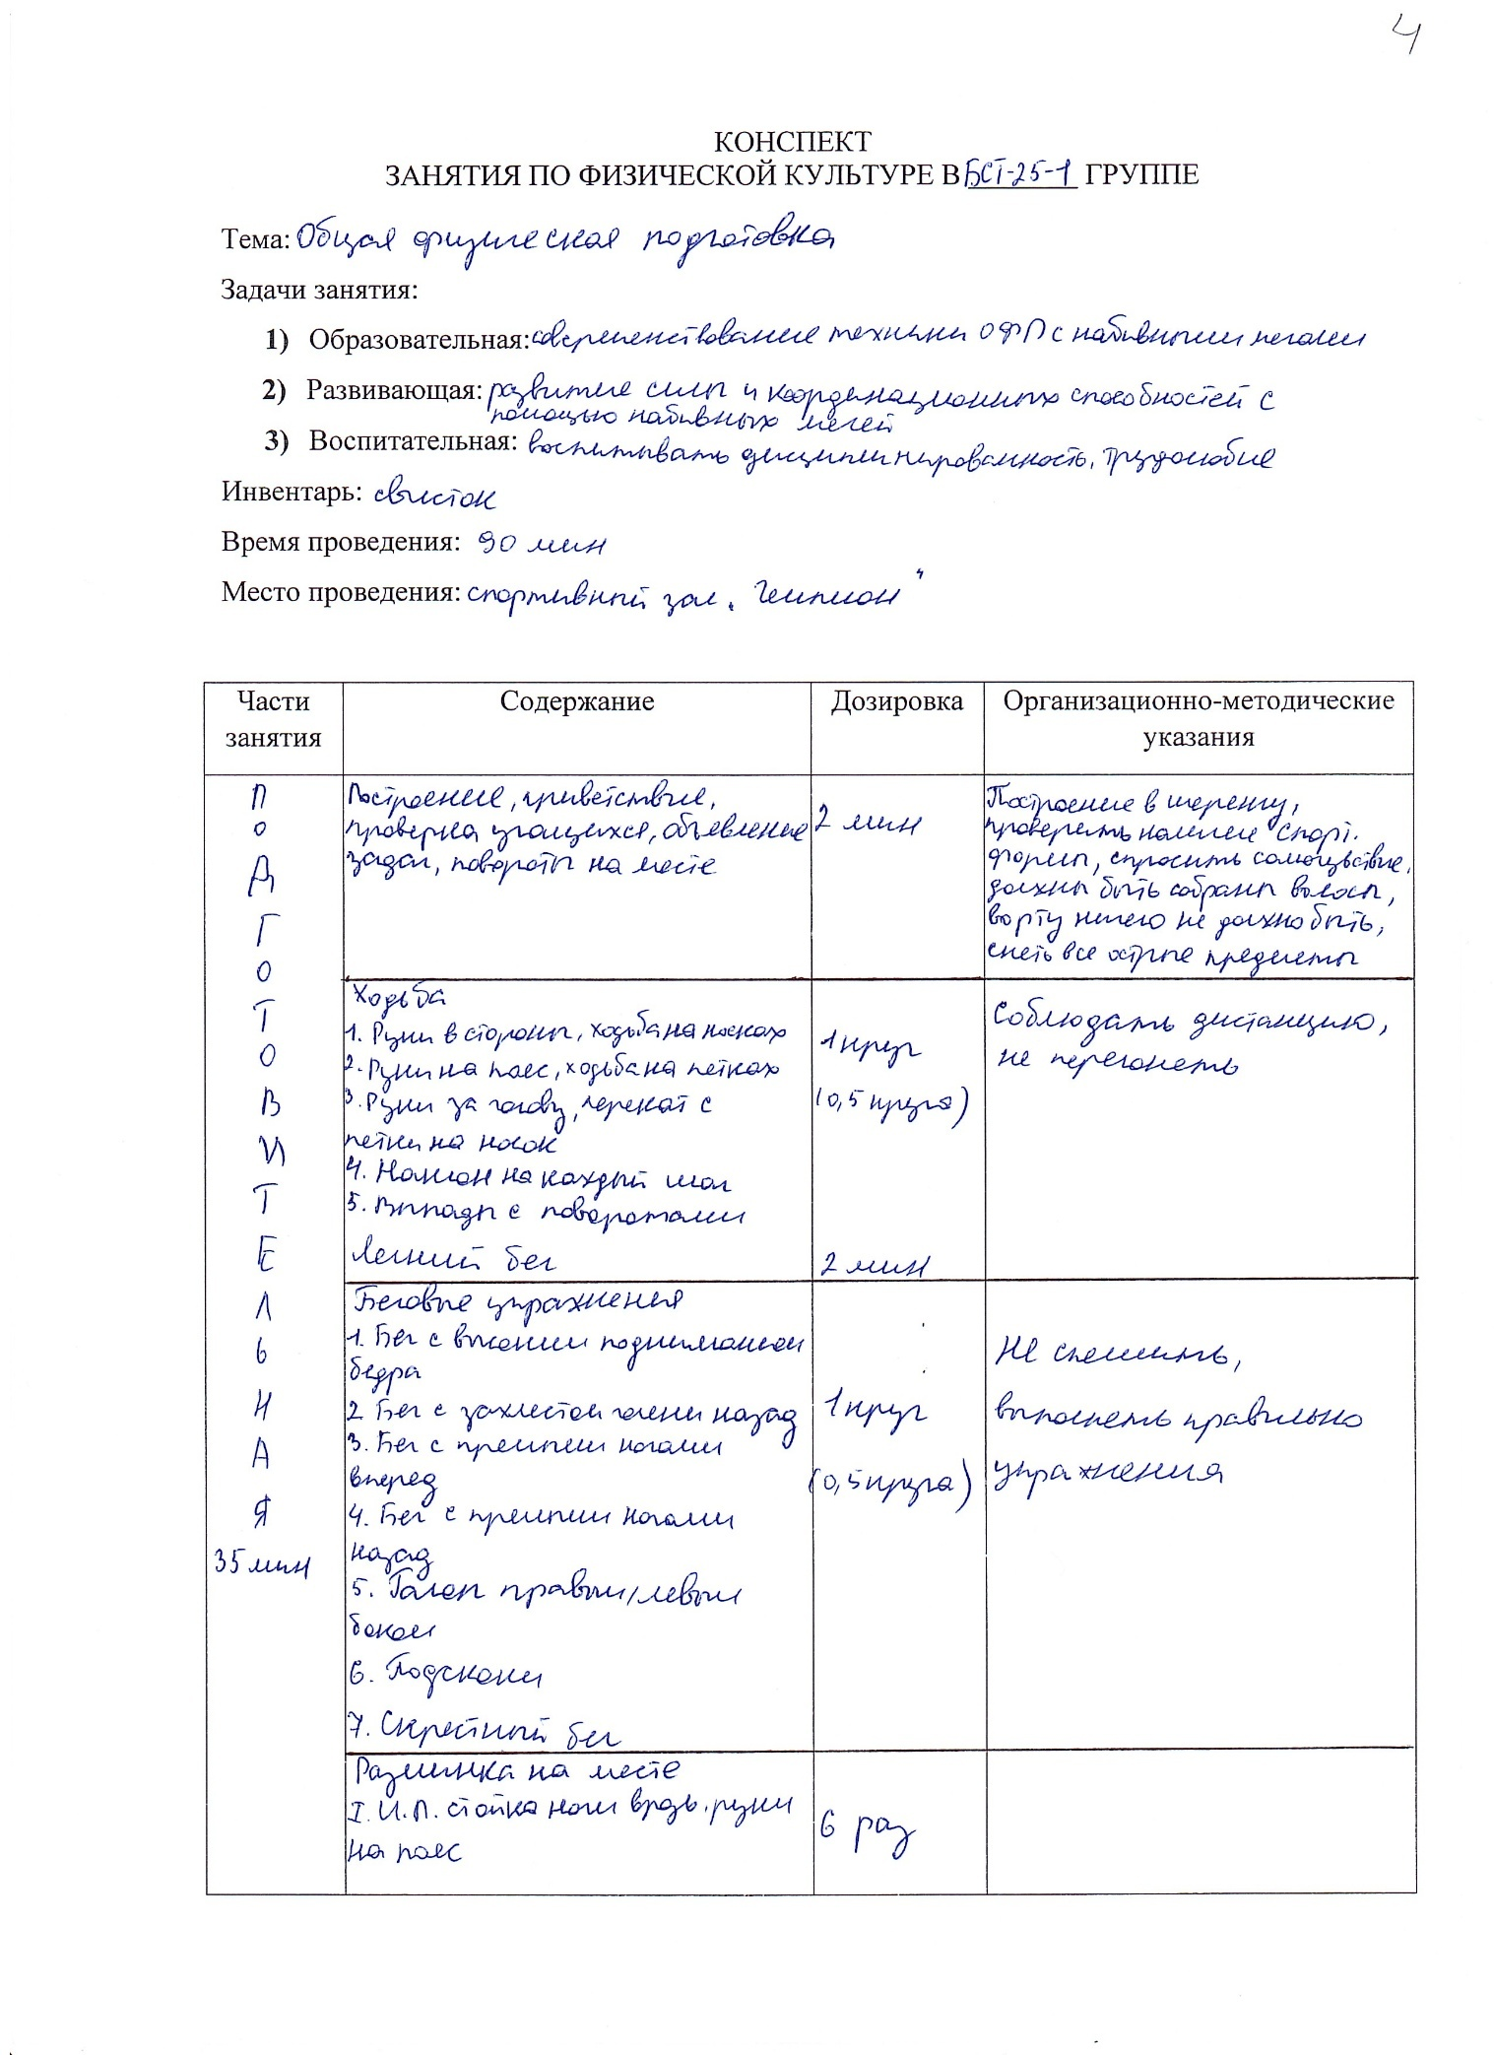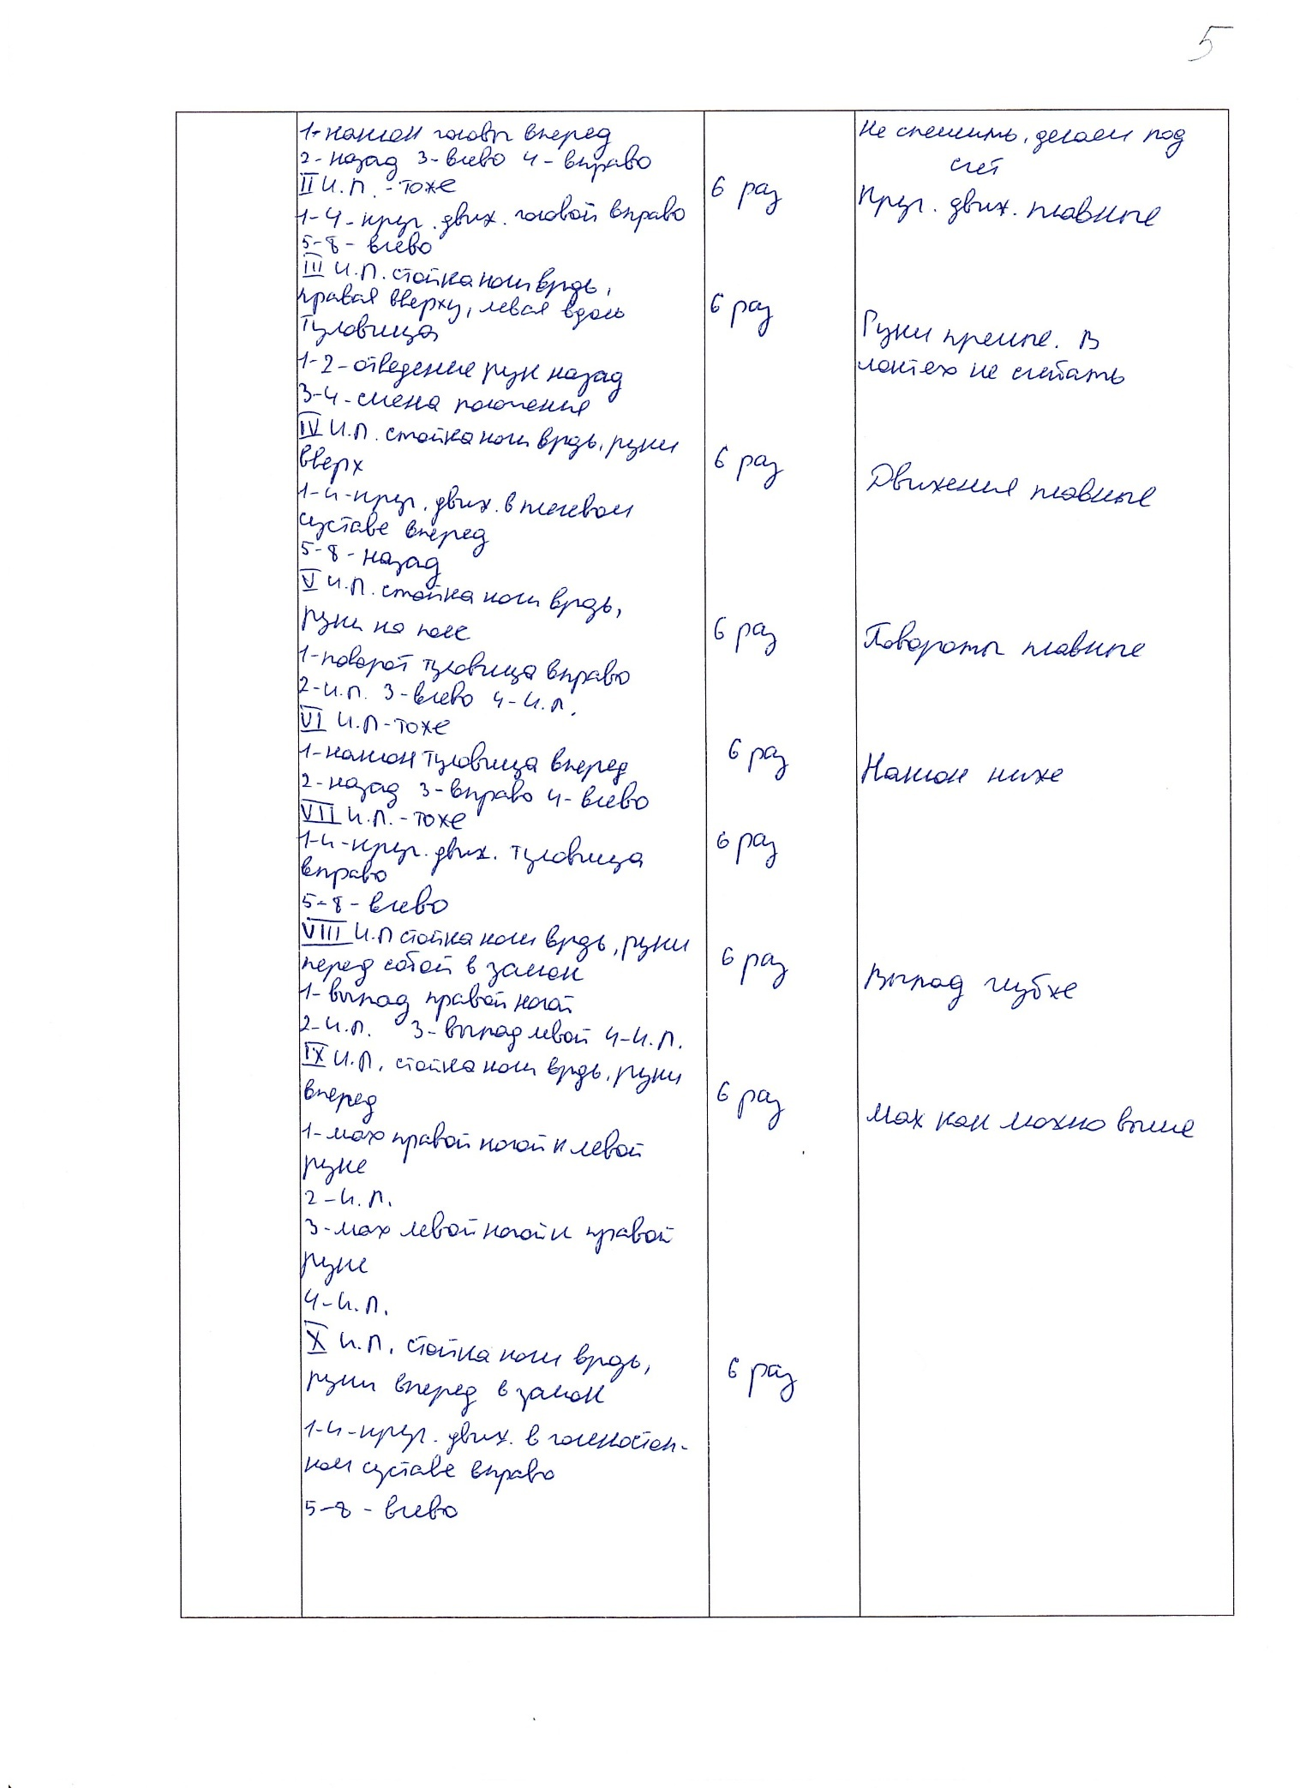

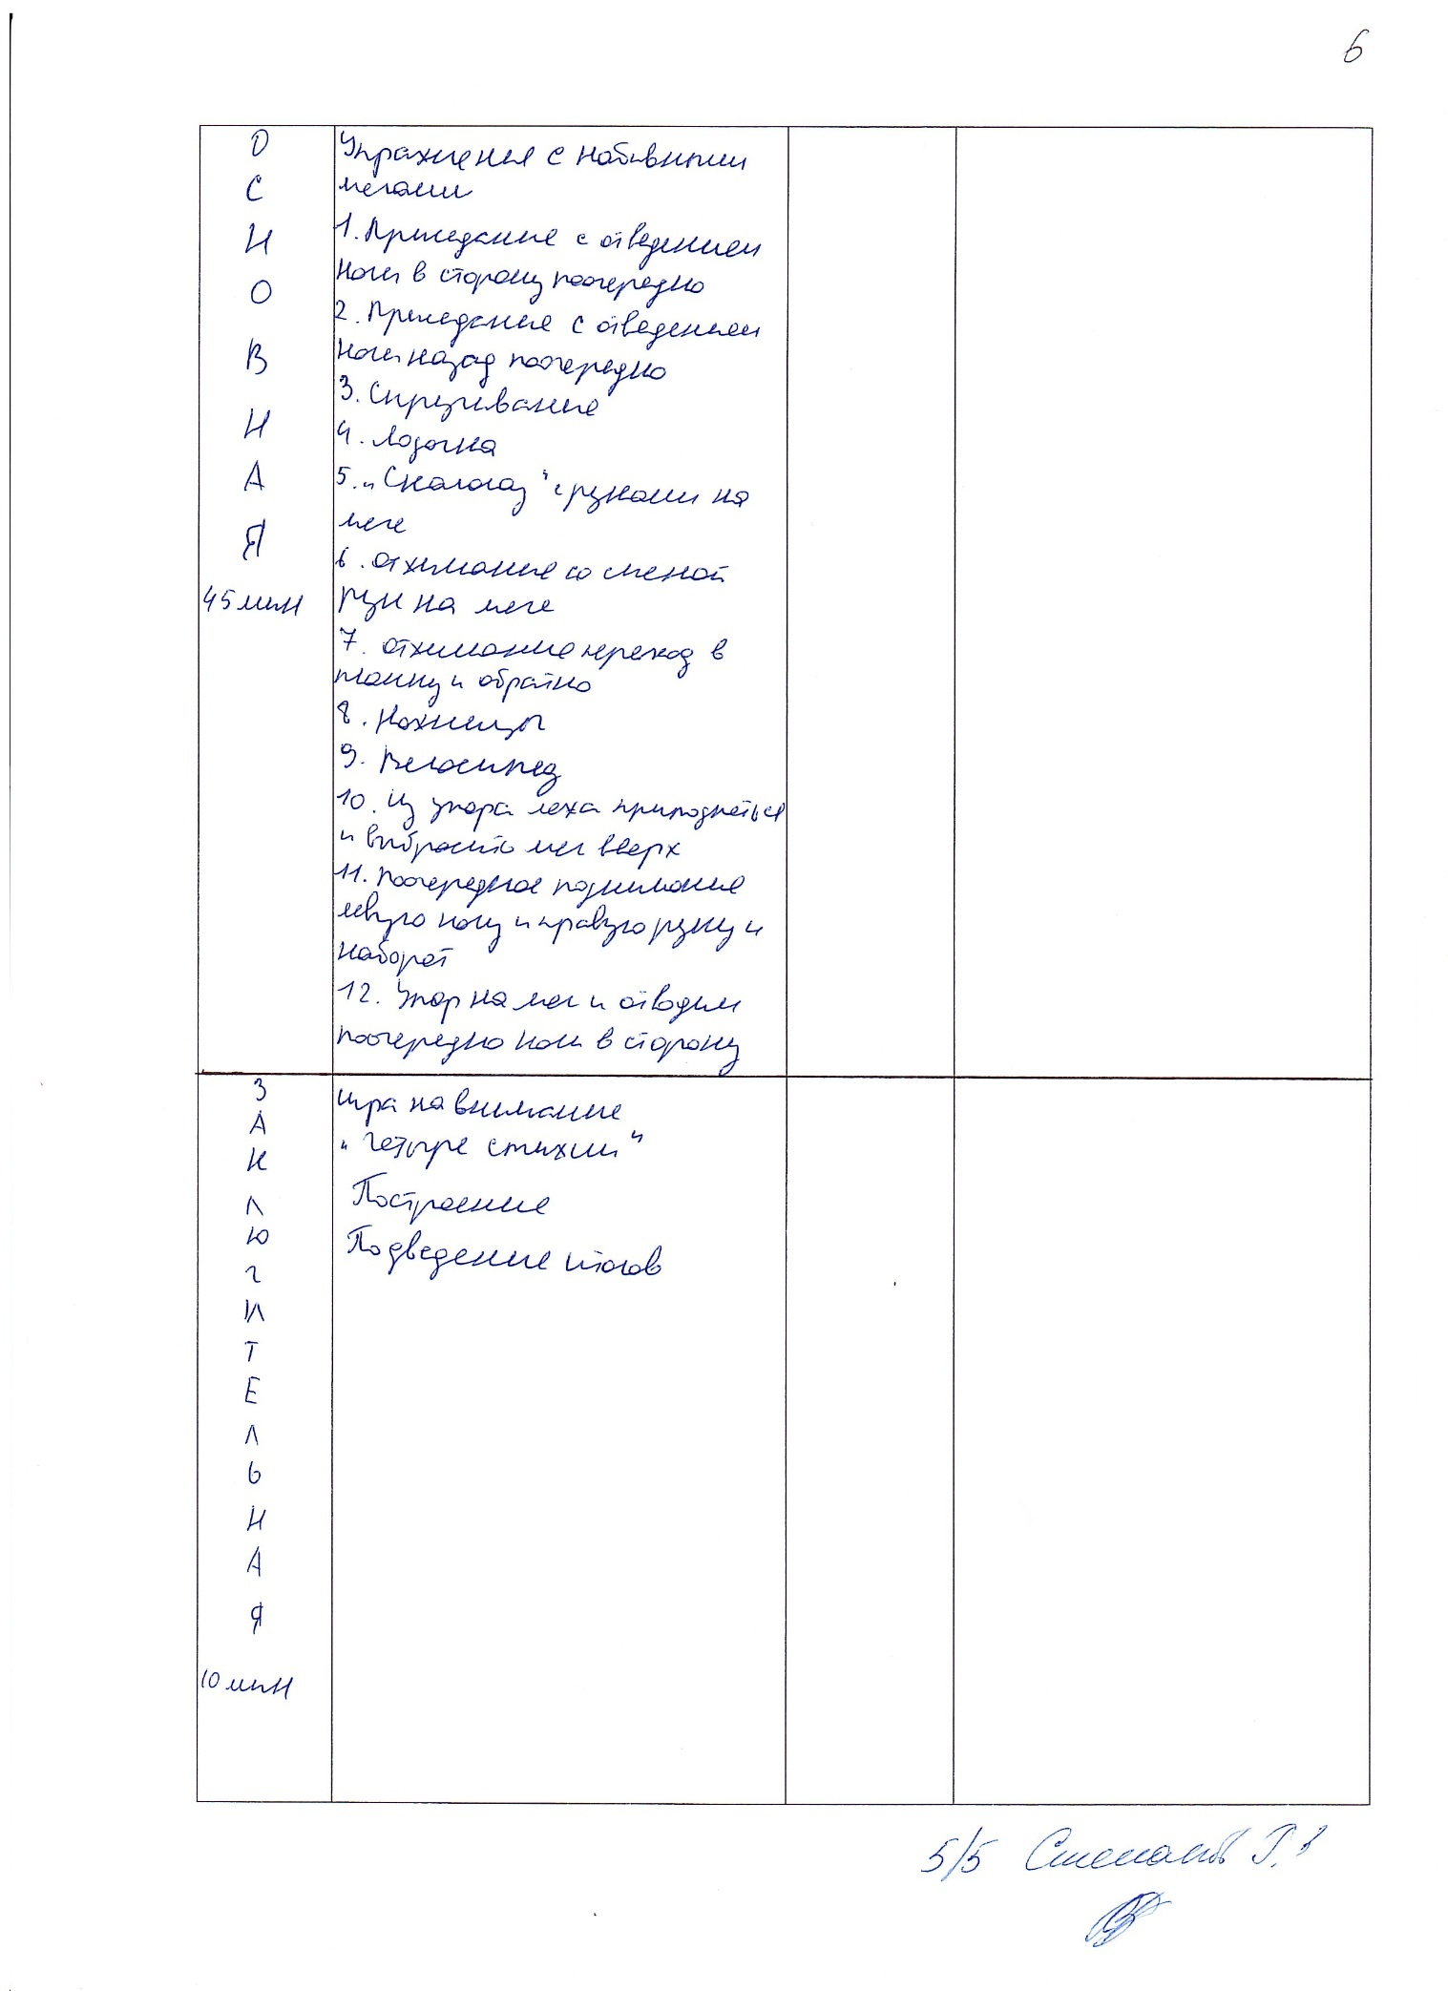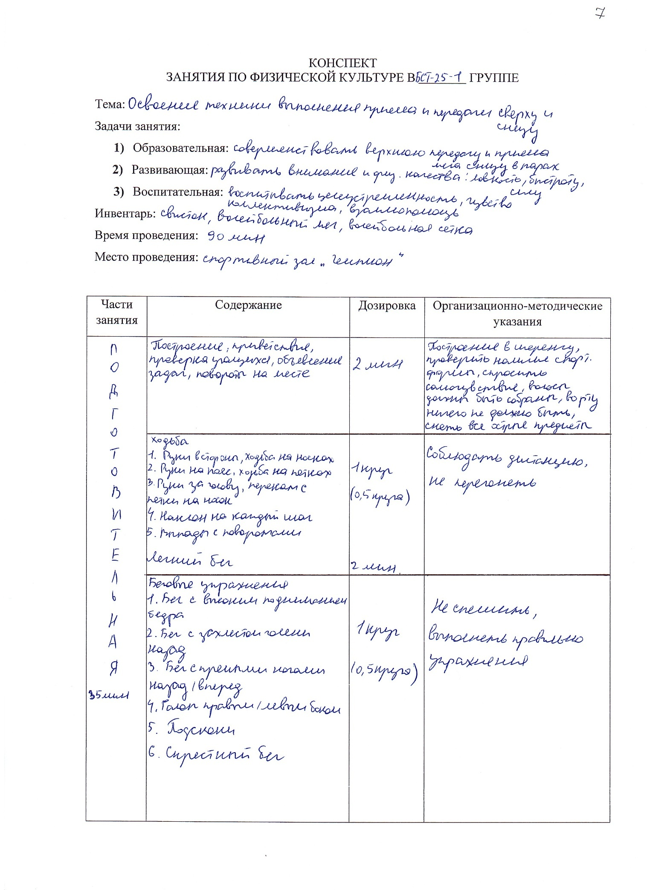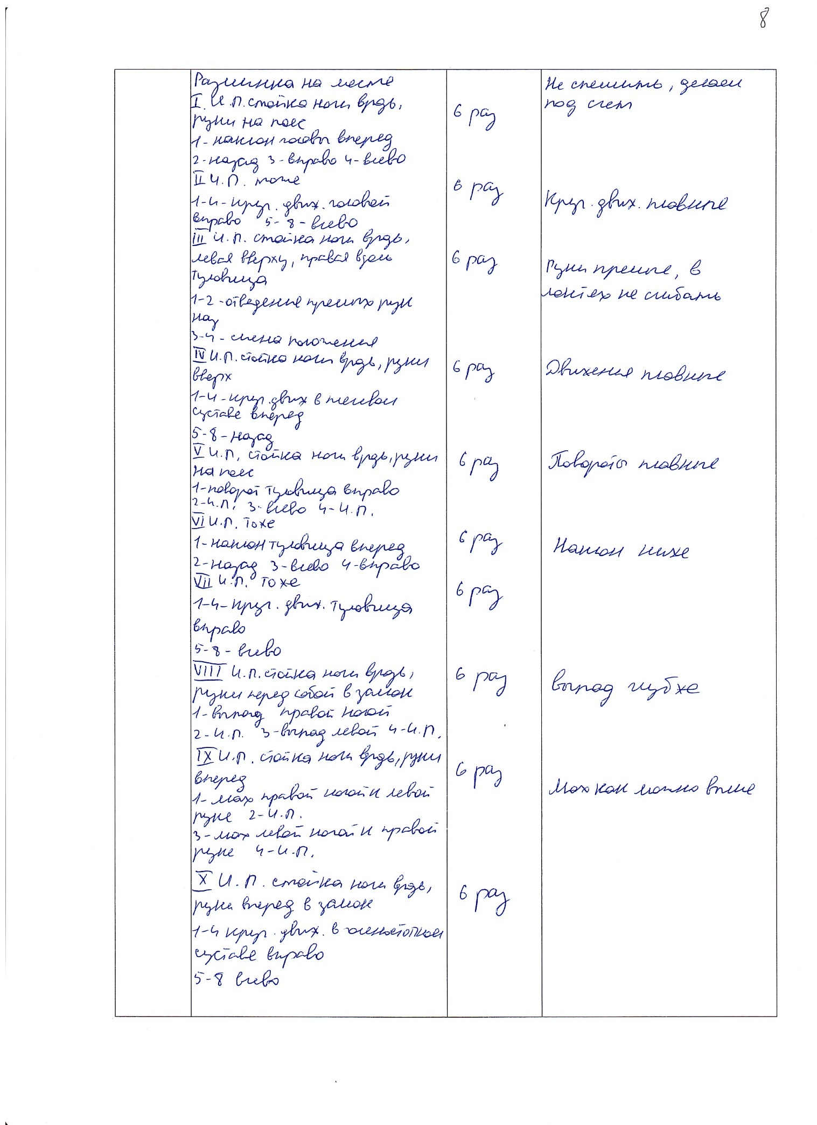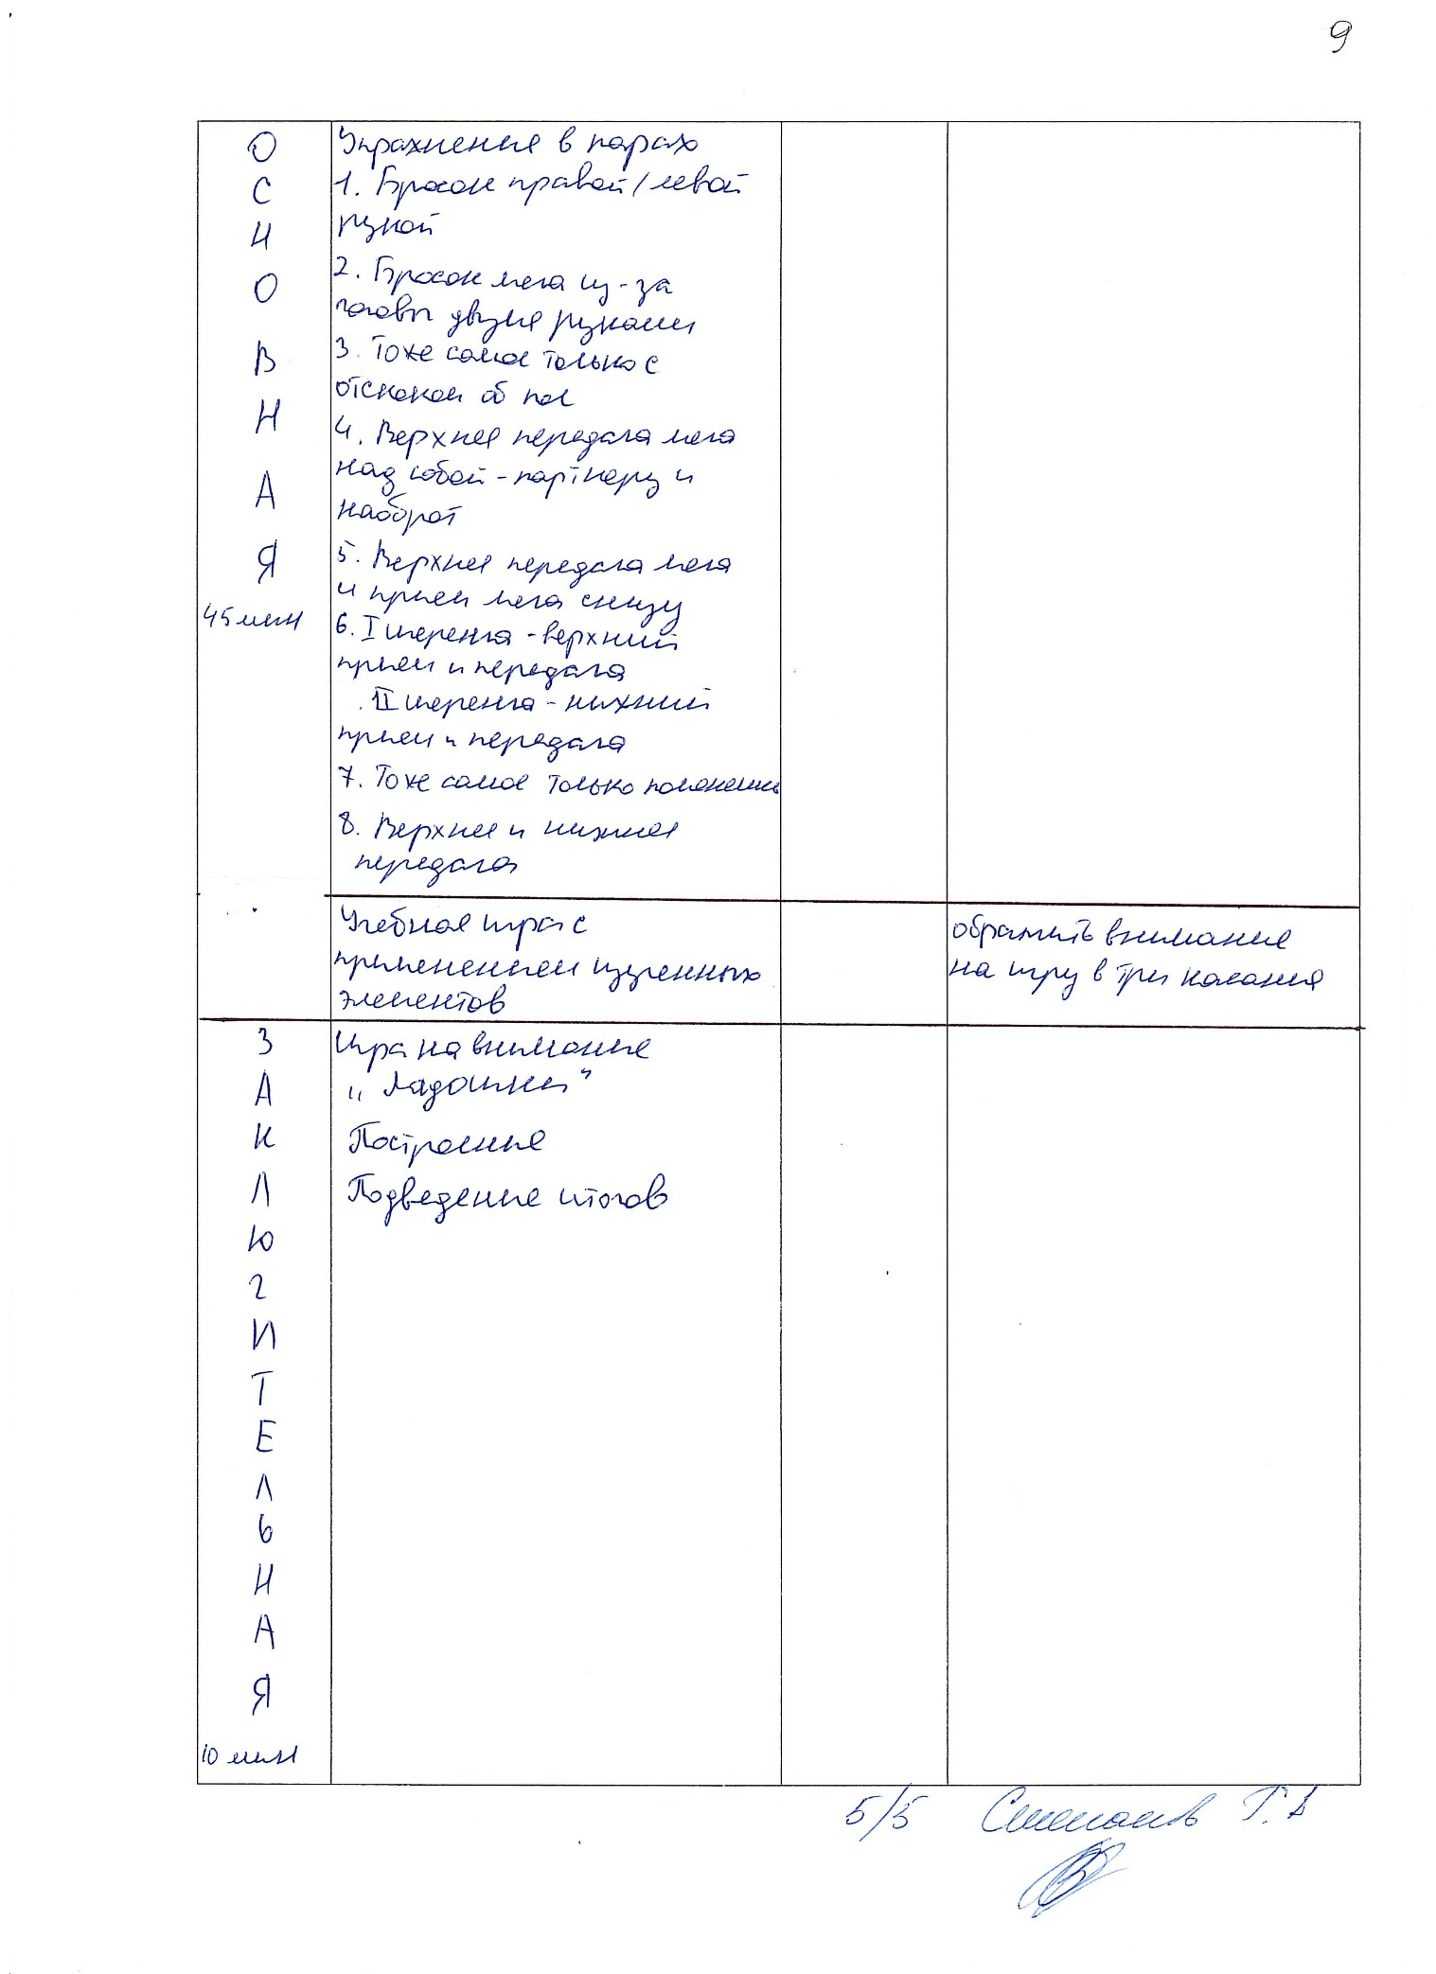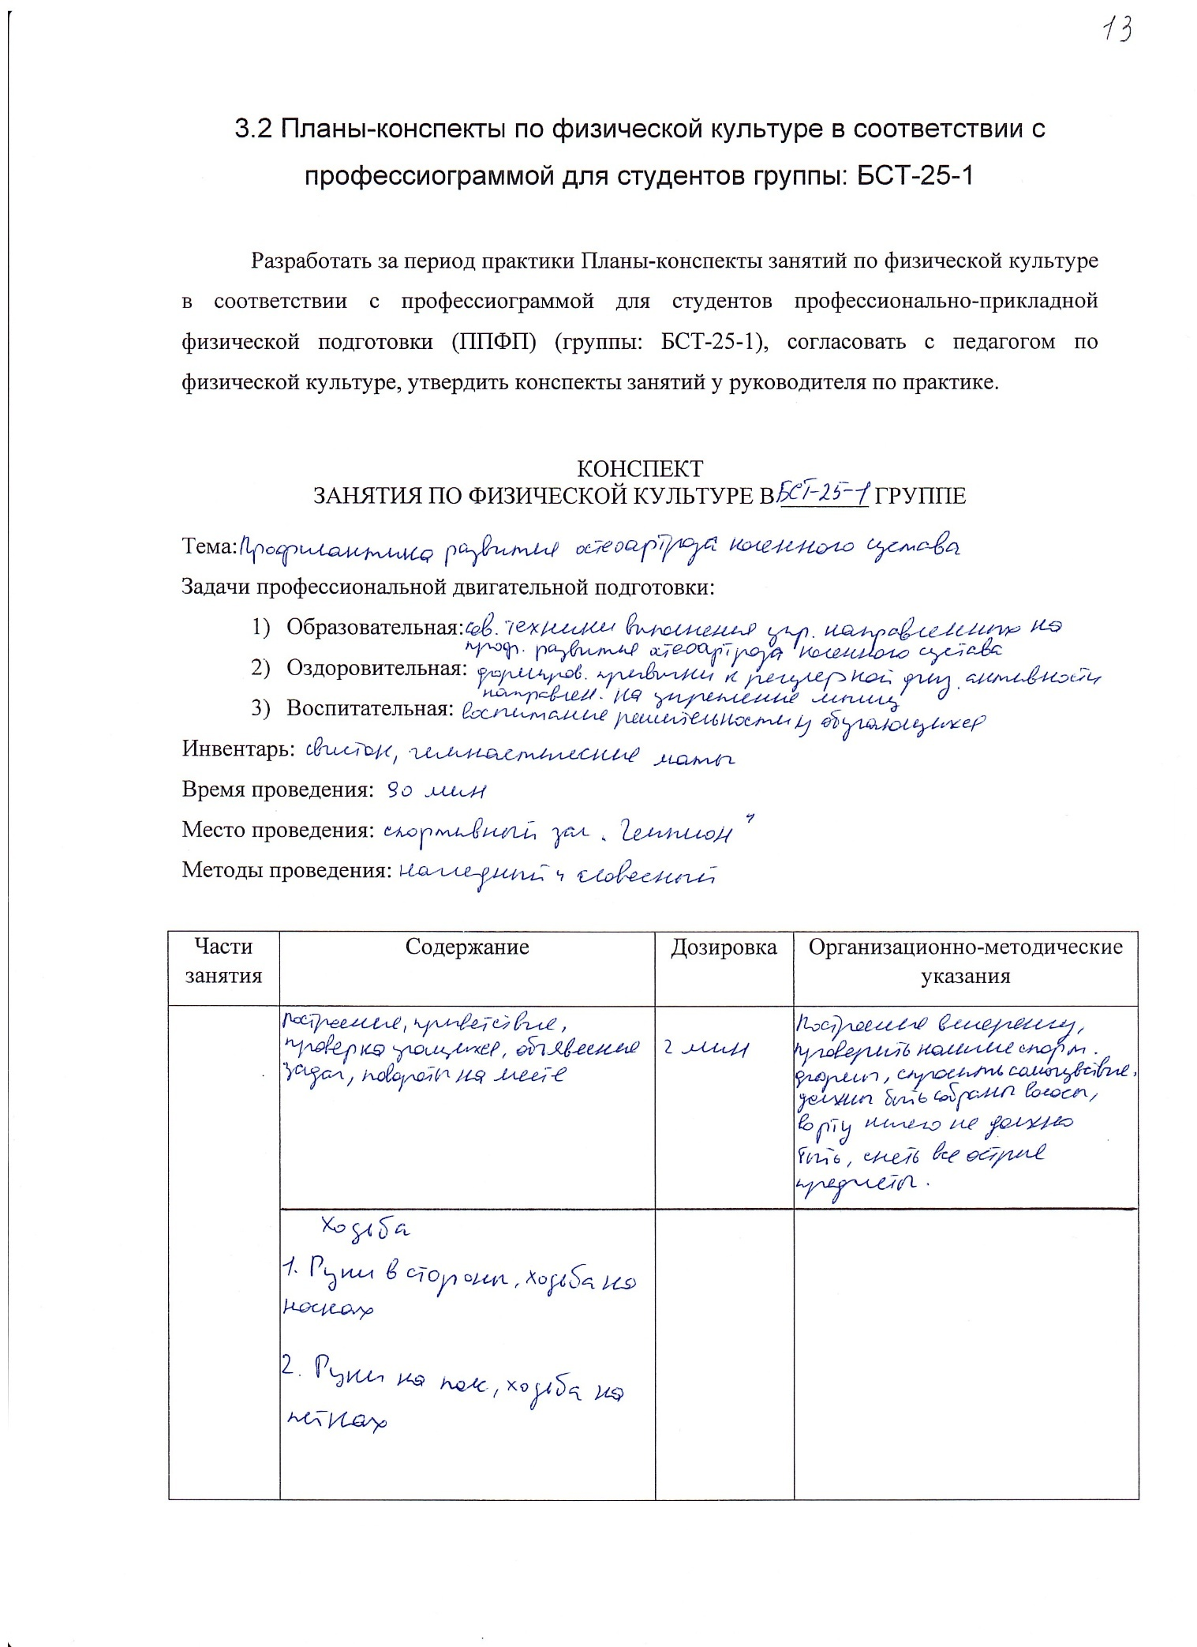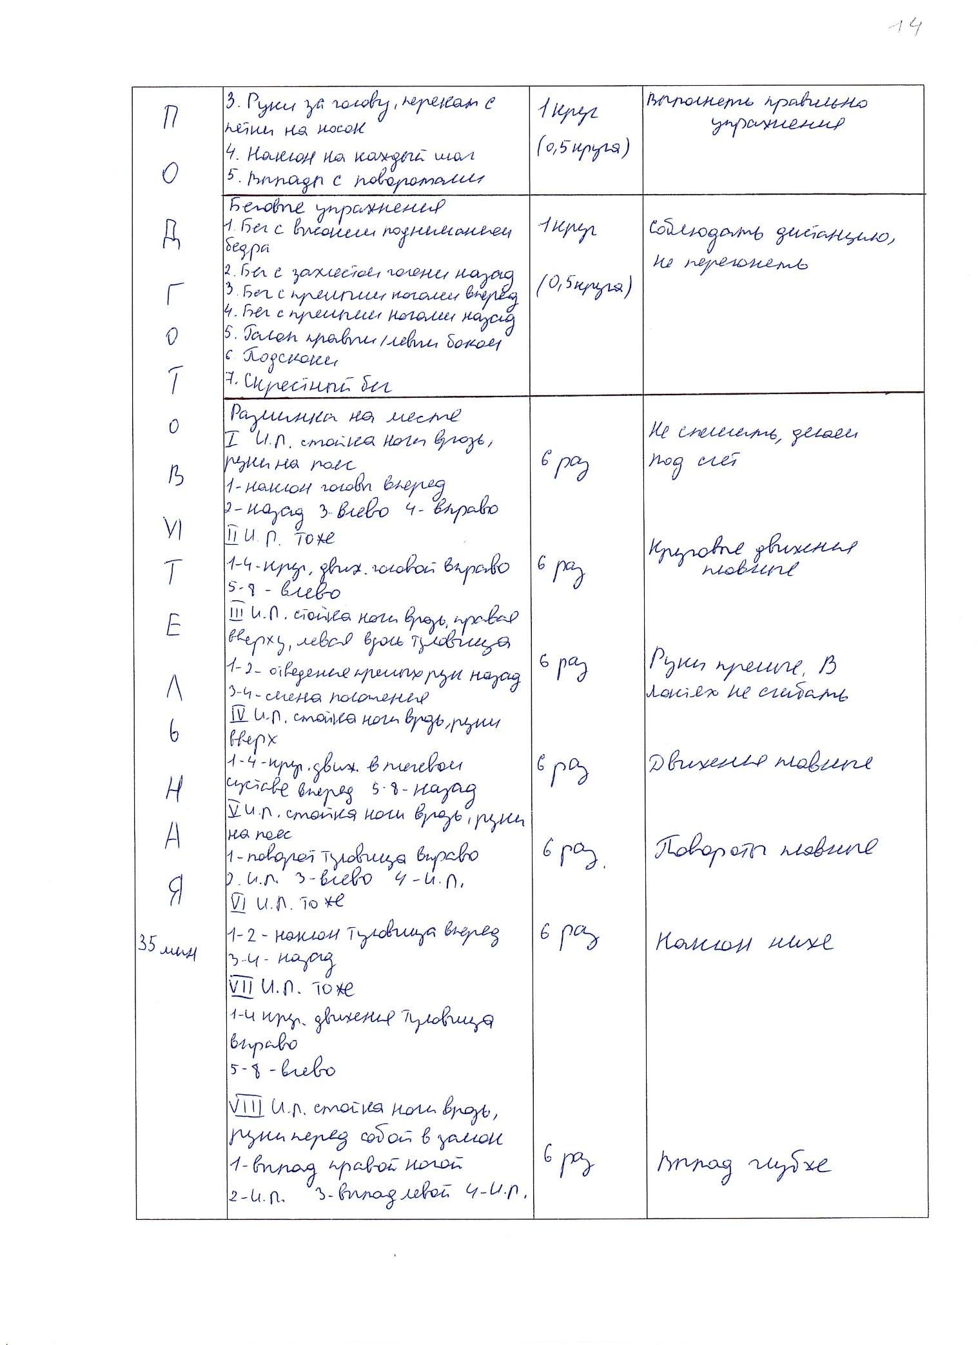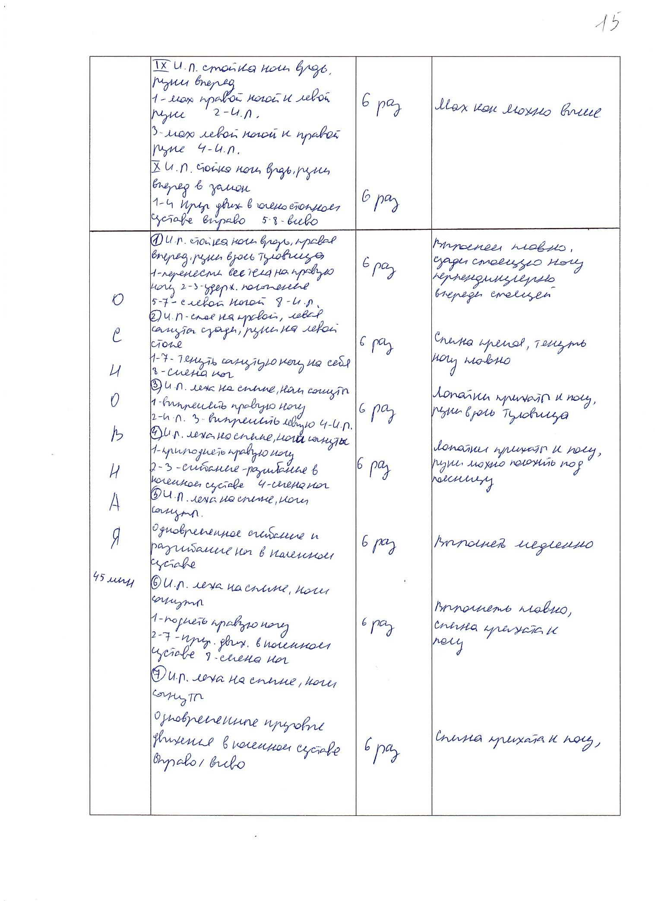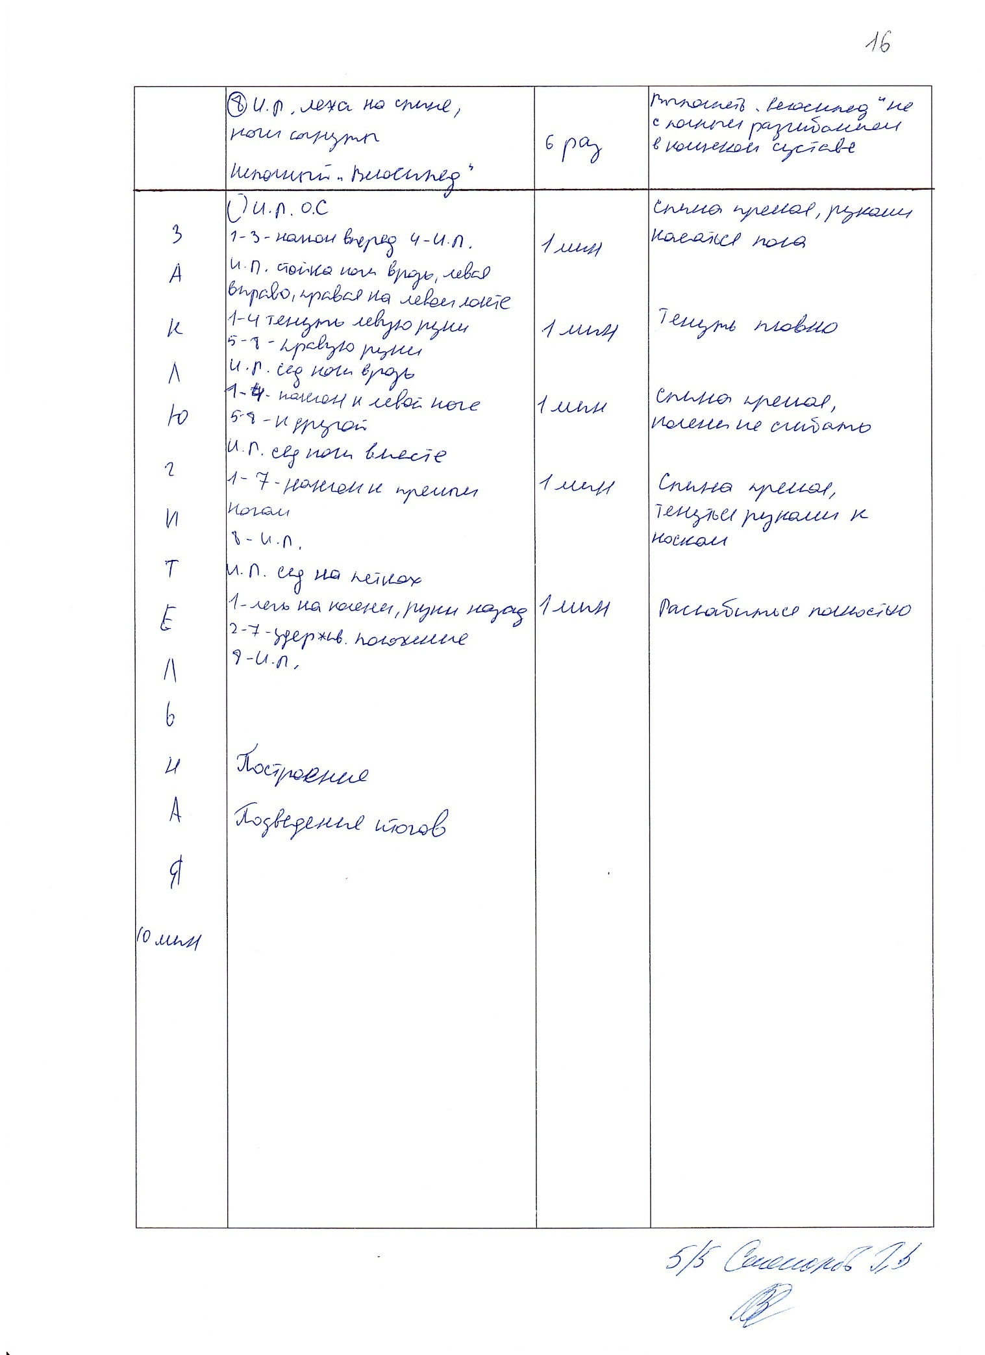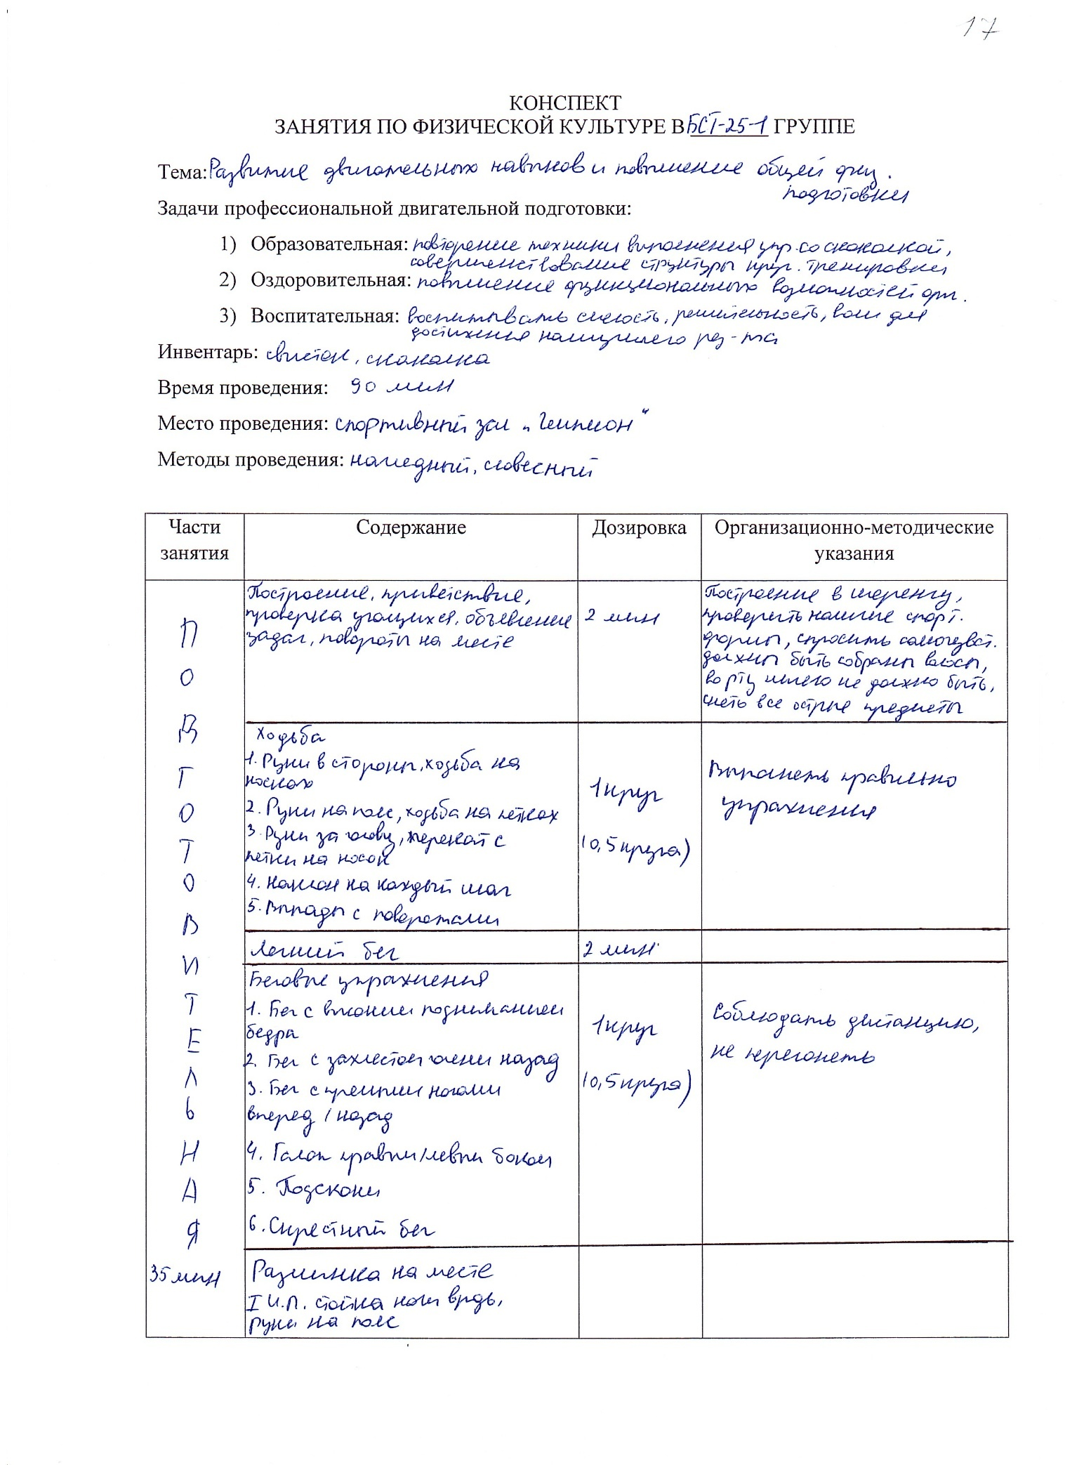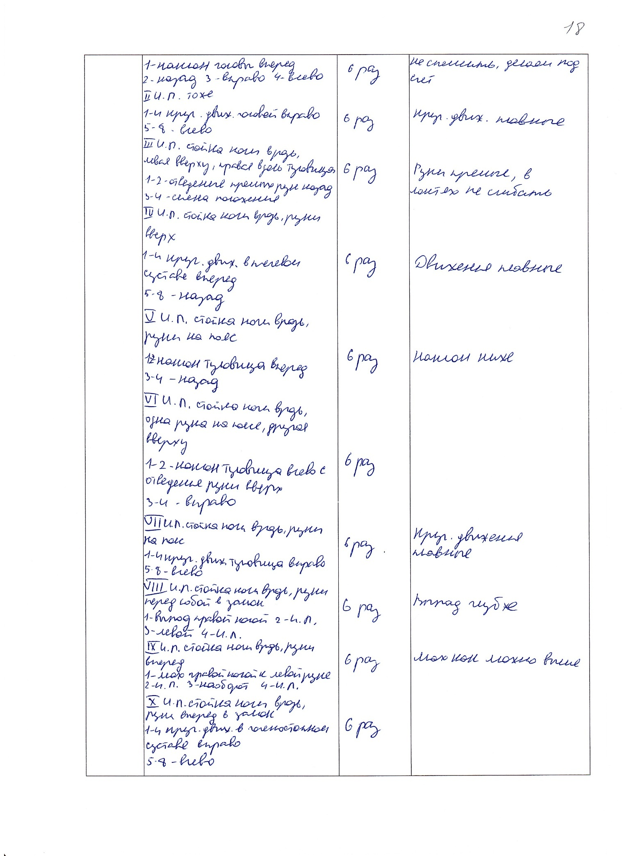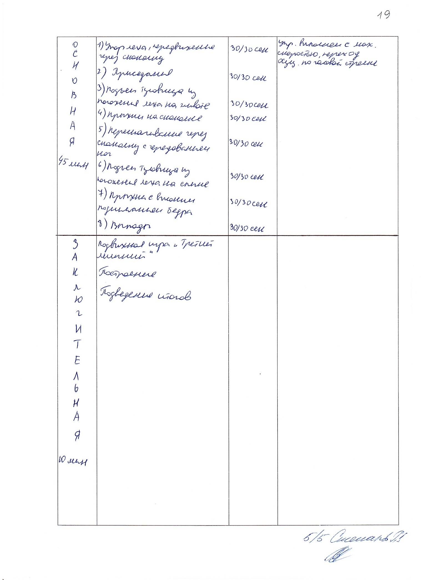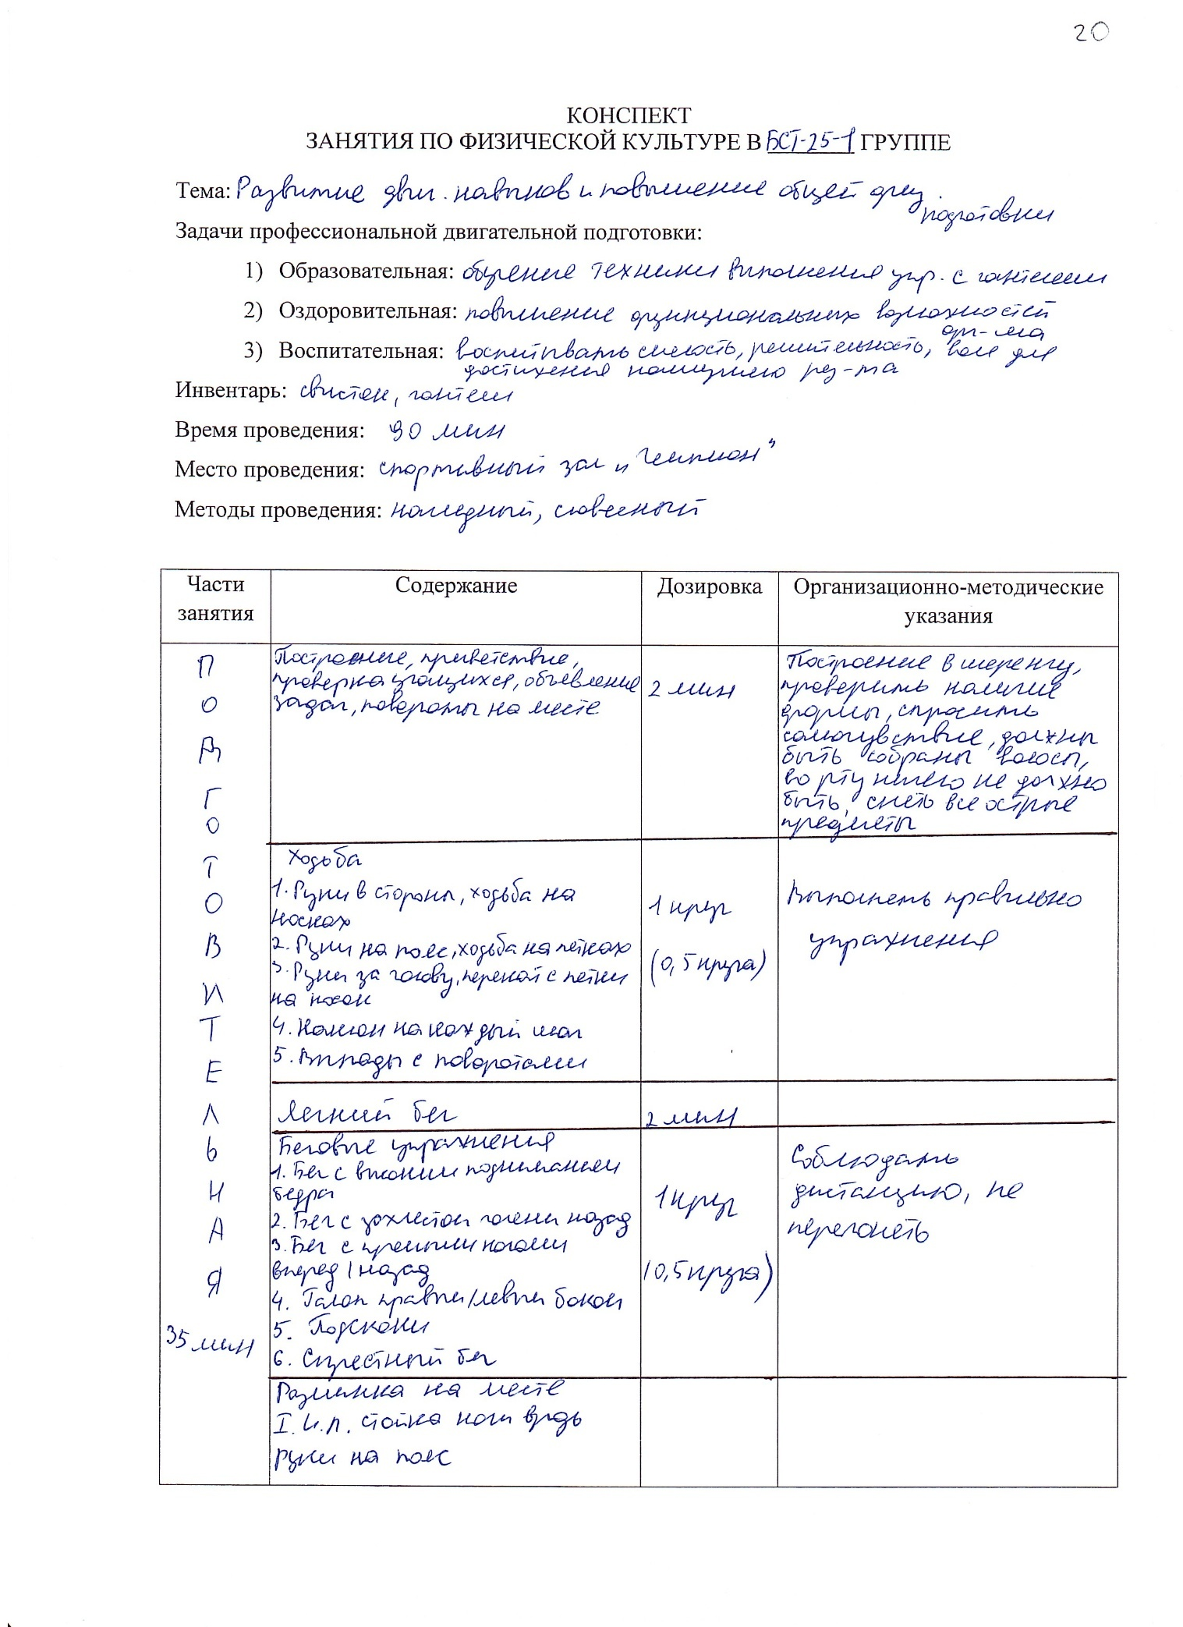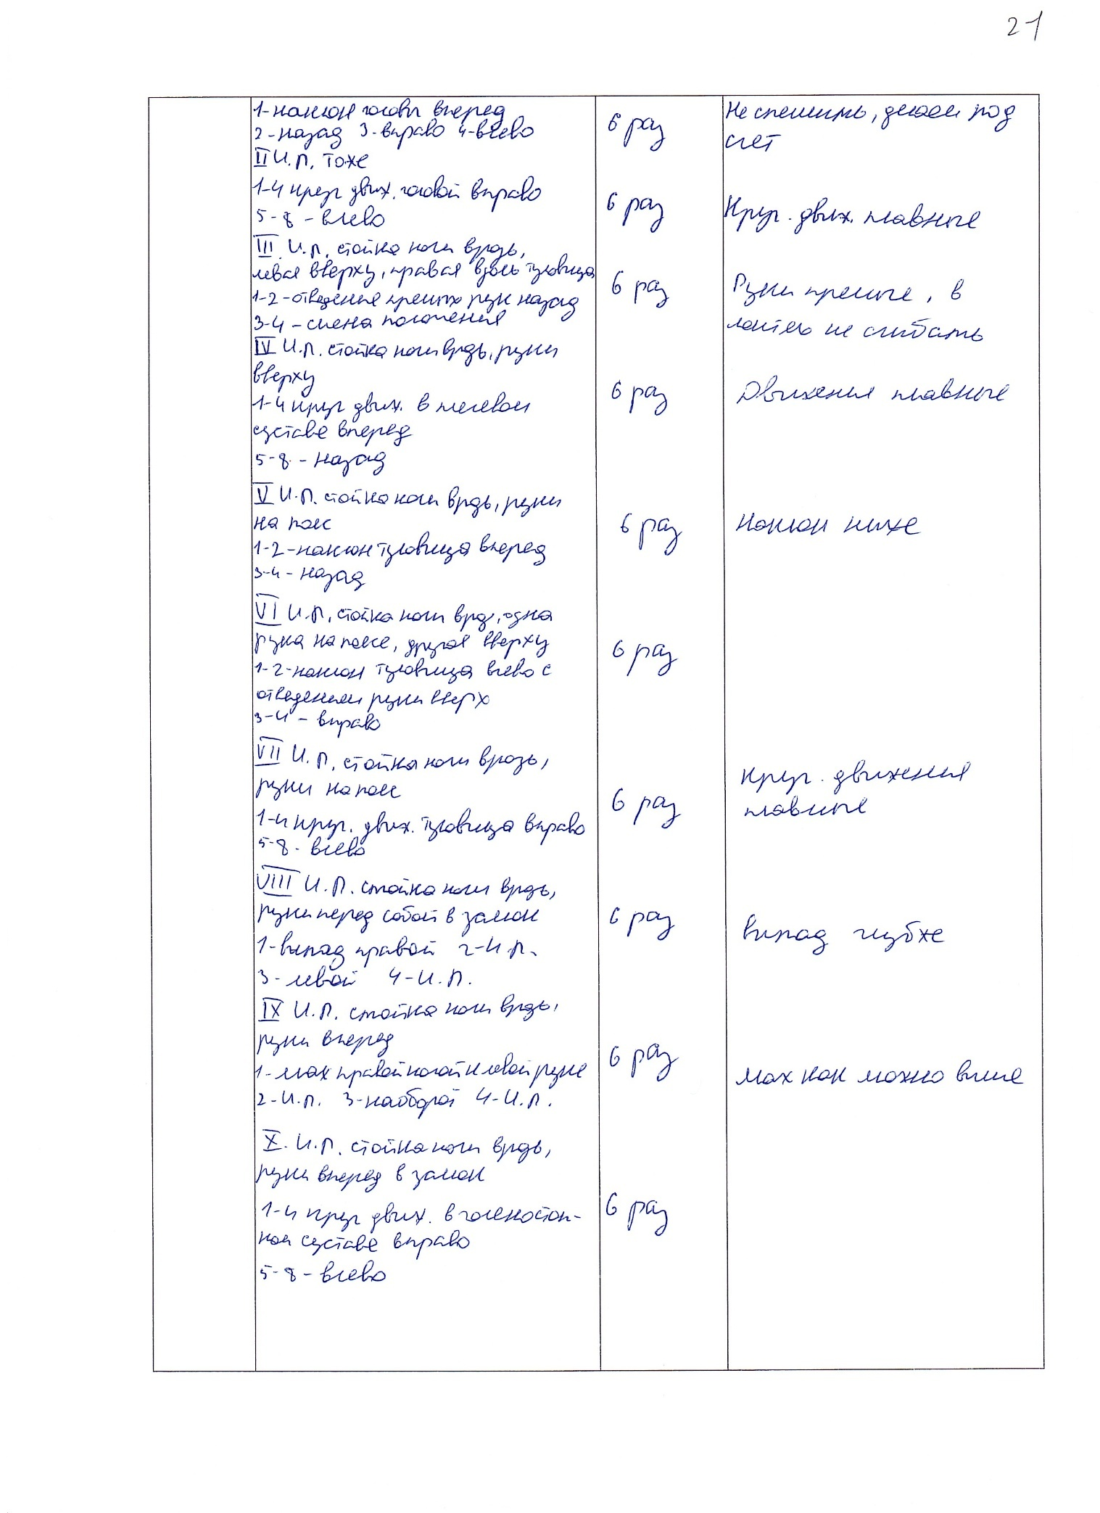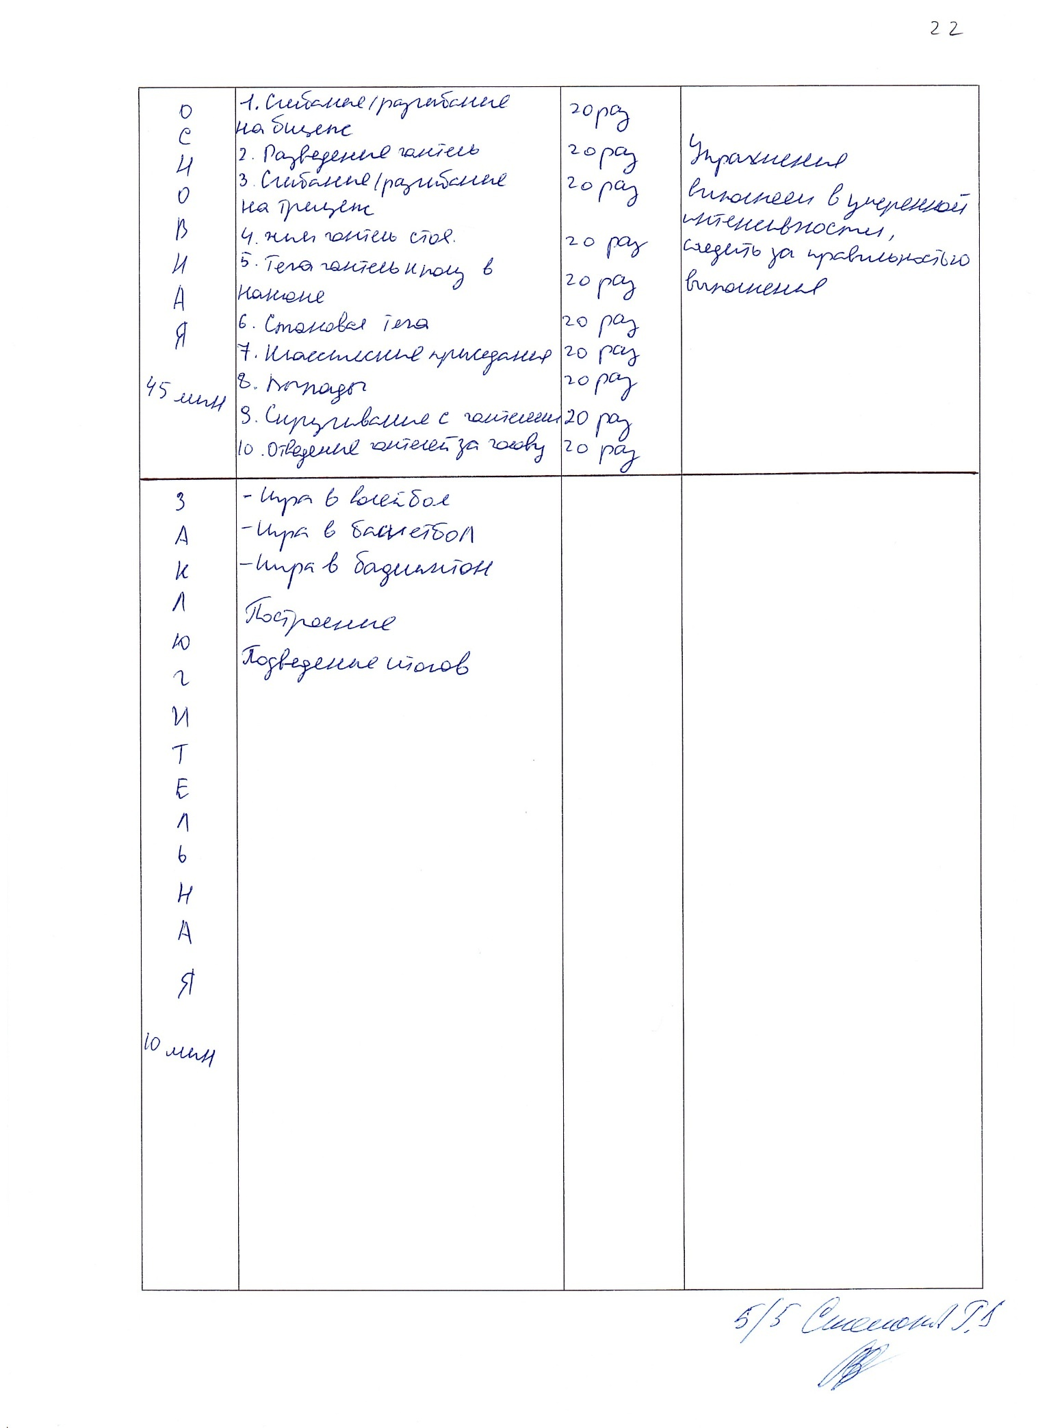

Раздел 4. Результаты профессионально-практической деятельности в ФГБОУ ВО «ВВГУ»

Целью профессионально-практической деятельности, в рамках данной учебной деятельности явилось овладение методикой анализа содержания и результата учебных занятий по физической культуре учащихся ФГБОУ ВО «ВВГУ»
Для реализации поставленной цели были поставлены следующие задачи:
1. Провести педагогический анализ занятия по физической культуре с использованием фото/кино-сьемки в группе БИН-25-1, тема занятия «Комплексное развитие физических качеств посредством физической подготовки».
2. Провести пульсометрию и оценить соответствие нагрузки возрасту, особенностям учащихся 18-19 лет, группы БМН-25-1, тема занятия: «Овладение техники выполнения упражнений с набивными мячами».
3. Провести педагогическое тестирование (не менее 5 тестов) и определить уровень физической подготовленности у девушек 18 лет, ФГБОУ ВО «ВВГУ» Результаты занести в таблицы (Приложение Б, Г, Д).

4.1 Педагогический анализ занятия по физической культуре БИН-25-1 группы

Решение первой задачи мы начали с определения целей, задач, и технической подготовки к процедуре педагогического анализа. Затем был разработан бланк протокола анализа (Приложение А). Далее, нами был проведен педагогический анализ занятия по физической культуре, определен состав учебных заданий в каждой части занятия и дать оценку содержания и проведения занятия в целом и по частям, с учетом деятельности преподавателя и поведения занимающихся, отметить общие организационные моменты, дать характеристику результативности занятия (Таблица 7). Так же, была проведена фотосьемка наиболее значимых фрагментов занятия и даны комментарии к фотоматериалам (Приложение А).

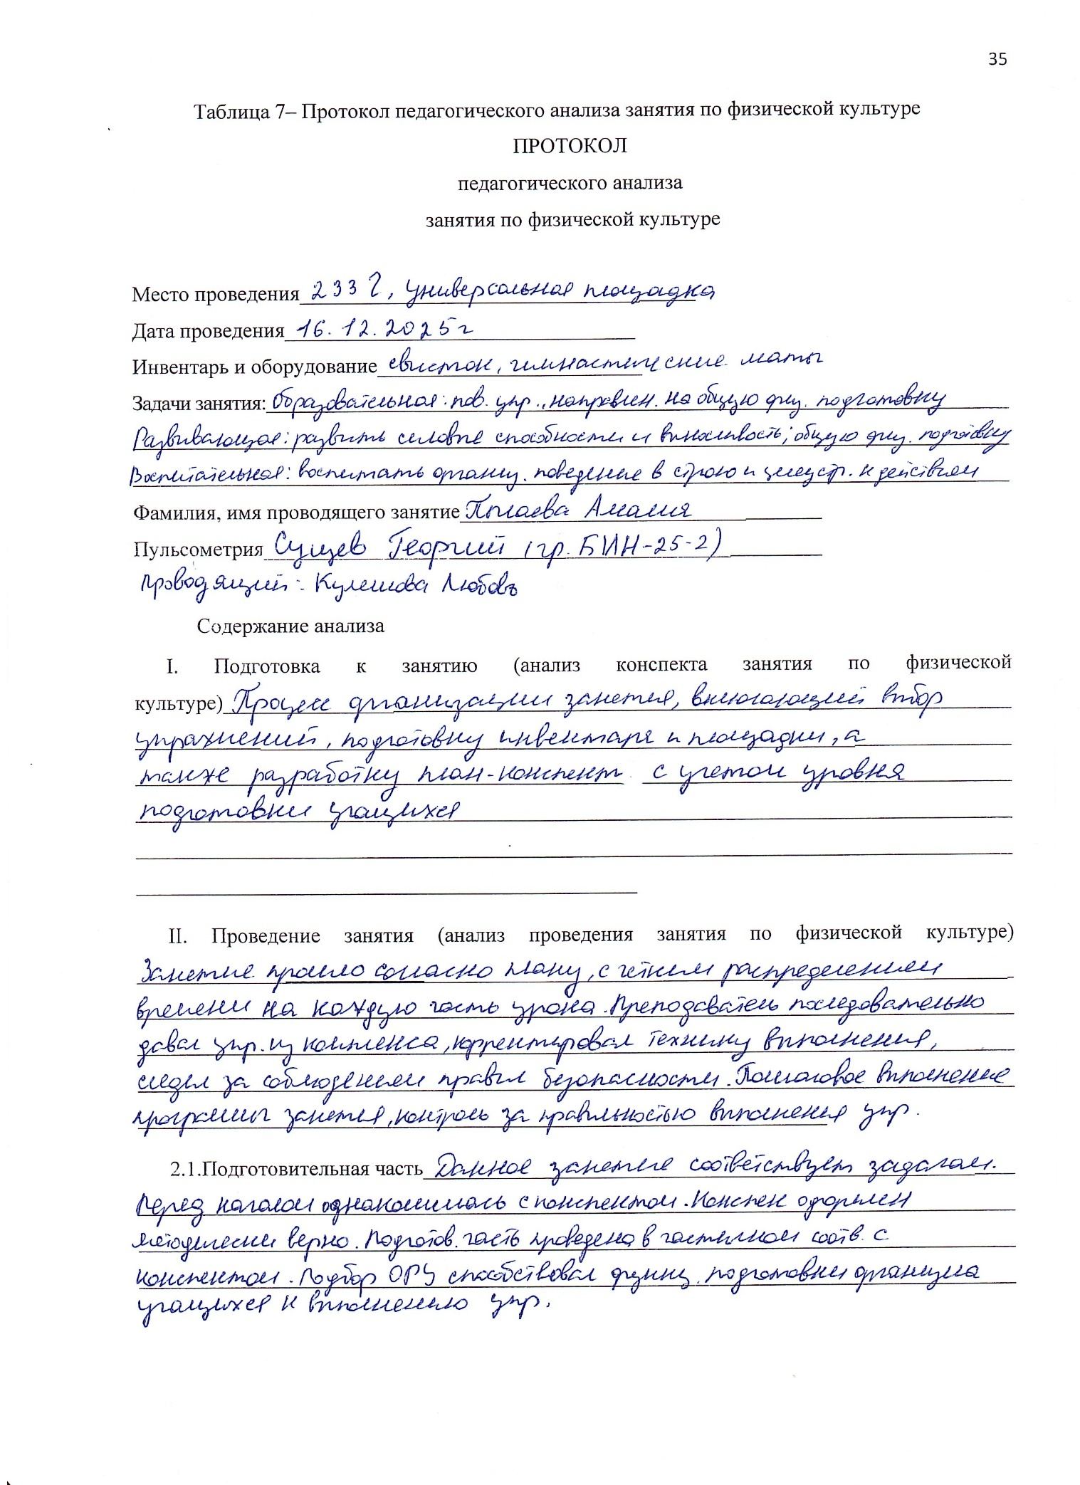

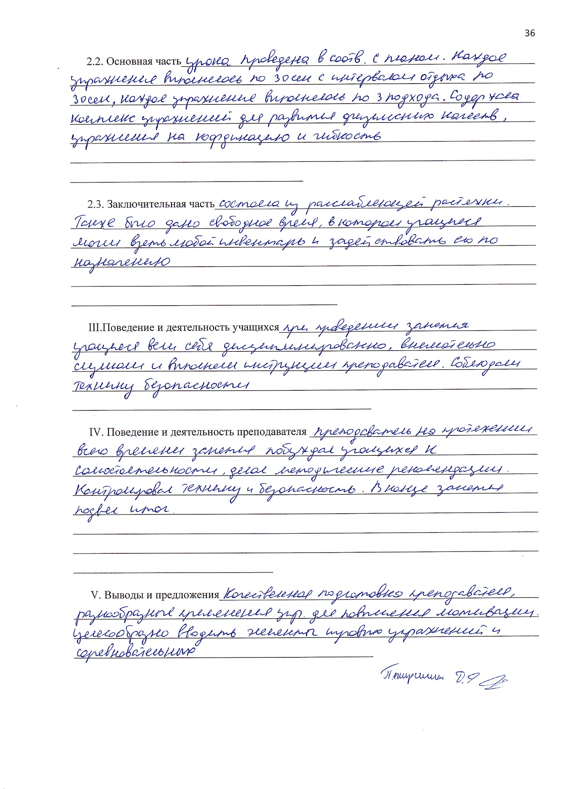
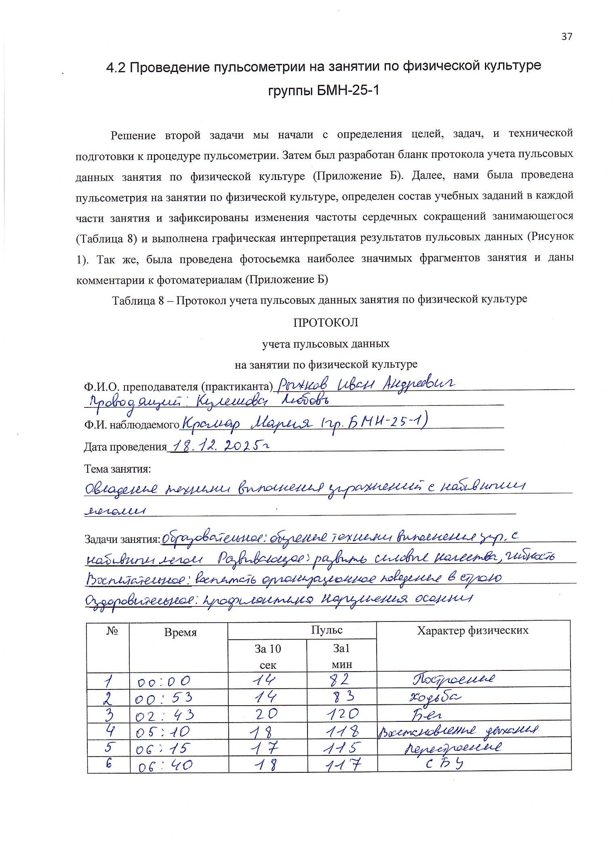

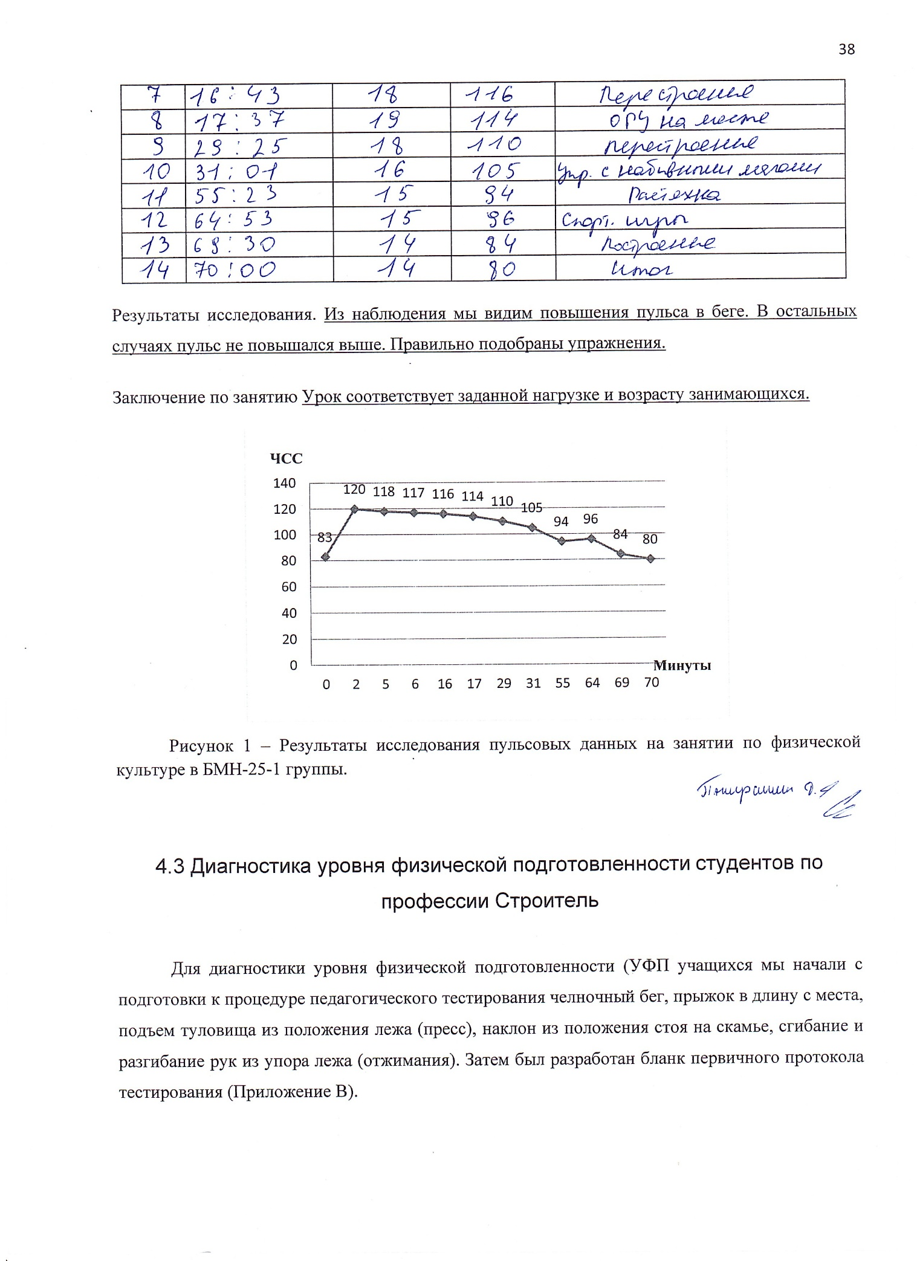
Затем нами была актуализирована «Таблица нормативов уровня физической подготовленности школьников» (по системе «ВФСК ГТО») (Приложение В).
Далее мы оформили первичный протокол тестирования (Таблица 9) и произвели обработку показателей тестирования УФП методами математической статистики (Таблица 9, 10) и выполнили графическую интерпретацию результатов (Рисунок 2).
Таблица 9 - Первичный протокол тестирования уровня физической подготовленности студентов группы: БСТ-25-1
ПРОТОКОЛ
Тестирования уровня физической подготовленности учащихся БСТ-25-1 группы
Возрастная группа 18 лет (девочки), 15 чел. испытуемых
Тестирующий: студент группы БПО-22-ФК1 Кулешова Л. А.
Дата тестирования: 22.12.2025г
№ | Ф.И.О. учащегося | Челночный бег 3х10м (с) |  | Прыжок в длину с места (см) |  | Сгибание, разгибание рук в упоре лежа с колен (кол-во раз) |  | Наклон вперед из положения стоя (от уровня скамьи-см) |  | Поднимание туловища из положения лежа на спине (кол-во раз за 1 мин) |  | Средний УФП
№ | Ф.И.О. учащегося | Пок-ль | УФП | Пок-ль | УФП | Пок-ль | УФП | Пок-ль | УФП | Пок-ль | УФП | Средний УФП
1 | Абрамова Дарья | 6,9 | Выс | 185 | Сред | 30 | Выс | +10 | Выс | 46 | Выс | Выс
2 | Безрукова Алёна | 7 | Выс | 176 | Сред | 30 | Выс | +8 | Сред | 38 | Сред | Сред
3 | Васильева Ксения | 8,5 | Сред | 180 | Сред | 30 | Выс | -1 | Низ | 40 | Сред | Сред
4 | Волкова Софья | 7 | Выс | 2213 | Выс | 30 | Выс | +10 | Выс | 48 | Выс | Выс
5 | Сигова Анастасия | 7,3 | Выс | 200 | Выс | 30 | Выс | +9 | Выс | 47 | Выс | Выс
6 | Орлова Виолетта | 7,5 | Выс | 185 | Сред | 25 | Сред | +1 | Низ | 37 | Сред | Сред
7 | Рудницкая Ксения | 7,5 | Выс | 160 | Низ | 28 | Выс | -2 | Низ | 37 | Сред | Сред
8 | Ким Елизавета | 8 | Сред | 170 | Низ | 20 | Низ | -2 | Низ | 31 | Низ | Низ
9 | Ковалевская Анастасия | 10,8 | Низ | 160 | Низ | 30 | Выс | +15 | Выс | 39 | Сред | Сред
10 | Касияненко Милена | 12 | Низ | 155 | Низ | 21 | Низ | +1 | Низ | 32 | Низ | Низ
11 | Мазанова Любовь | 7,1 | Выс | 1185 | Сред | 25 | Сред | +10 | Выс | 39 | Сред | Сред
12 | Гуртовая Дарья | 7,5 | Выс | 203 | Выс | 25 | Сред | +10 | Выс | 46 | Выс | Выс
13 | Воронова Наталья | 47,5 | Выс | 201 | Выс | 30 | Выс | -2 | Низ | 48 | Выс | Выс
14 | Иванова Вероника | 9 | Низ | 169 | Низ | 25 | Сред | +6 | Сред | 37 | Сред | Сред
15 | Мироненко Алина | 8,5 | Сред | 187 | Сред | 30 | Выс | +10 | Выс | 38 | Сред | Сред
Средний показатель / Средний УФП |  | 7,6 | Сред | 175,2 | Сред | 25,9 | Сред | 5,5 | Сред | 40,2 | Сред | Сред

По результатам тестирования (Таблица 9) высокий уровень координационных способностей (челночный бег) показали Абрамова Д. показала лучший результат – 6,9 секунд: Безрукова А., Волкова С., показали результат в 7 секунд. Мазанова Л. (7,1 с), Сигова А. (7,3 с). Орлова В., Рудницкая К., Гуртовая Д., Воронова Н., они преодолели дистанцию в среднем за 7,5 секунды. Средний уровень показали: Мироненко А. и Васильева К. – 8,5 секунд; Ким Е. – 8 сек. Низкий уровень показали: Ковалевская А. (10,8 сек), Касияненко М. (12 сек), Иванова В. (9 сек).
Результаты скоростно-силовых способностей (прыжок в длину с места). Высокий уровень показали четыре человека из пятнадцати. Высокий уровень: Волкова С. (213 см), Сигова А. (200 см), Гуртовая Д. (203 см), Воронова Н. (201 см). Средний уровень показали: Абрамова Д., Орлова В., Мазанова Л. - 185 см; Безрукова А. (176 см), Васильева К. (180 см), Мироненко А. (187 см). Низкий уровень: Рудницкая К. (60 см), Ким Е. (170 см) Ковалевская А. (160 см), Касияненко М. (155 см), Иванова В. (169 см).
Результаты теста на силовую выносливость (сгибание, разгибание рук в упоре лежа). Высокий уровень показали 9 человек: Абрамова Д., Безрукова А., Васильева К., Волкова С., Сигова А., Воронова Н., Мироненко А. – 30 раз. Рудницкая К. – 28 раз. Орлова В., Мазанова Л., Гуртовая Д., Иванова В. – 25 раз. Низкий уровень показал один человек: Касияненко М. – 21 раз.
Результаты теста на подвижность в тазобедренном суставе (наклон из положения стоя): Высокий уровень показали 6 человек: Волкова С., Мазанова Л., Гуртовая Д., Мироненко А. - +10 см; Ковалевская показала наилучший результат - +15 см. Средний уровень показали: Безрукова А. (+8 см), Иванова В. (+6 см). Низкий уровень показали: Васильева К. (-1 см; Орлова В., Касияненко М. - +1 см; Рудницкая К., Ким Е., Воронова Н. -2 см.
Результат теста поднимание туловища из положения лежа на спине: Высокий результат показали 5 человек: Абрамова Д., Волкова Софья., Сигова А., Гуртовая Д., Воронова Н., показала наилучший результат 46 раз за мин. Средний уровень показали 8 человек: Безрукова Д., Васильева К., Орлова В., Рудницкая К., Ковалевская А., Мазанова Л., Иванова В., Мироненко А. Низкий результат показали 2 человека: Касияненко Милена и Ким Елизавета.
Отметим важные моменты по первичному протоколу тестирования уровня физической подготовленности учащихся
- У большинства учащихся уровень физической подготовленности преимущественно средний, а именно у 53% тестируемых наблюдается средний уровень;
- Уровень физической подготовленности у всей группы оценивается как средний. Поскольку у 8 человек из тестированных уровень физической подготовки составил средний показатель, у 2 человек низкий уровень физической подготовки и лишь у 5 из тестируемых оказался высокий УФП.
- Положительная тенденция наблюдается в тестировании студентов на уровень наклона вперед из положения стоя на гимнастической скамье, который в большинстве случаем, а именно у семерых девушек из пятнадцати, высоко развит, данные результаты показывают, что гибкость у данной группы на среднем уровне.
- В сгибании, разгибании рук с колен девять девушек показали высокий результат, что говорит о высоком проценте развития силовых способностей у группы.
- В тесте на прыжок в длину с места с высоким результатом: Волкова Софья (213 см), Сигова Анастасия (200 см), Гуртовая Дарья (203 см), Воронова Наталья (201 см), всего пять из 15 девушек прыгнули на высокий уровень, что указывает на низкий уровень результата.
Таблица 10 - Соотношение количества испытуемых относительно уровня физической подготовленности по видам испытаний в БСТ-25-1 группе
Учащиеся ФГБОУ ВО «ВВГУ» г. Владивостока
Возрастная группа 18 лет (девочки), 15 чел. испытуемых
Тестирующий: студент группы БПО-22-ФК1 Кулешова Л.А.
Дата тестирования: 22.12.2025г
 | Тестируемая физическая способность (тест) | Уровни физической подготовленности
 | Тестируемая физическая способность (тест) | Низкий |  | Средний |  | Высокий
 | Тестируемая физическая способность (тест) | Колич. | % | Колич. | % | Колич. | %
1 | Координационные способности  (тест – челночный бег 3х10 м (с)) | 3 | 20 | 3 | 20 | 9 | 60
2 | Скоростно-силовые способности  (тест – прыжок в длину с места (см)) | 5 | 33,3 | 6 | 40 | 4 | 26,7
3 | Силовая выносливость  (тест – сгибание, разгибание рук в упоре лежа (кол-во раз)) | 2 | 13,3 | 4 | 26,7 | 9 | 60
4 | Подвижность в тазобедренном суставе  (тест – наклон вперед из положения стоя на ГС (см)) | 6 | 40 | 2 | 13,4 | 7 | 46,6
5 | Силовая выносливость (тест поднимание туловища из положения лежа на спине) (количество раз за 1 мин) | 2 | 13,3 | 8 | 53 | 5 | 33,7

Делая вывод по таблице 10, можно сказать, что по итогам тестирования на координационные способности 20% испытуемых показали низкий уровень физической подготовленности, 20% средний, 60% высокий.
Итоги теста на скоростно-силовые способности – 33,3 низкий уровень, 40% средний, 26,7% высокий.
Результаты теста на силовую выносливость следующие: 13,3% низкий, 26,7% средний, 60% высокий.
Итоги теста подвижности в тазобедренном суставе 40% низкий, 13,4% средний, 46,6% высокий.
Результаты теста поднимание туловища из положения лежа на спине следующие: низкий 13,3%, средний 53%, высокий 33,7.
Таблица 11 - Общее соотношение количества испытуемых относительно уровня физической подготовленности
Учащиеся ФГБОУ ВО «ВВГУ» г. Владивостока
Возрастная группа 18 лет (девочки), 15 чел. испытуемых
Тестирующий: студент группы БПО-22-ФК1 Кулешова Л.А.
Дата тестирования: 22.12.2025г
Контингент испытуемых | Уровни физической подготовленности
Контингент испытуемых | Низкий |  | Средний |  | Высокий
Девочки  (18 лет) | Колич. | % | Колич. | % | Колич. | %
Девочки  (18 лет) | 2 | 13,3 | 8 | 53 | 5 | 33,7

- В тестировании приняли участие 15 девушек
- Большее процентное соотношение приходится на средний уровень физической подготовленности – 53,3%
- Низкий уровень физической подготовленности составляет – 13,3%, а высокий – 33,3%.

Рисунок 2 – Соотношение количества испытуемых относительно УФП по видам испытаний (%).
В заключении дадим комментарии к результатам педагогического тестирования.
Цель: для целесообразной и эффективной организации занятий физической культурой необходимо иметь истинную информацию об уровне физической подготовленности занимающихся на каждом этапе их обучения. Наличие этой информации, особенно на этапе формирования двигательных функций, имеет большое практическое значение. Поэтому оценка эффективности физического воспитания в колледже проводится по уровню развития основных физических качеств.
1. Результаты тестирования УФП по уровню физической подготовленности показали. Что наиболее развитыми качествами являются подвижность в тазобедренном суставе и скоростно-силовые способности, потому что показатели преимущественно находятся на среднем и высоком уровне развития. Наименее развитыми оказались координационные способности и силовая выносливость, так как у большинства студентов, а именно 60%, данный показатель низко развит.
2. Тестирование прошла вся группа (15 человек). В соотношении рассматривались девушки (15 человека). Результаты показали нам, что у данной категории испытуемых, преобладает низкий УФП. У девушек преобладает средний УФП – 53,3%, высокий УФП составляет – 33,3%, низкий УФП составляет – 13,3%. Это говорит о том, что среди испытуемых среднее количество физически подготовленных студентов.
Выводы
За время прохождения Производственной педагогической практики (четвертой) на базе образовательного учреждения «ФГБОУ ВО «ВВГУ», Академический колледж, г. Владивосток», были получены следующие результаты:
- В рамках практики мы изучили правила внутреннего трудового распорядка, требования по охране труда пожарной безопасности. Также мы ознакомились с характеристиками образовательного учреждения и его деятельностью, анализируя официальный сайт и участвуя в практических занятия.
- Мы ознакомились с документами планирования учебного процесса по физической культуре для студентов по специальности «08.03.01. Строительство» такие как: Рабочая программа учебной дисциплины и Основная образовательная программа. Составили профессиограмму для студентов по специальности «08.03.01. Строительство» для профессионально-прикладной физической подготовки.
- Провели занятия по физической культуре в роли помощника преподавателя у студентов группы БСТ-25-1: «Круговая тренировка»; «Развитие координации и ловкости через упражнения с теннисными мячами»; «ОФП»; «Освоение техники выполнения приема и передачи сверху и снизу волейбольного мяча»; «Развитие двигательных навыков и повышение общей физической подготовки».
- Нами был проведен педагогический анализ у группы БИН-25-1 по теме урока: «Комплексное развитие физических качеств посредством физической подготовки» Занятие достигло поставленных целей и задач. Была продемонстрирована качественная подготовка преподавателя и разнообразие применяемых упражнений и пульсометрия у группы БЮП-25-1 по теме урока: «Овладение техники выполнения упражнений с набивными мячами». Занятие данного типа соответствует нагрузке, нагрузка в упражнениях подобрана правильно, об этом свидетельствует данные пульсометрии в конце занятия. Пульс восстановился до начального – 80 уд/мин. Выполнена графическая интерпретация результатов пульсовых данных.
Диагностика уровня физической подготовленности студентов по специальности «08.03.01. Строительство», показала, что общее соотношение количества испытуемых относительно уровня физической подготовленности распределился следующим образом: низкий уровень – 13,3%, средний - 53%, высокий – 33,7%. Таким образом, уровень физической подготовленности студенток 18 лет, группы: БСТ-25-1, ФГБОУ ВО «ВВГУ» г. Владивосток – средний.

Список литературы
- «Академический колледж» URL: https://www.vvsu.ru/college/
- Приказ Минобрнауки России от 31.05.2017 N 481 (ред. от 27.02.2023) "Об утверждении федерального государственного образовательного стандарта высшего образования - бакалавриат по направлению подготовки 08.03.01 Строительство" (Зарегистрировано в Минюсте России 23.06.2017 N 47139) URL: https://fgos.ru/fgos/fgos-08-03-01-stroitelstvo-481
- Рабочая программа учебной дисциплины ОПОП, Прикладная физическая культура и спорт. [Электронный ресурс] URL:file:///C:/Users/User/Downloads/%D0%A0%D0%9F%D0%94%20%D0%9F%D1%80%D0%B8%D0%BA%D0%BB%D0%B0%D0%B4%D0%BD%D0%B0%D1%8F%20%D1%84%.pdf
- Основная образовательная программа подготовки специалистов высшего звена по специализации 08.03.01. Строительство. [Электронный ресурс] URL: file:///C:/Users/User/Downloads/OOP%20%D0%91%D0%A1%D0%A2%202025%2026.06.25%20(1).pdf
- Методы инноваций в строительстве. Учебное пособие: Байбурин Альберт Халитович, Кочарин Николай Витальевич Издательство: Лань, 2020
- Всероссийский физкультурно-спортивный комплекс "Готов к труду и обороне" URL: https://www.gto.ru/

ПРИЛОЖЕНИЕ А

ПРОТОКОЛ
педагогического анализа
занятия по физической культуре

Место проведения________________________________
Дата проведения_________________________________
Инвентарь и оборудование_________________________
Задачи занятия:
Фамилия, имя проводящего занятие___________________________
Пульсометрия____________________________________________

Содержание анализа
I. Подготовка к занятию (анализ конспекта занятия по физической культуре)________________ ________________________________________________________
II. Проведение занятия (анализ проведения занятия по физической культуре) __________________________________________________________________________________
2.1.Подготовительная часть____________________________________________________
2.2. Основная часть_______________________________________
2.3. Заключительная часть__________________________________ ________________________________________________________
III.Поведение и деятельность учащихся____________
IV. Поведение и деятельность преподавателя _____________________
V. Выводы и предложения________________________________________
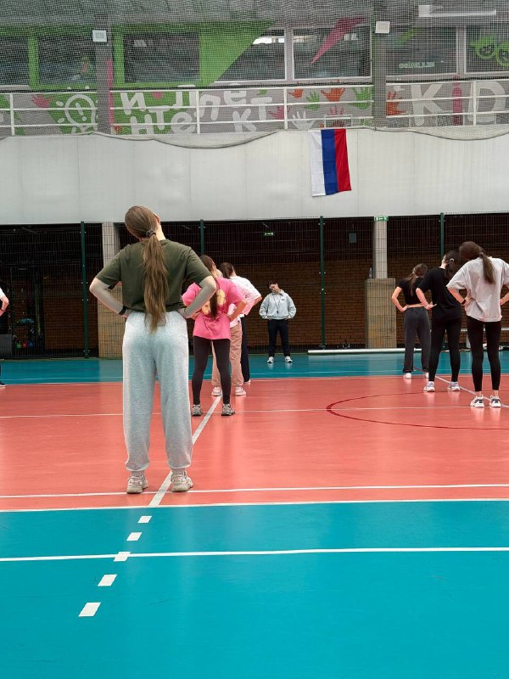
Рисунок 3 - Выполнение педагогического анализа на уроке Пылаевой А. С. по теме урока: «Комплексное развитие физических качеств посредством физической подготовки» у группы БИН-25-1. Подготовительная часть урока. ОРУ на месте, выполнение наклон головы
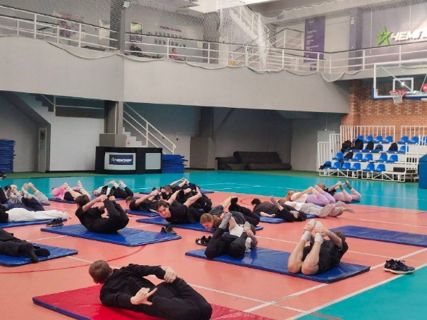
Рисунок 4 - Выполнение педагогического анализа на уроке Пылаевой А. С. по теме урока: «Комплексное развитие физических качеств посредством физической подготовки» у группы БИН-25-1. Основная часть урока. Выполнение упражнения направленное на укрепление мышц спины.
ПРИЛОЖЕНИЕ Б

ПРОТОКОЛ
учета пульсовых данных
на занятии по физической культуре
Ф.И.О. преподавателя (практиканта)
Ф.И. наблюдаемого
Дата проведения
Тема занятия: __________________________________________________________________________________________________________________________________________________________________
Задачи занятия:
№ | Время  измерения | Пульс |  | Характер физических  упражнений
 |  | За 10  сек | За1  мин

ПРИЛОЖЕНИЕ В

ПРОТОКОЛ
Тестирования уровня физической подготовленности учащихся БСТ-25-1 группы
Возрастная группа 18 лет (девочки), 15 чел. испытуемых
Тестирующий: студент группы БПО-22-ФК1 Кулешова Л. А.
Дата тестирования: 22.12.2025г
№ | Ф.И.О. учащегося | Челночный бег 3Х10 (с) |  | Прыжок в длину с места (см) |  | Сгибание, разгибание рук в упоре лежа (кол-во раз) |  | Наклон вперед из положения сед ноги врозь (см) |  | Средний УФП
№ | Ф.И.О. учащегося | Пока-затель | УФП | Пока-затель | УФП | Пока-затель | УФП | Пока-затель | УФП | Средний УФП
1
2
3
4
5
6
Средний показатель / Средний УФП

ПРИЛОЖЕНИЕ Г

Таблица нормативов уровня физической подготовленности школьников (по системе «ВФСК ГТО»)
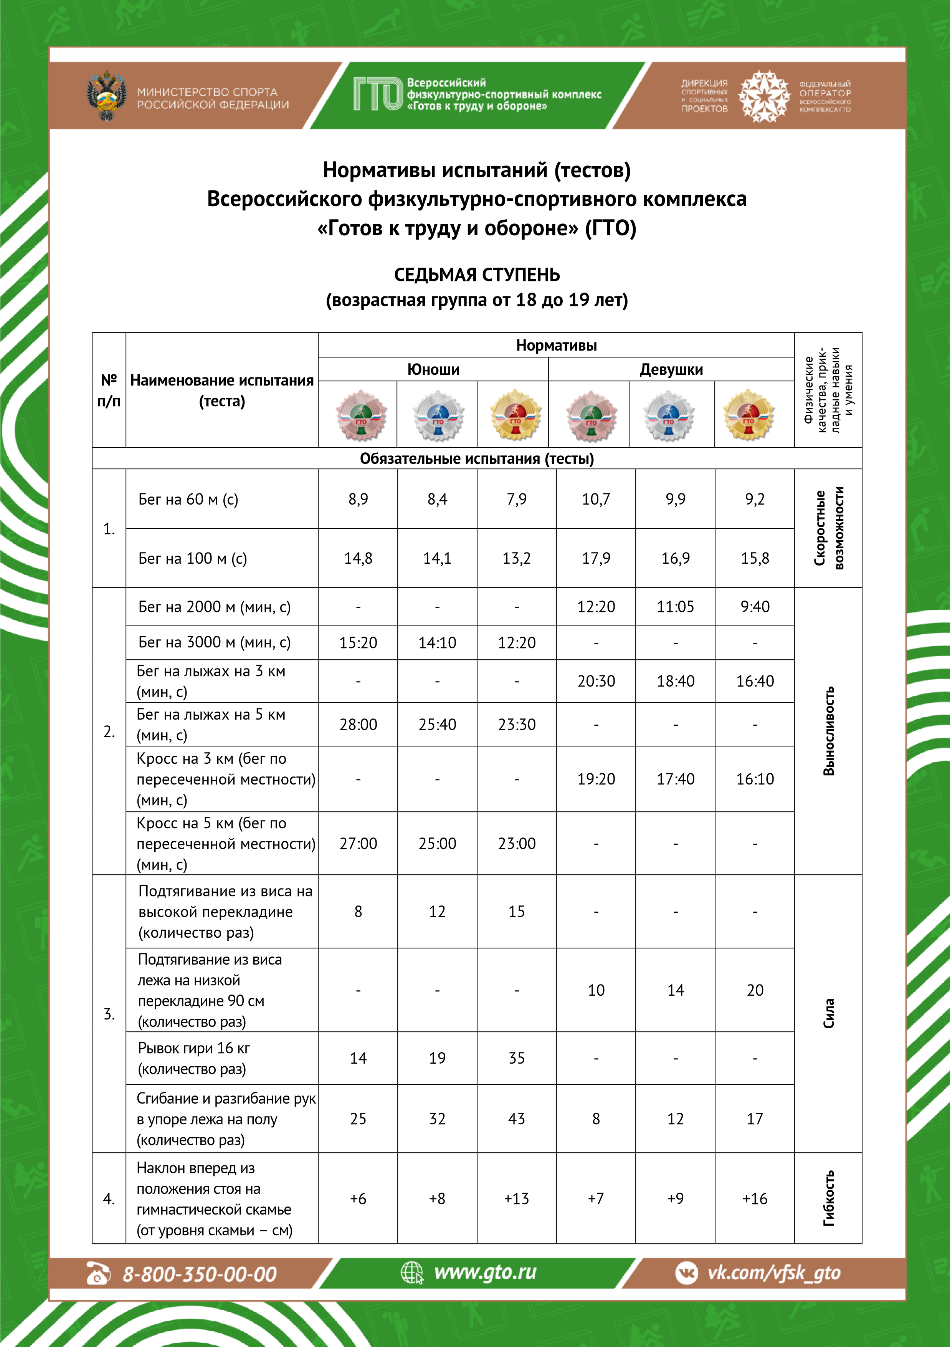
Рисунок 5 – нормативы испытаний (тестов) Всероссийского физкультурно-спортивного комплекса «Готов к труду и обороне» (ГТО) СЕДЬМАЯ СТУПЕНЬ (возрастная группа от 18 до 19 лет включительно)

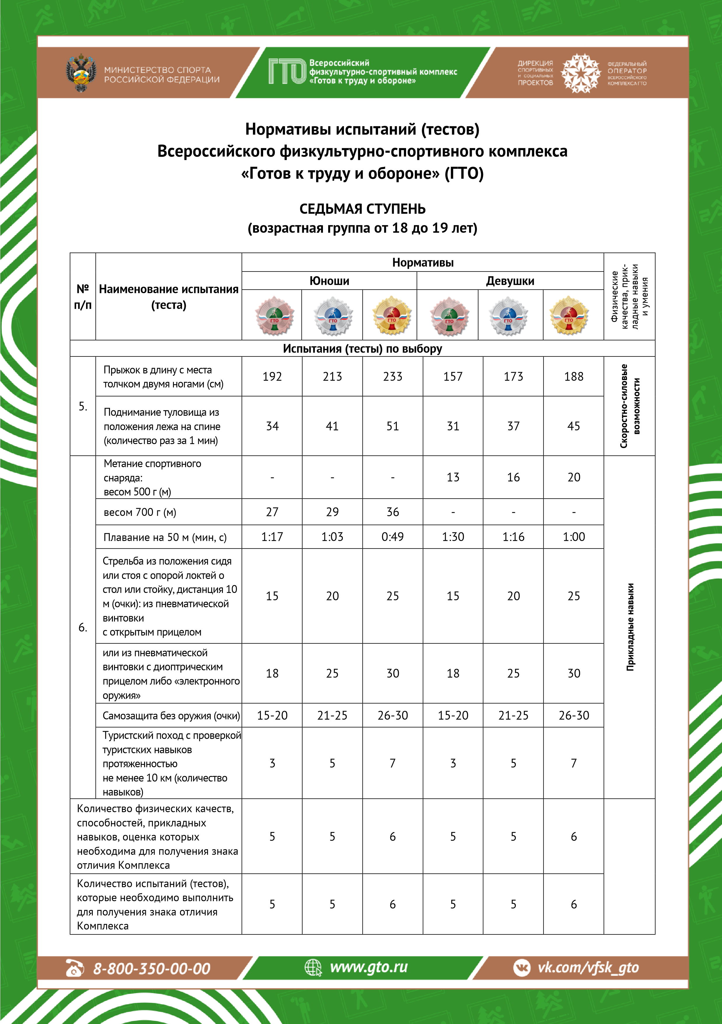
Рисунок 6 – нормативы испытаний (тестов) Всероссийского физкультурно-спортивного комплекса «Готов к труду и обороне» (ГТО) СЕДЬМАЯ СТУПЕНЬ (возрастная группа от 18 до 19 лет включительно)

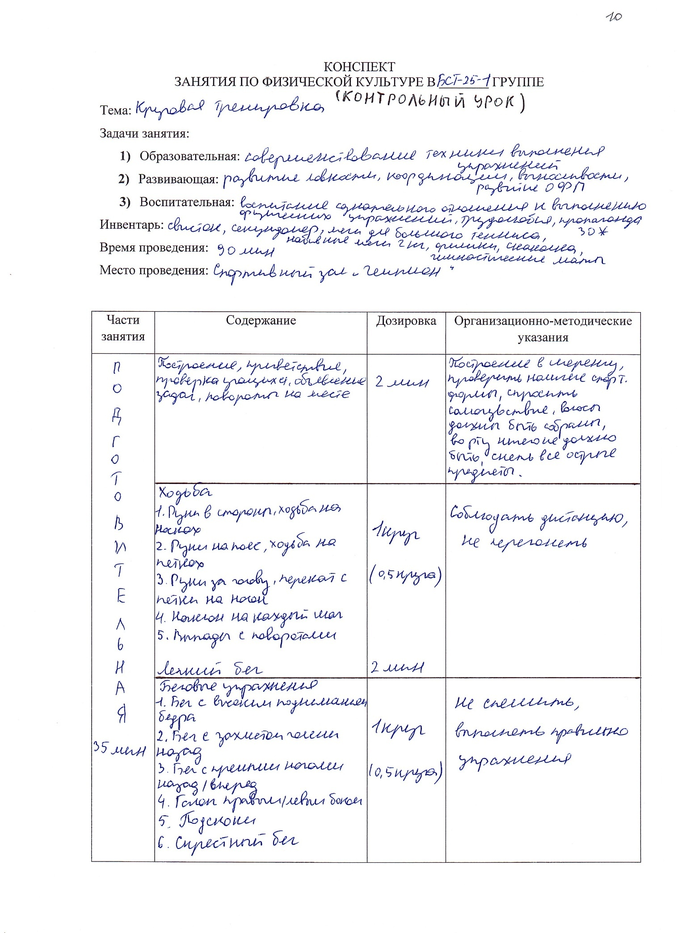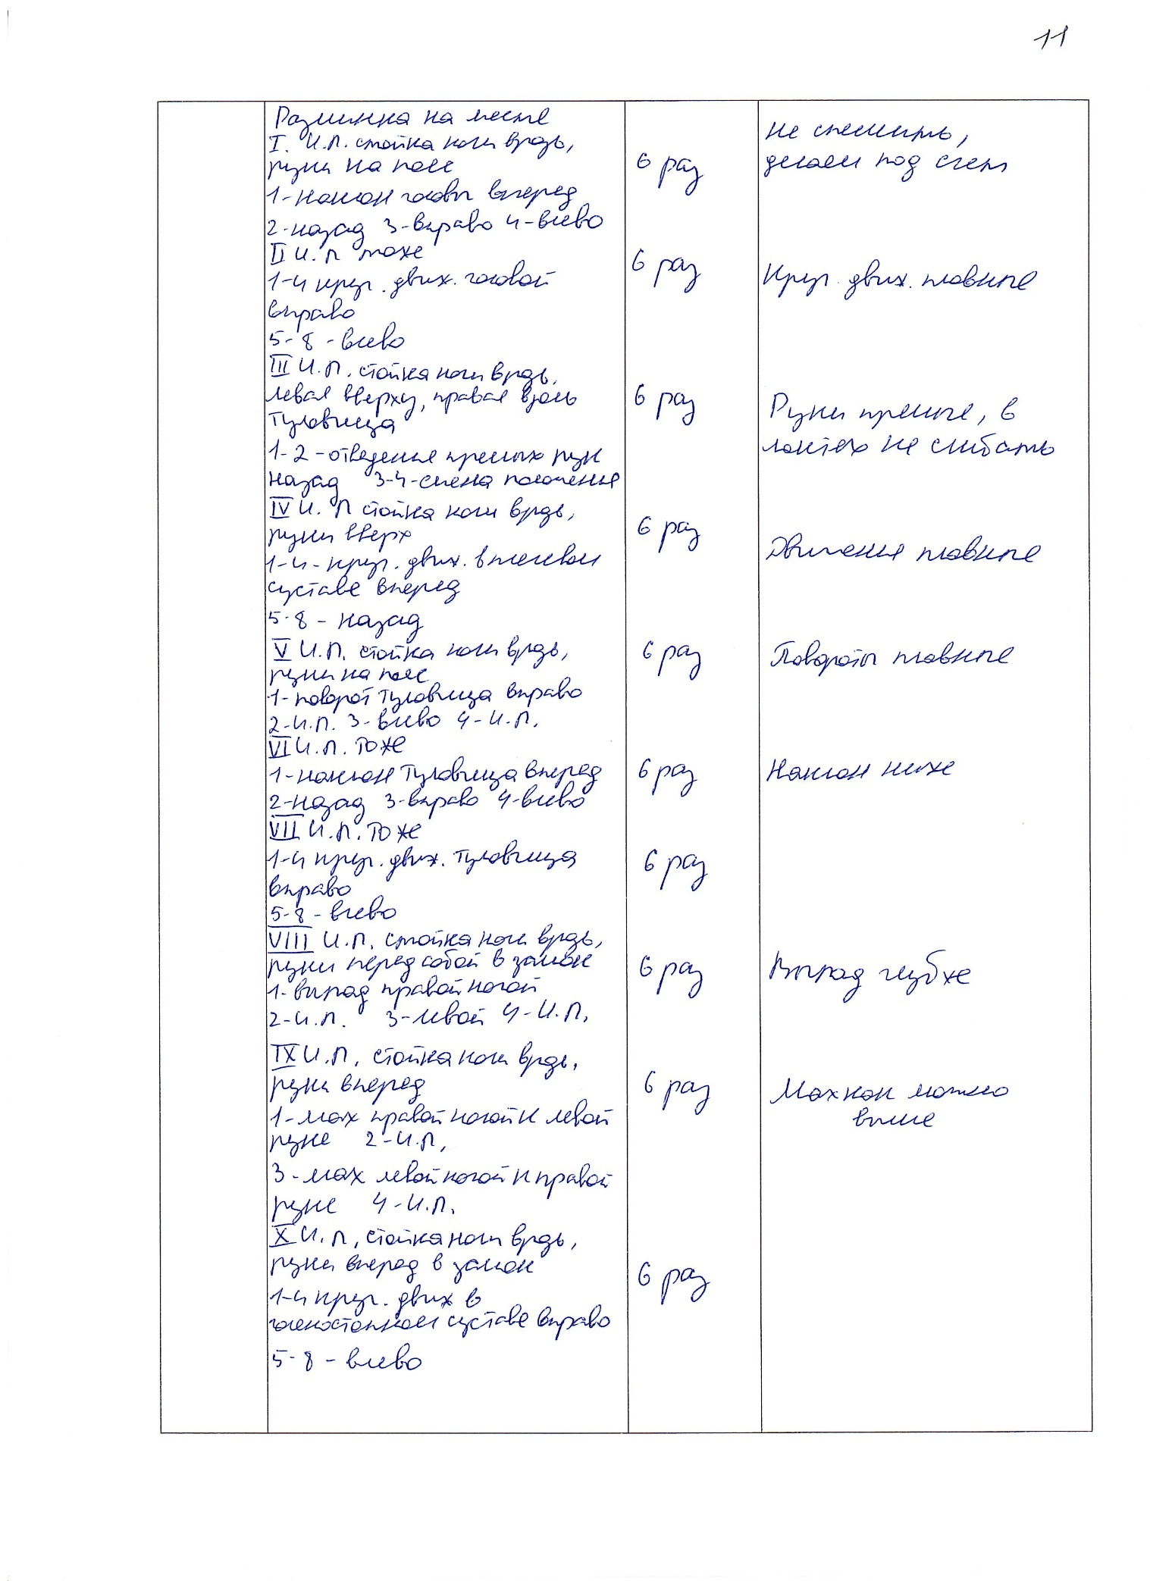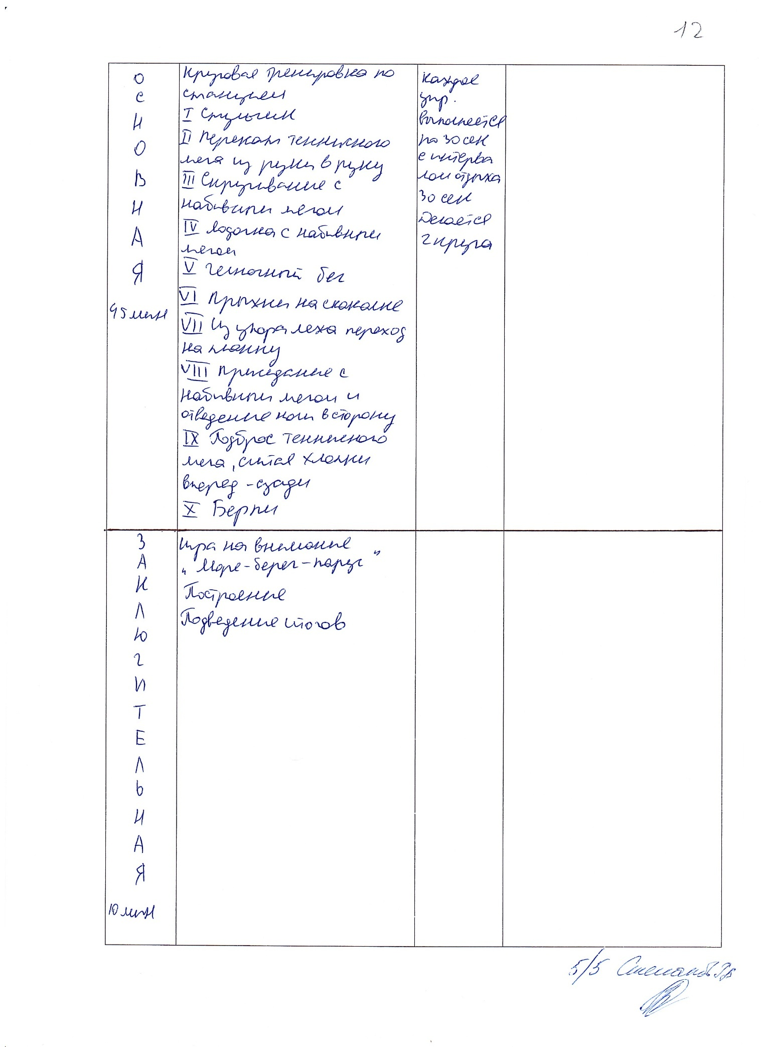
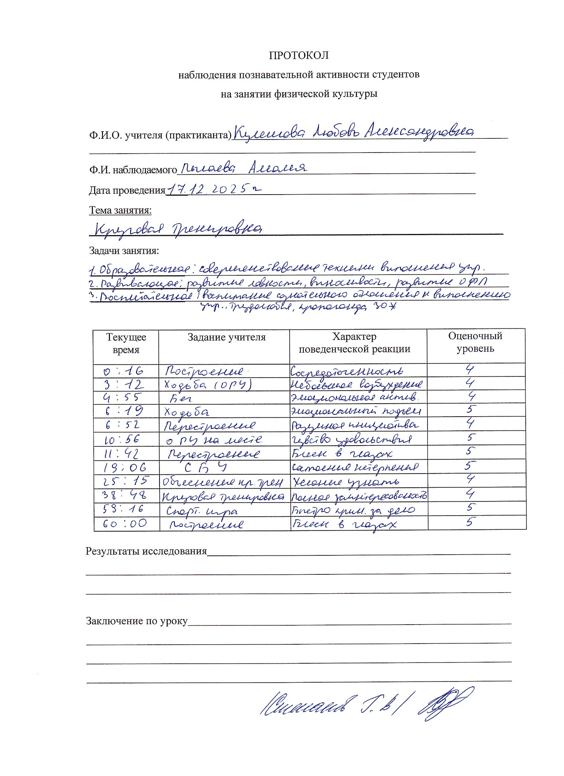

Рисунок 7 – Результаты исследования познавательной активности учащихся в группе БСТ-25-1

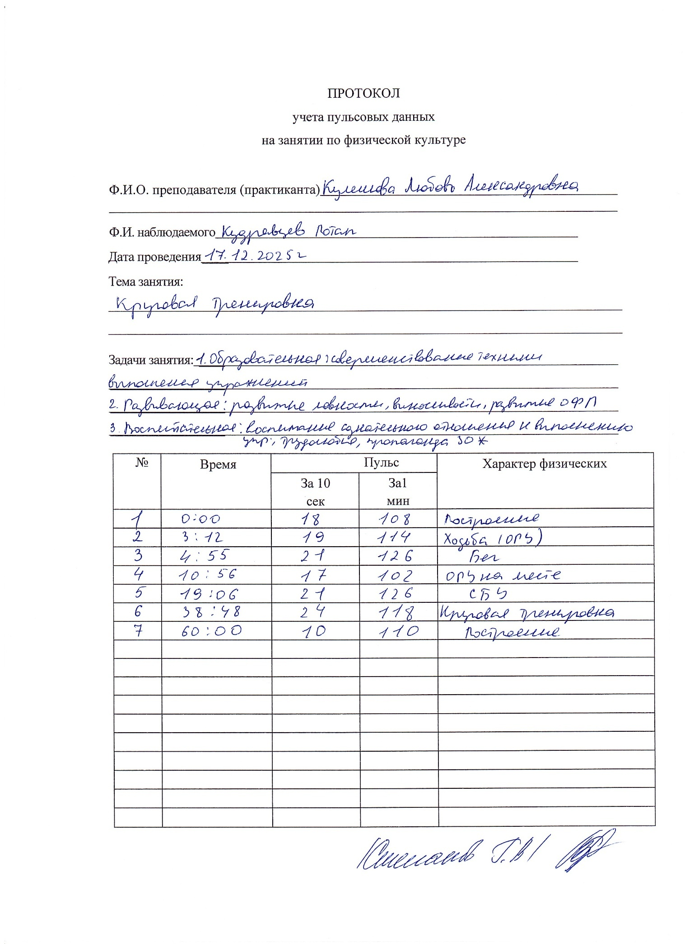

Рисунок 8 – Результаты иследования пульсовых данных на занятиях по физической культуре в группе БСТ-25-1
Результаты исследования
Заключение по занятию

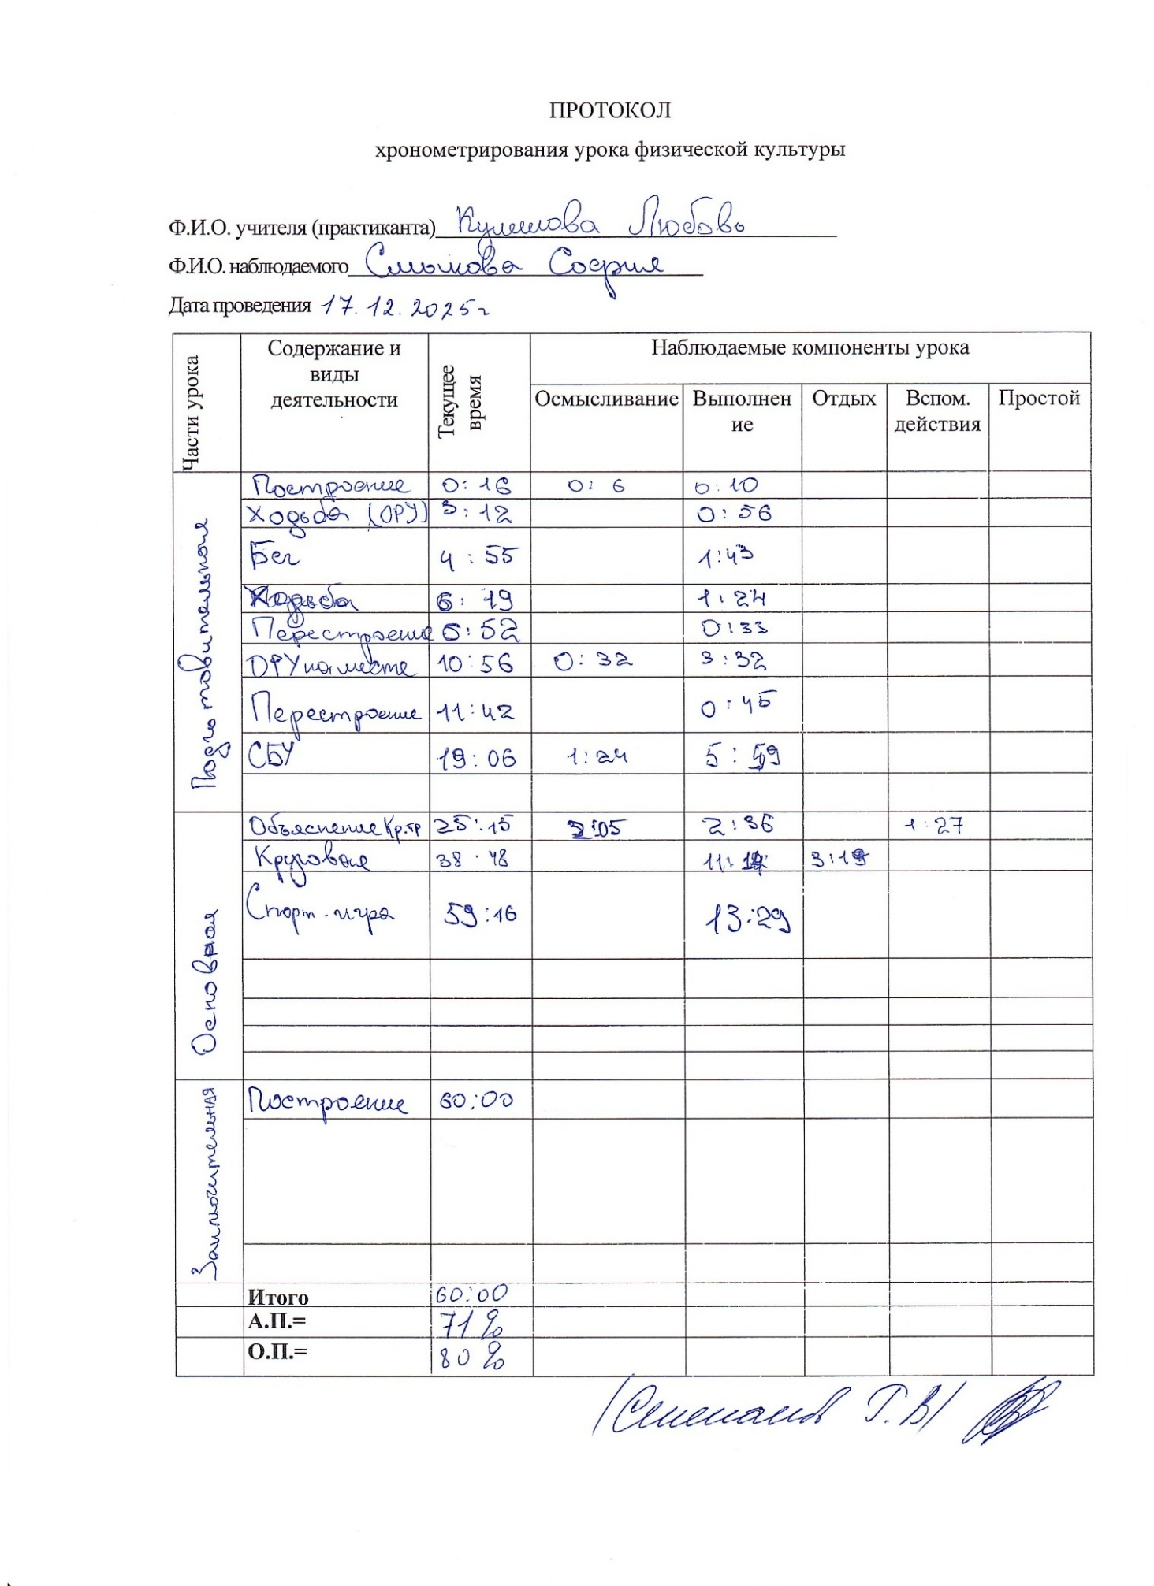

Результаты исследования
Заключение к уроку

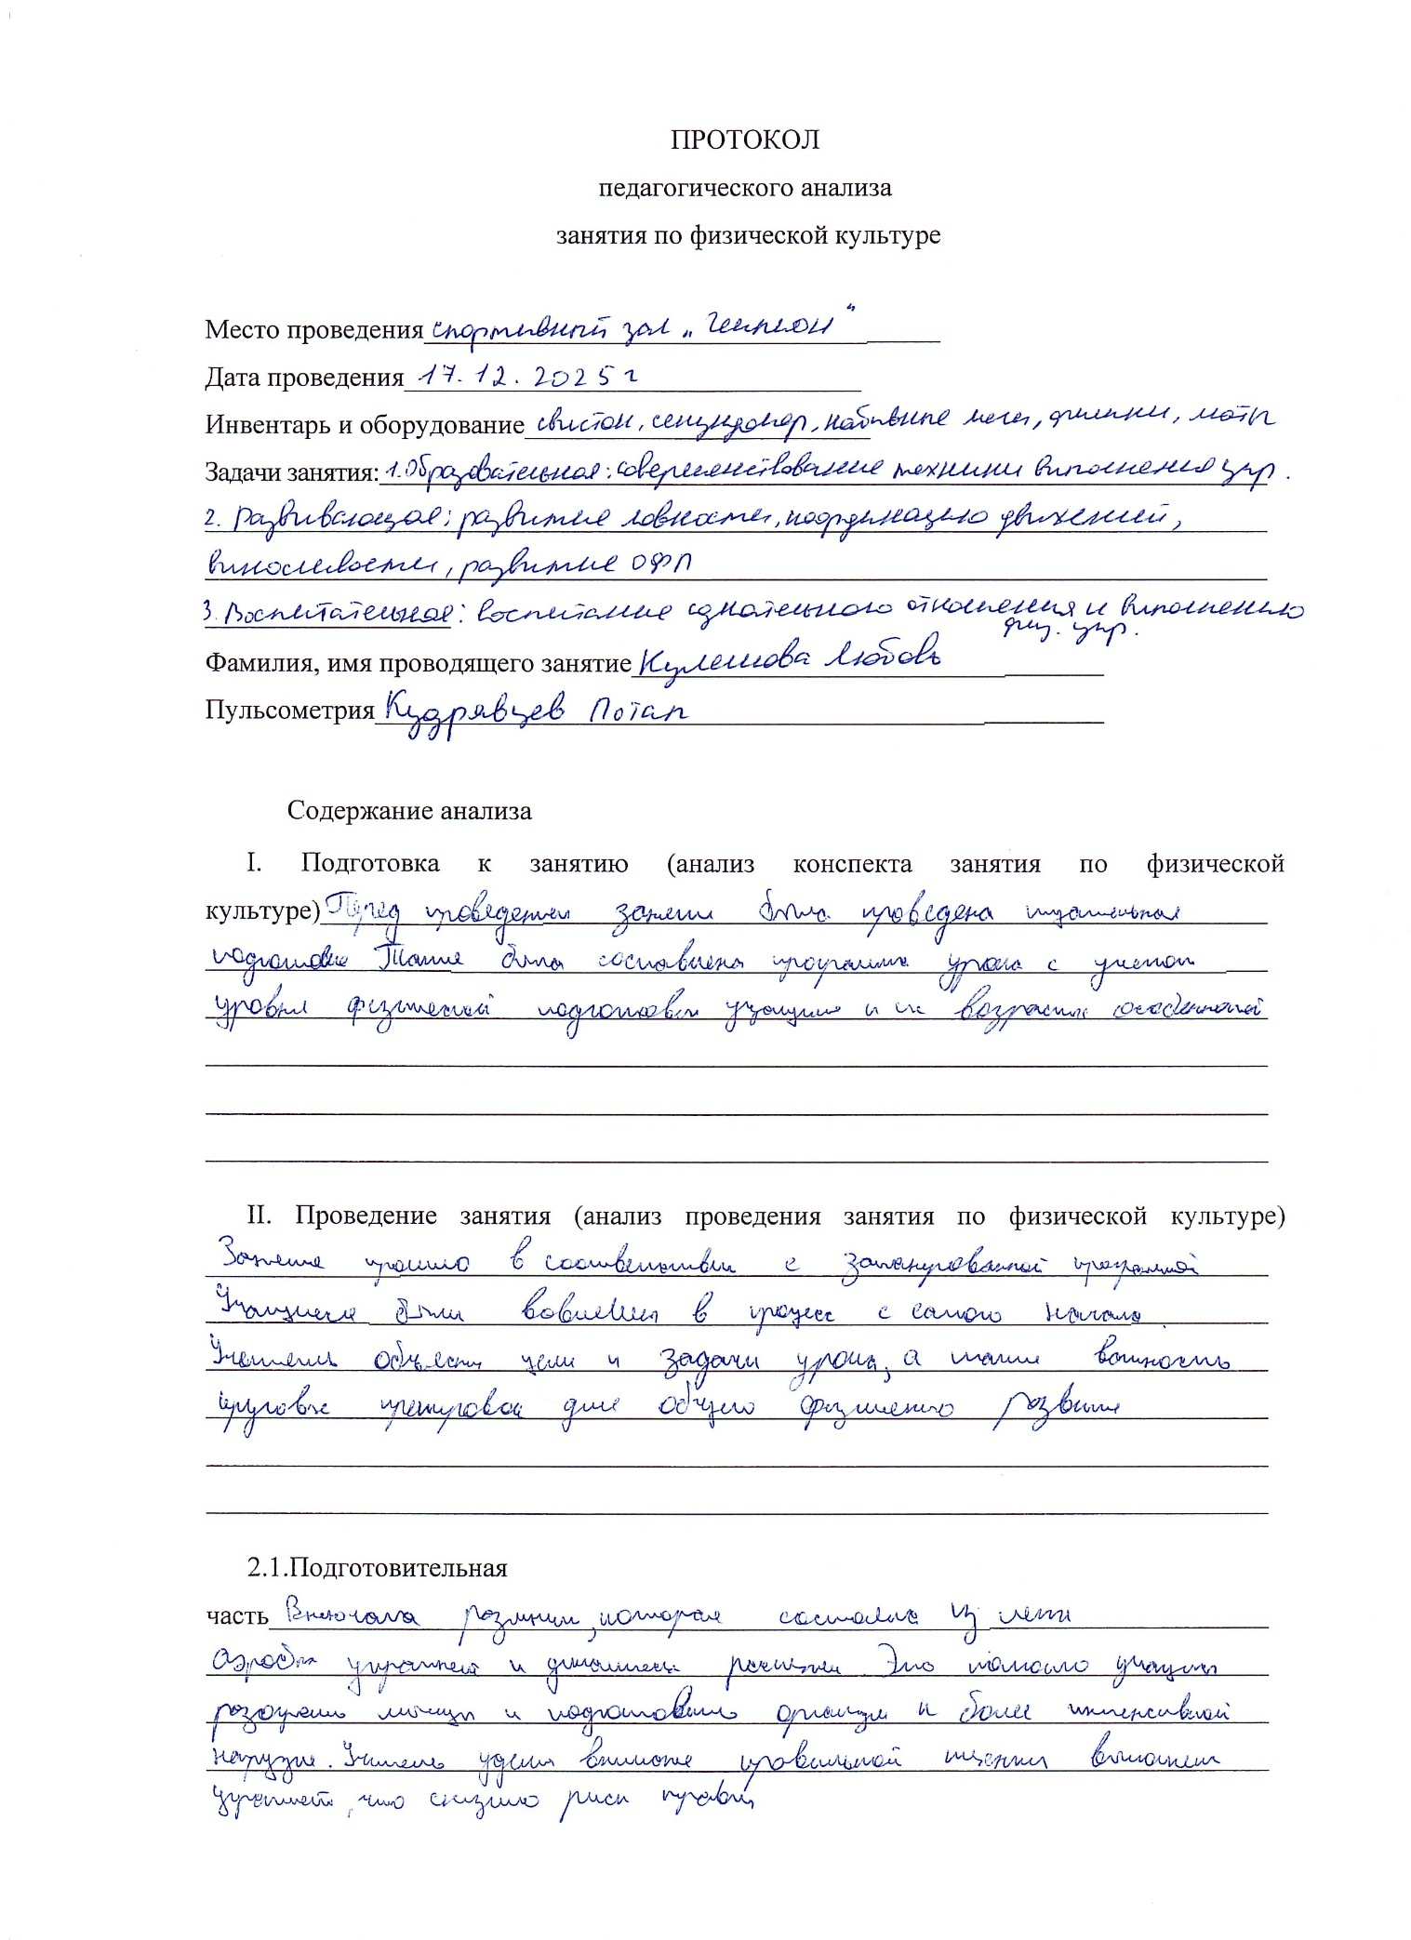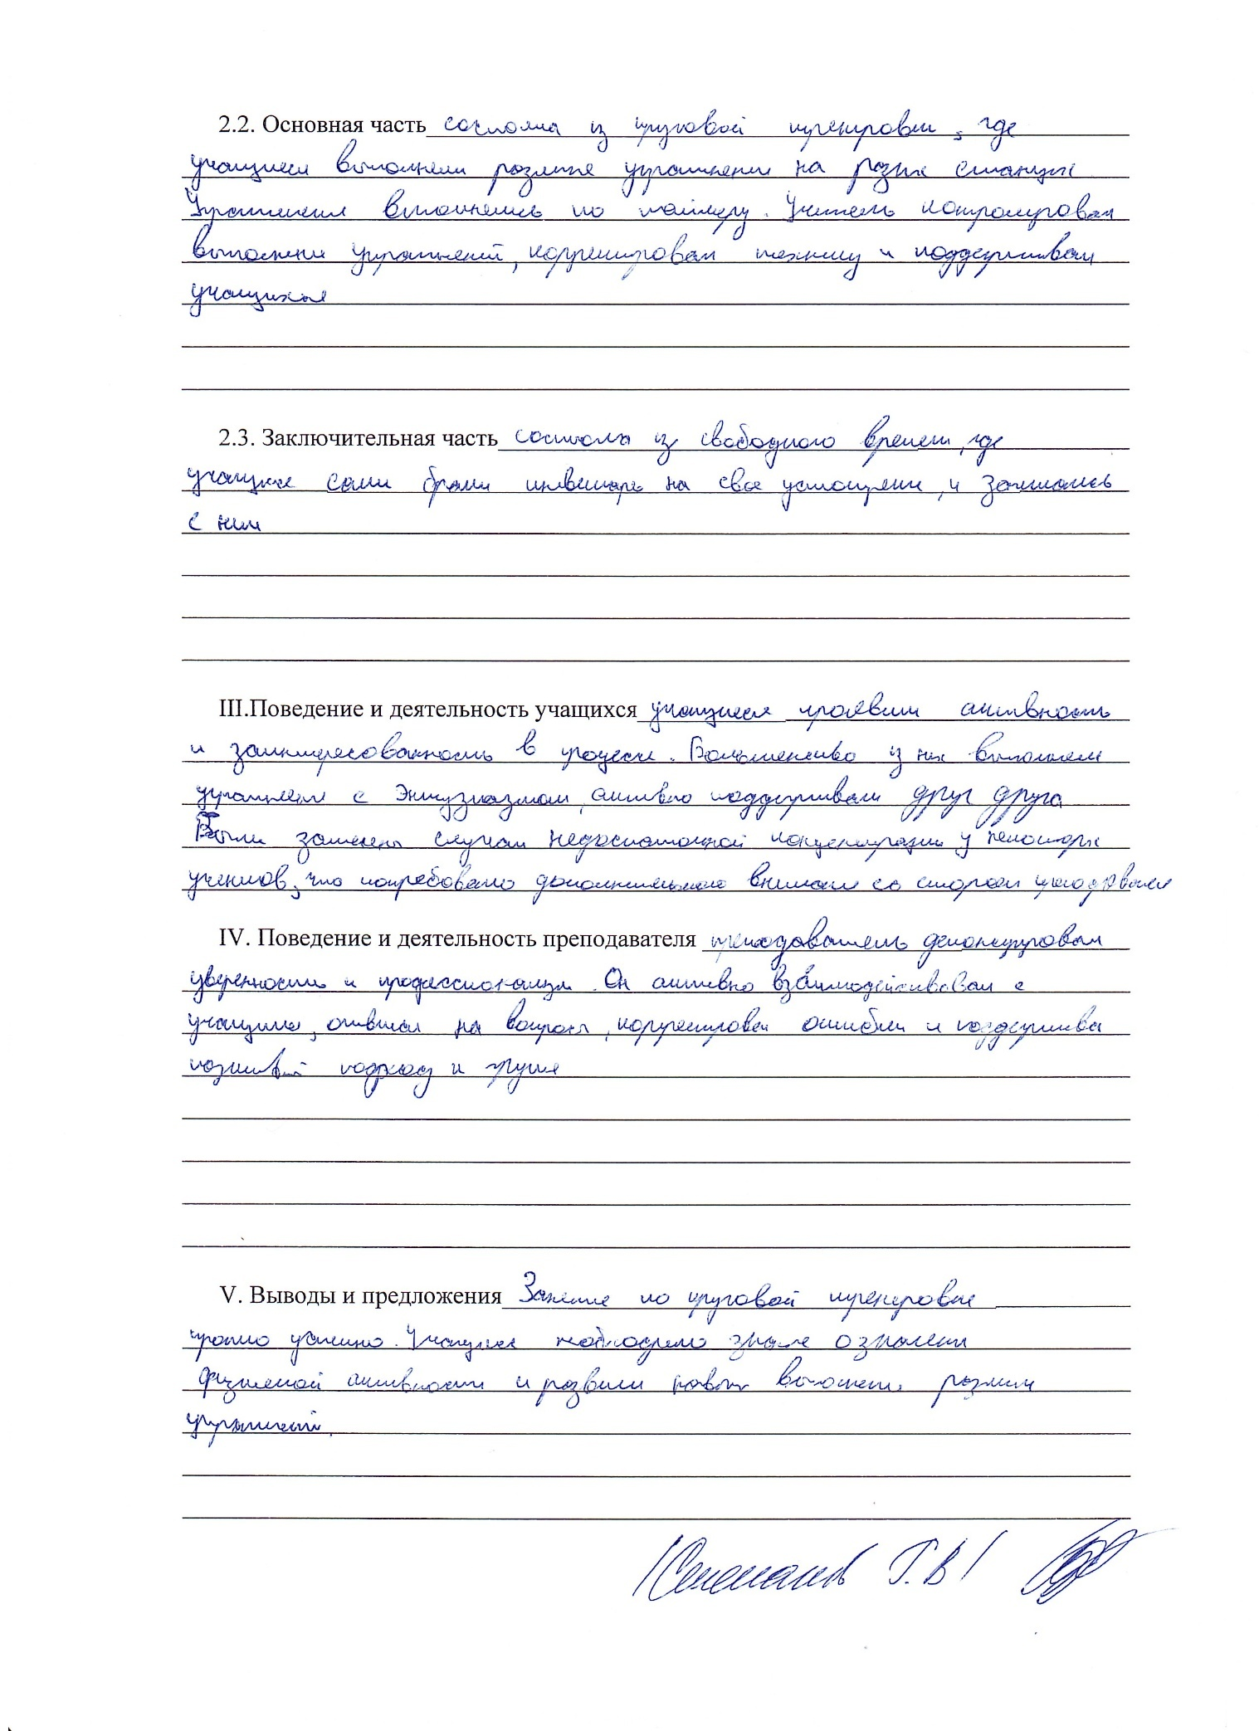

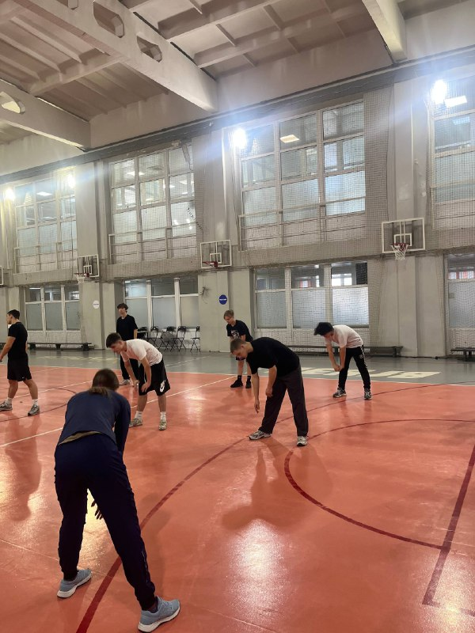

Рисунок 9 - Подготовительная часть урока, ОРУ на месте, наклон туловища

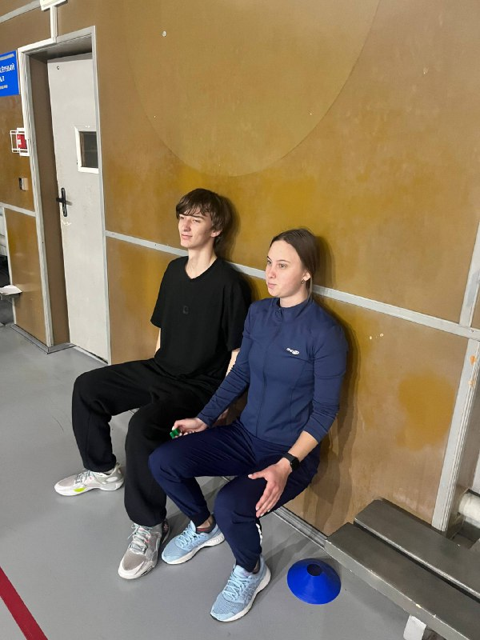

Рисунок 10 – Основная часть урока, круговая тренировка, выполнение упражнения «Стульчик»
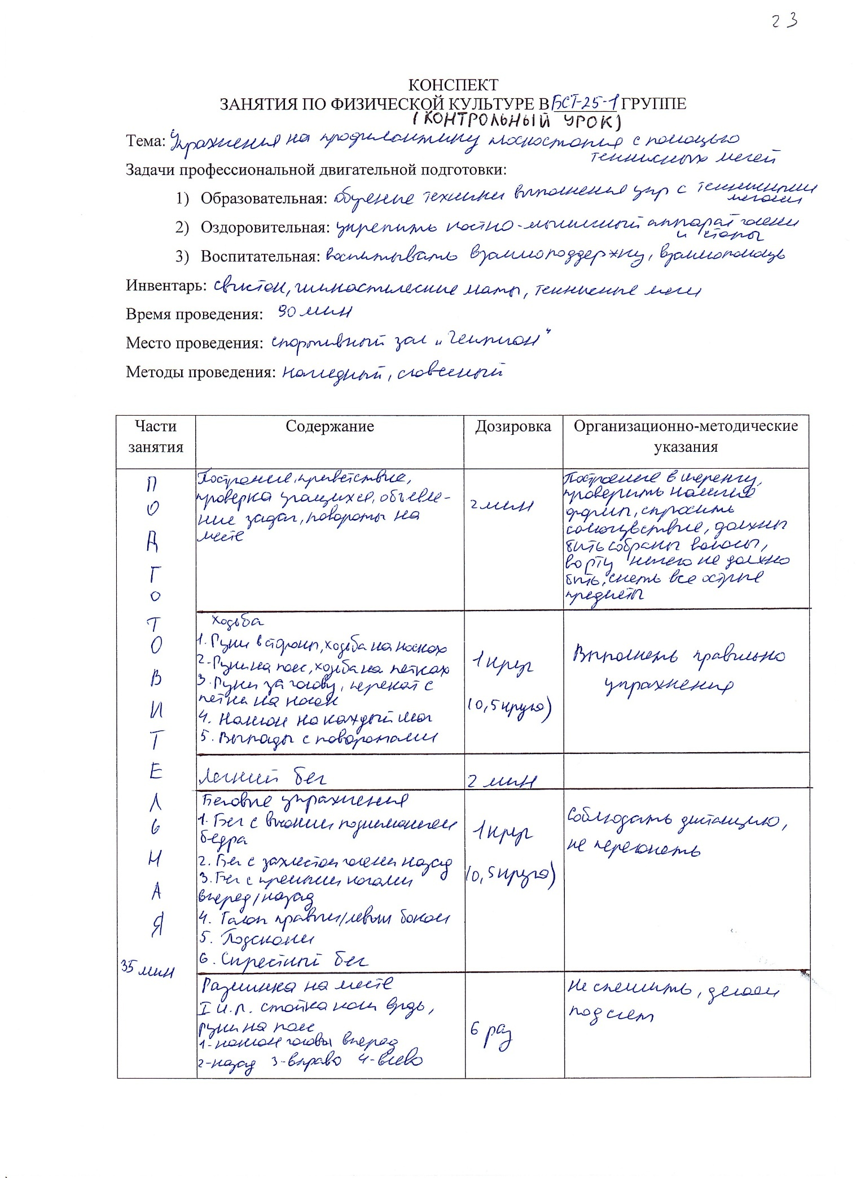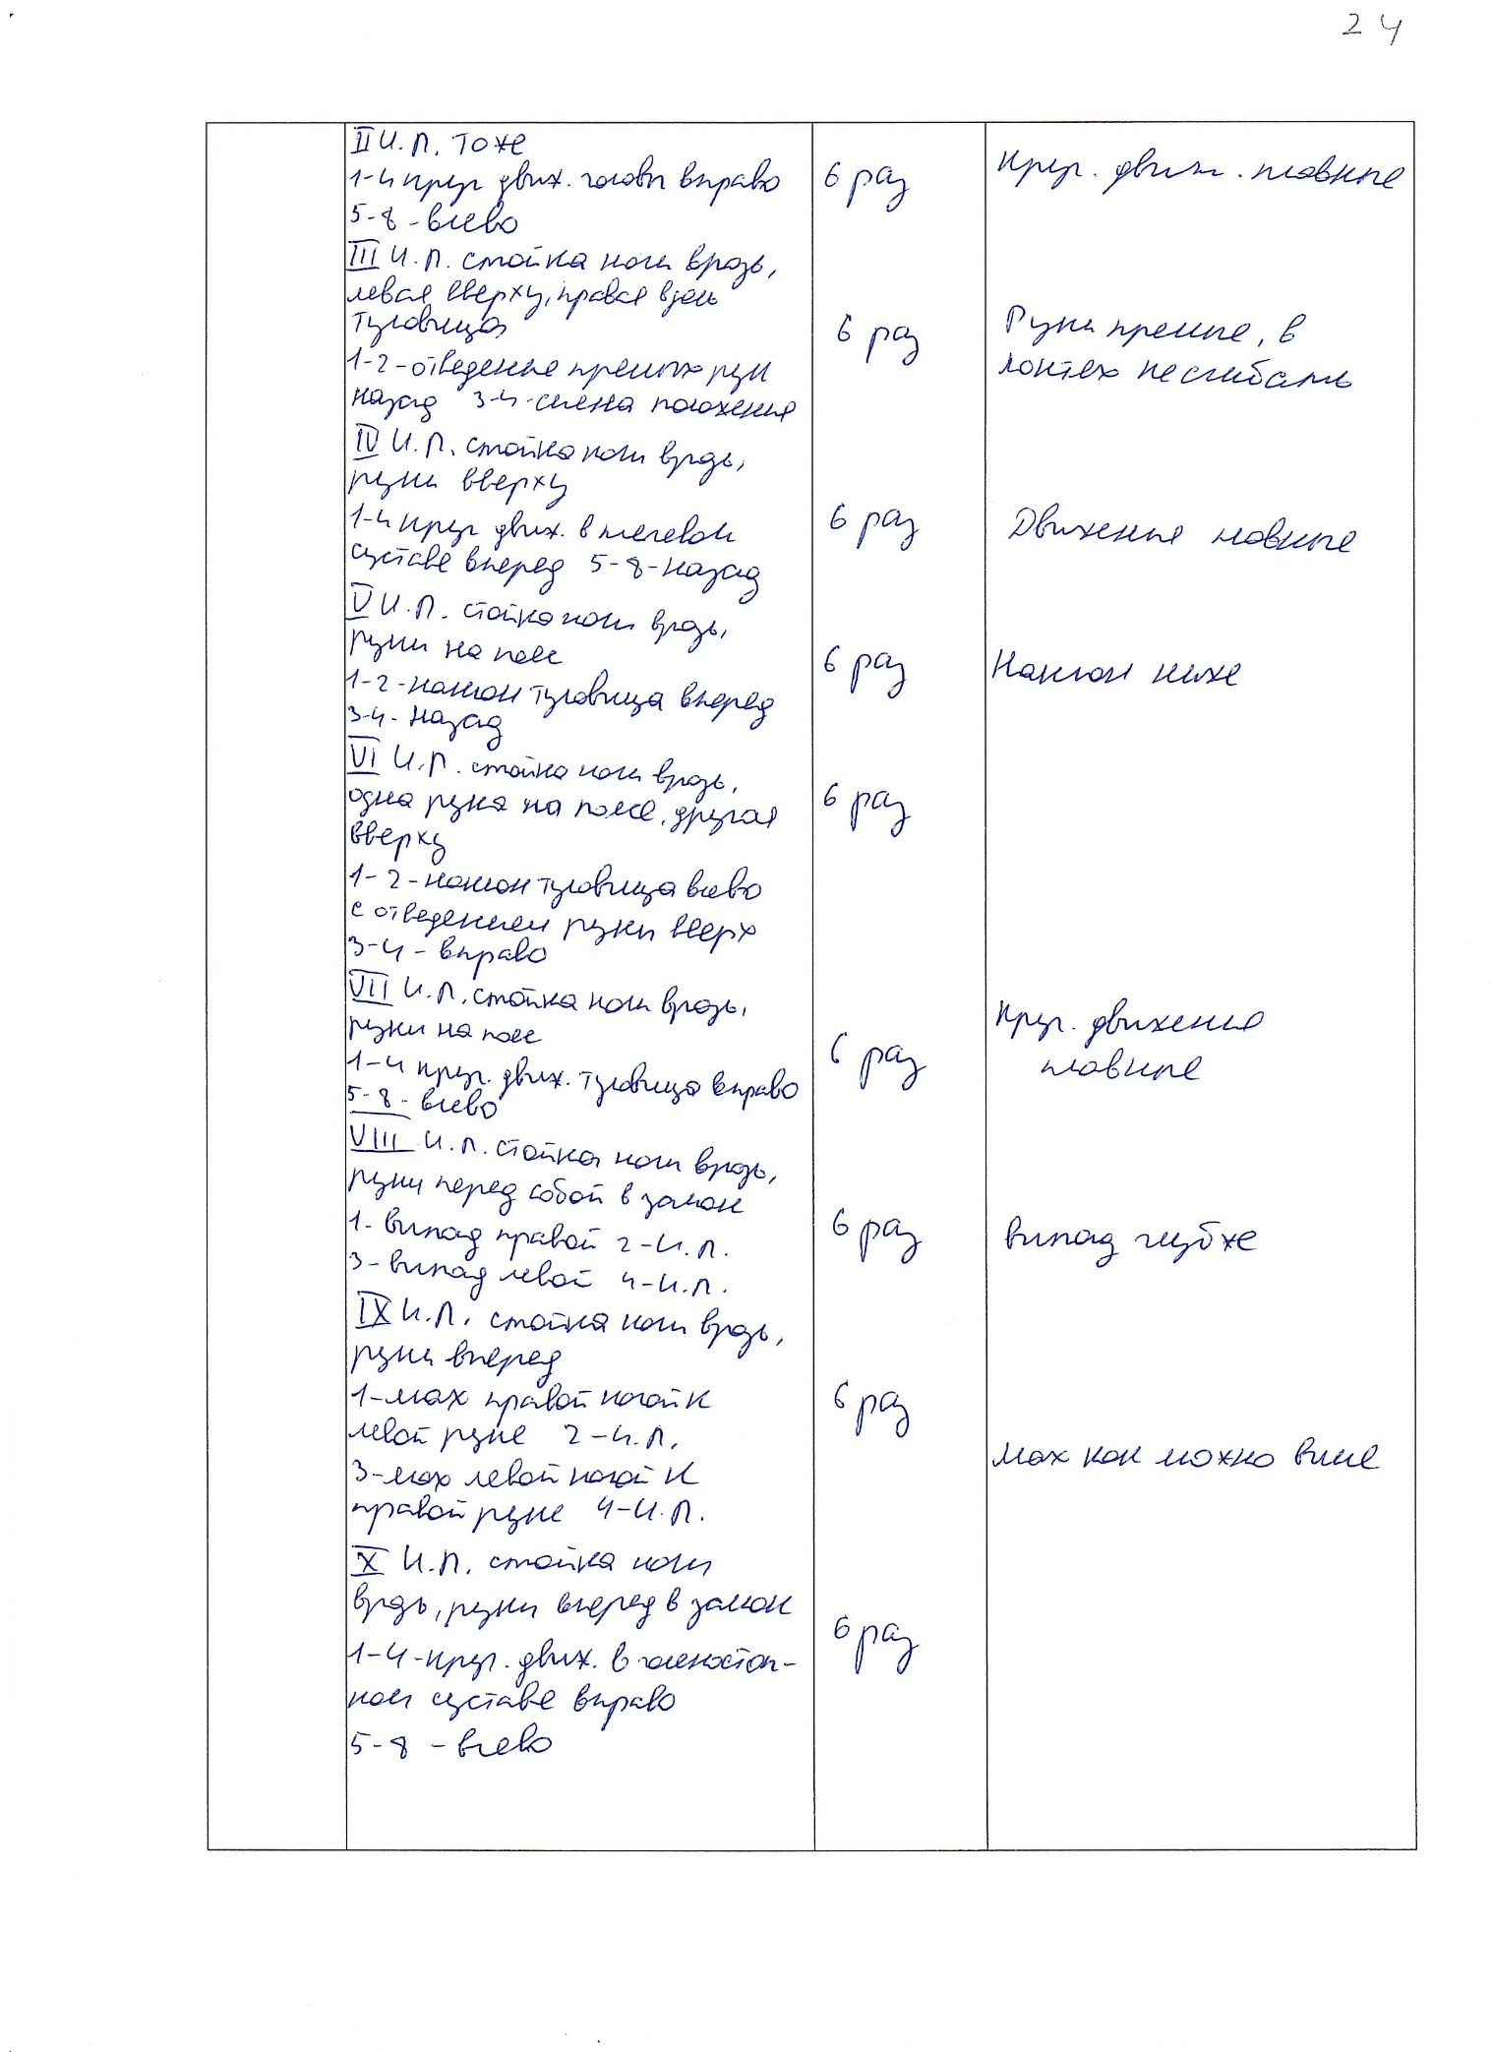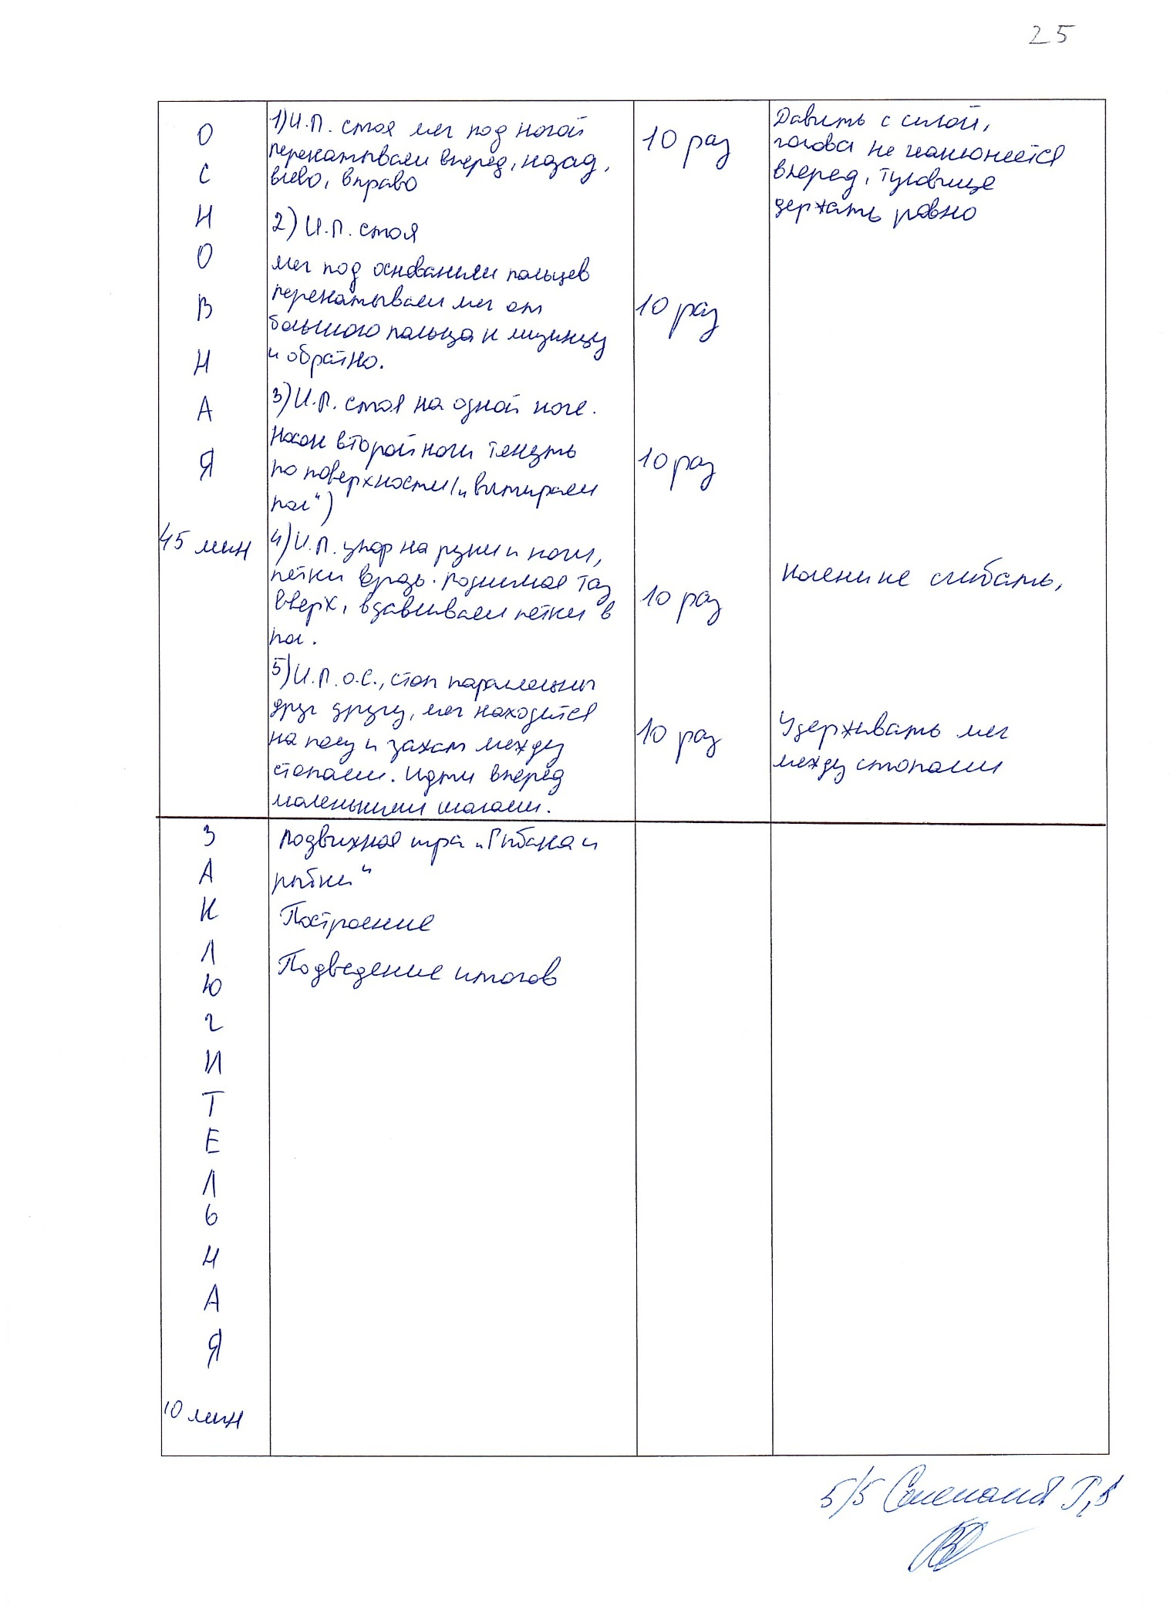

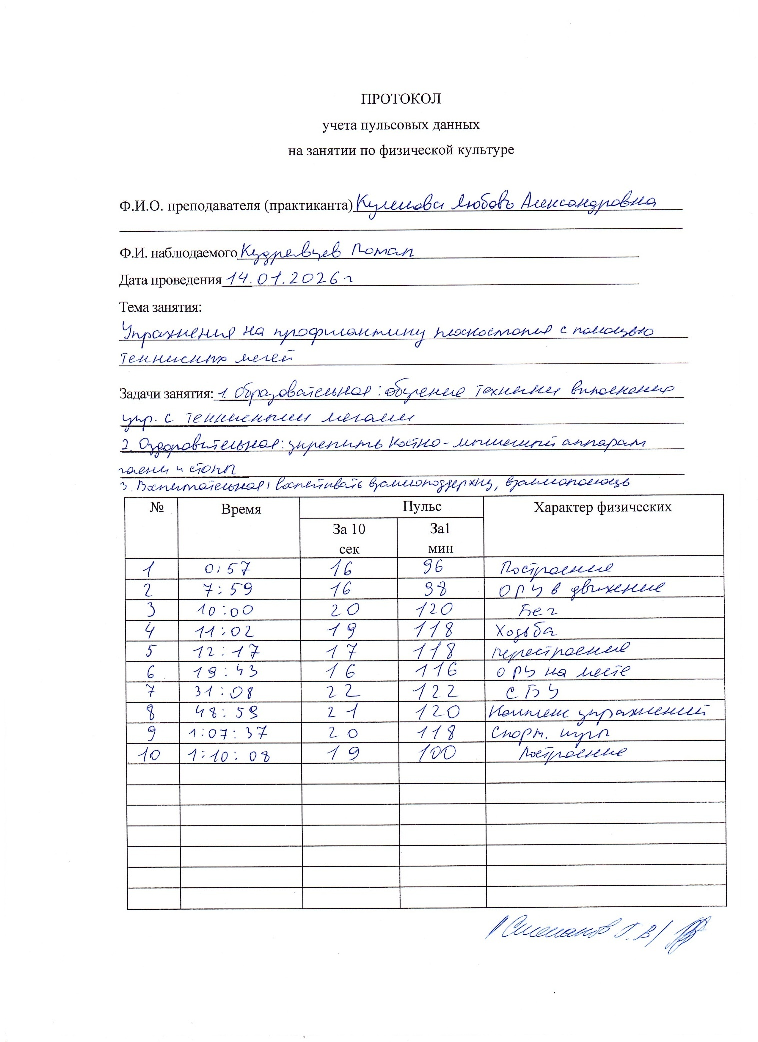

Рисунок 11 – Результаты иследования пульсовых данных на занятиях по физической культуре в группе БСТ-25-1
Результаты исследования
Заключение по занятию

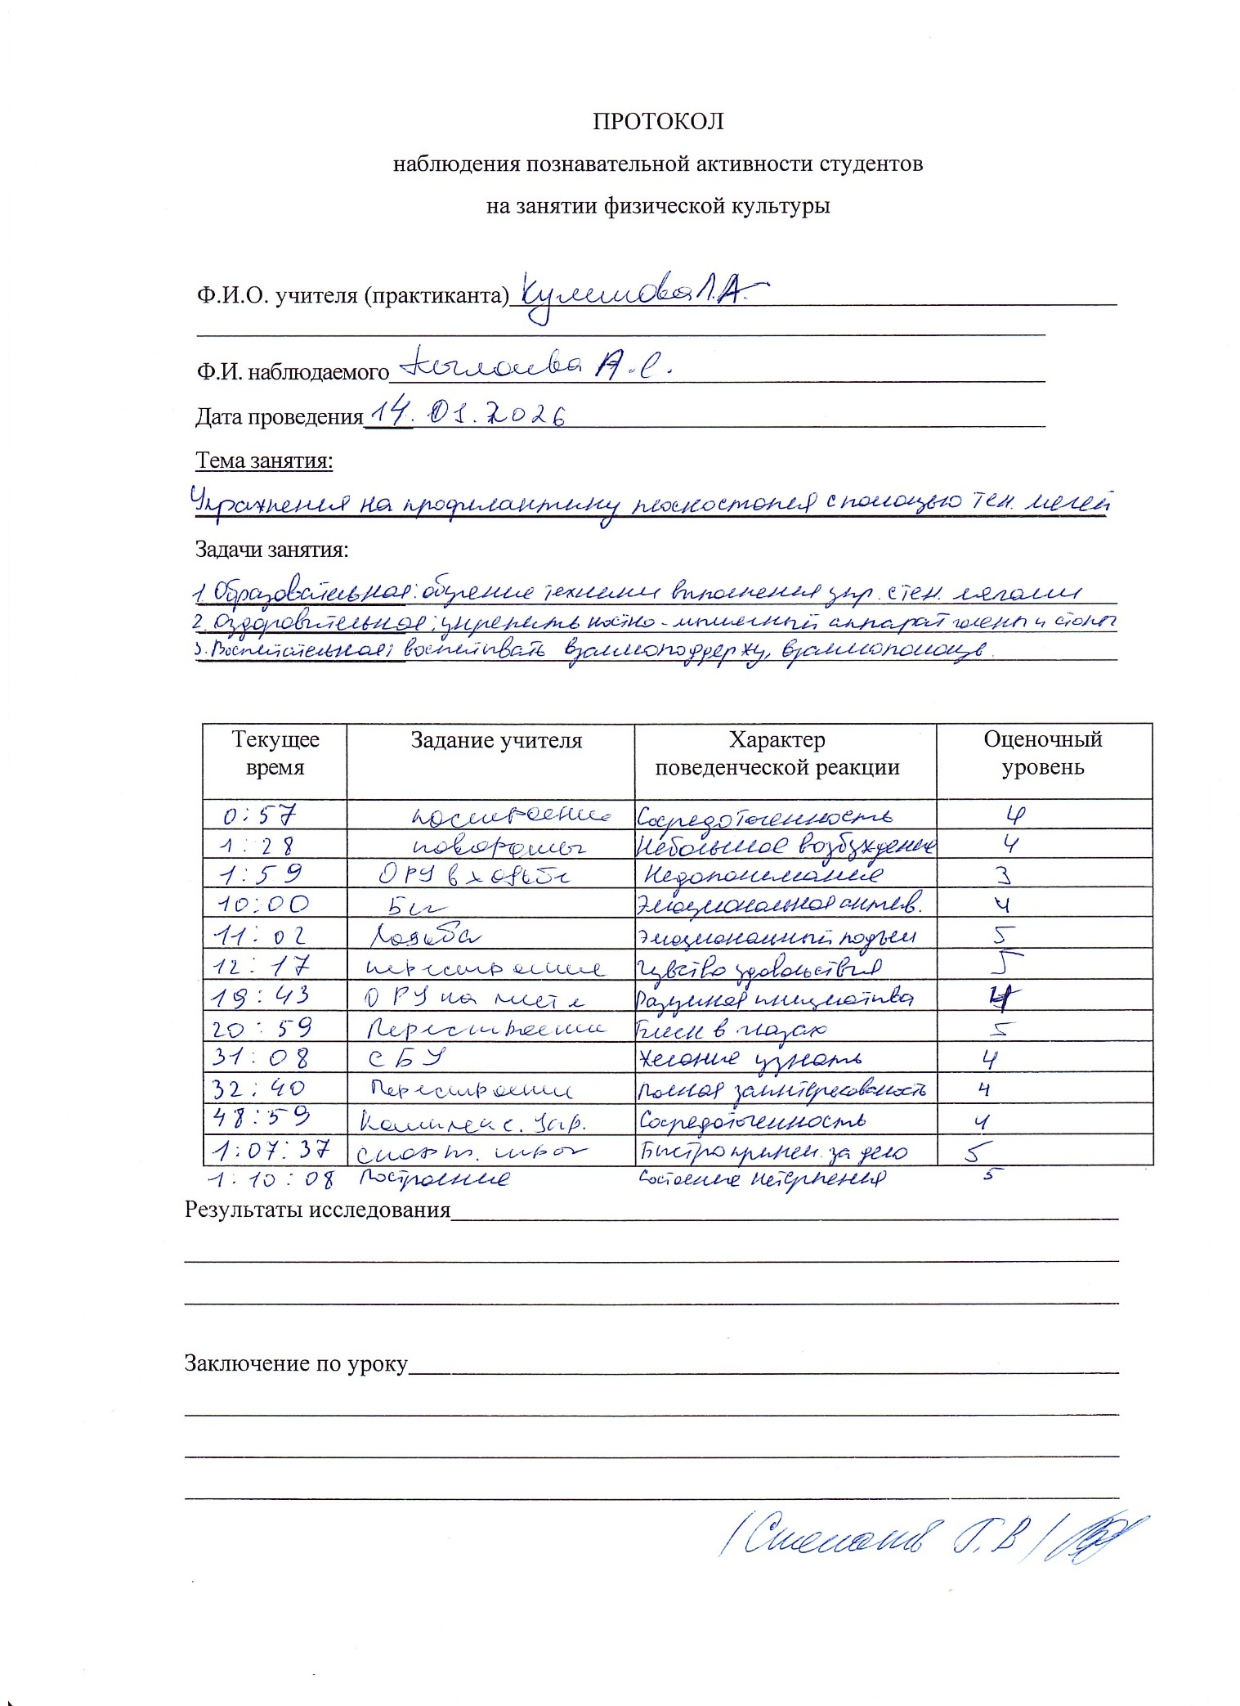

Рисунок 12 – Результаты исследования познавательной активности учащихся в группе
БСТ-25-1

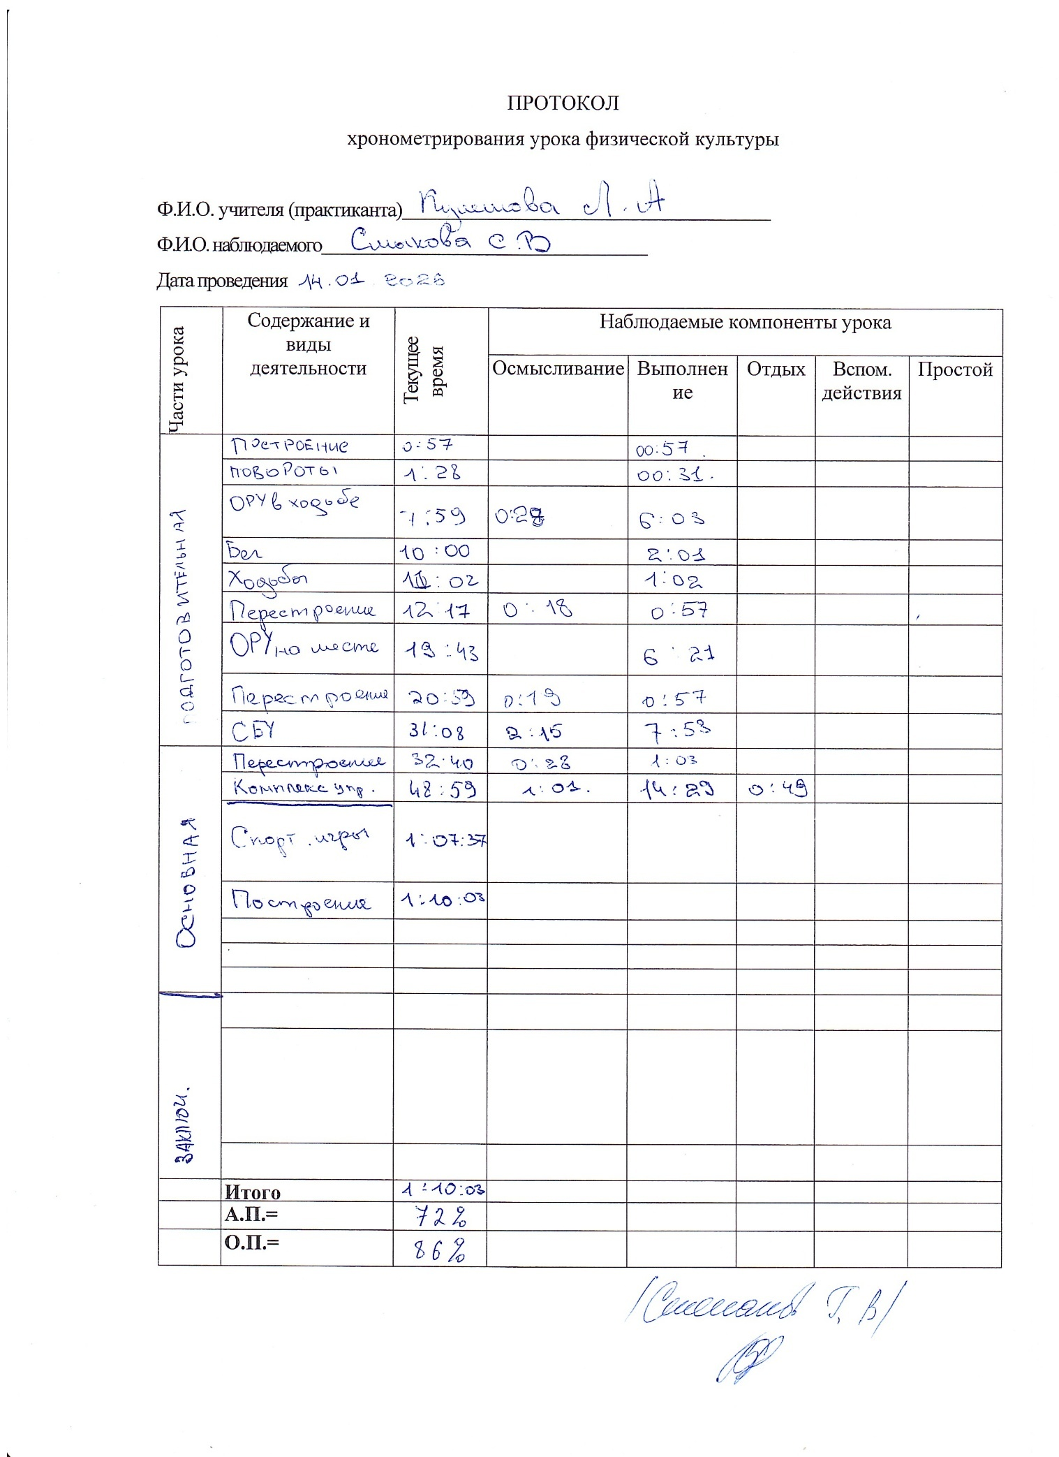

Результаты исследования
Заключение к уроку

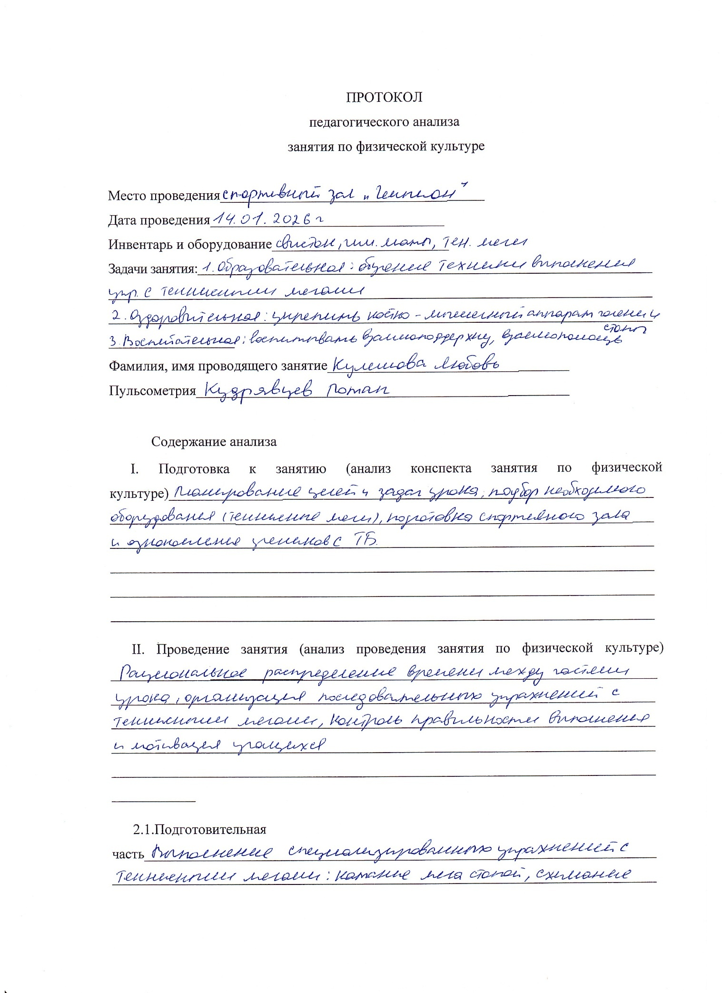
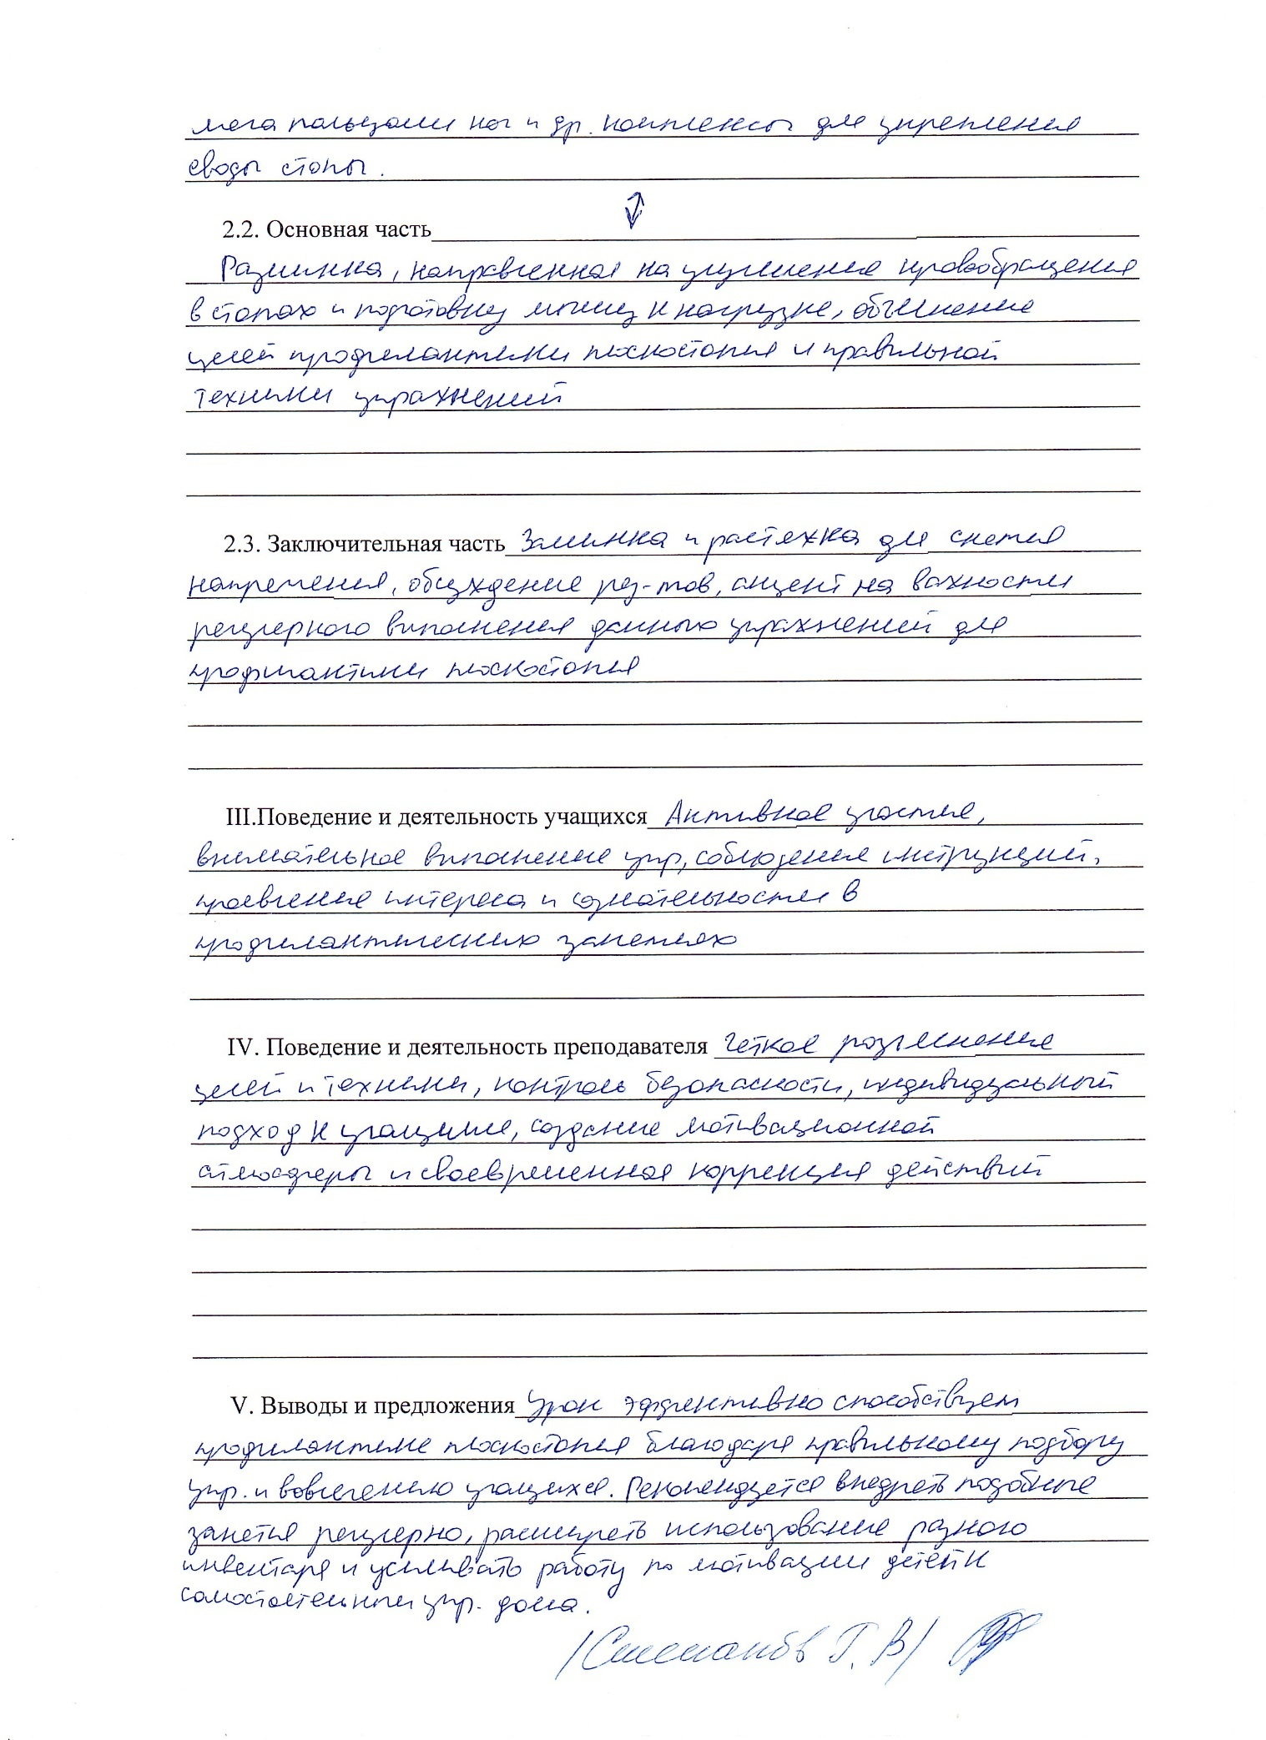

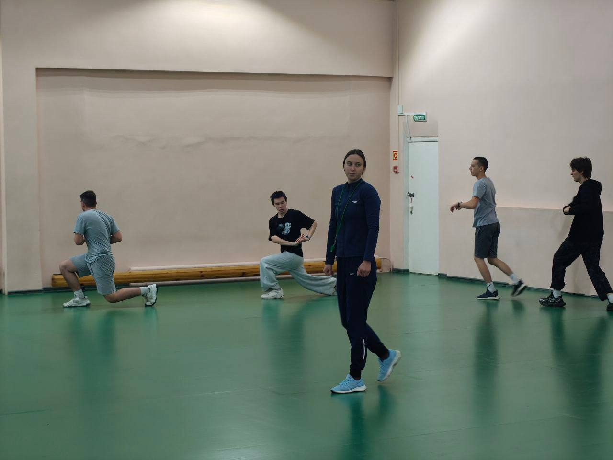

Рисунок 13 – Подготовительная часть урока, ОРУ в движении, выполнение выпады с поворотом туловища

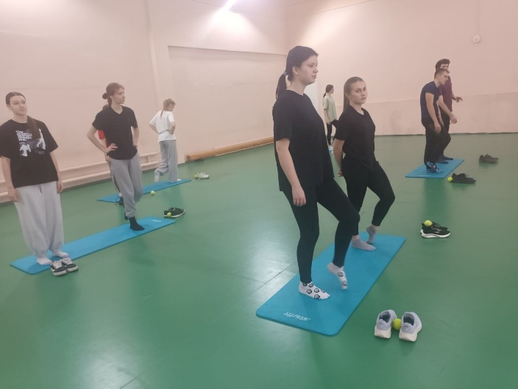

Рисунок 14 - Основная часть урока, упражнение на профилактику плоскостопия

